
دولة ليبيا
وزارة التعليم العالي والبحث العلمي
جــــــــامعة سبـــــــــها
كلية تقنية المــــــعلومـــــــــــــات
قســـــــــــــــم علوم الحاسب
بحث مقدم لاستكمال متطلبات نيل درجة البكالوريوس في علوم الحاسب
تحـت عنـــــوان
بناء منصة إلكترونية لإدارة عمليات تقييم الأداء الوظيفي
بجامعة سبها: (إدارة المكتبة المركزية كدراسة حالة)

Building an Electronic Platform to Manage Performance Evaluation Process at SEBHA University
( Central Library Management As A Case Study )

إعــــداد
مؤيد قديـــــــــــح محمد 20210051
طاهر احمودة الطاهر 20210029

إشــــراف
أ. سعاد عبد السلام السنوسي

العـــام الجامعـــــــي
2024 - 2025 م
إقـــــــــــــــــــــــــــــــــرار

إقرار الطالب / الطلاب
أنا الطالب: مؤيد قديـــــــــــح محمد الرقم الدراسي: .20210051
أنا الطالب: طاهر احمودة الطاهر الرقم الدراسي: .20210029

نقر بأن ما ورد في هذا البحث هو من مجهودنا الشخصي ماعدا الفقرات التي تم إسنادها إلى مرجع.
التوقيع: ....................................... التاريخ: .......................................
التوقيع: ....................................... التاريخ: .......................................

إقرار المشرف
اسم المشرف: أ. سعاد عبد السلام السنوسي
أقر بأني اطلعت على مادة البحث، وأن البحث جاهز للمناقشة.
التاريخ: ............................................. التوقيع: ..............................................

إقرار بالموافقة على التصحيحات وتسليم النسخة النهائية:
بعد التصحيح والاطلاع على مادة البحث، تمت الموافقة عليها، وتسليم النسخة النهائية.
اسم الممتحن الأول:.............:........................... التوقيع: ............................. التاريخ: ......................

اسم الممتحن الثاني:......:............................... التوقيع: ............................ التاريخ: .......................

الآية القرآنية

بسم الله الرحمن الرحيم
(فَتَعَالَى اللَّهُ الْمَلِكُ الْحَقُّ ۗ وَلَا تَعْجَلْ بِالْقُرْآنِ مِن قَبْلِ أَن يُقْضَىٰ إِلَيْكَ وَحْيُهُ ۖ وَقُل رَّبِّ زِدْنِي عِلْمًا)
الآية (114) – سورة طه

الإهـــــــــــــــــــــــداء
إلى من كان لهم الفضل بعد الله في دعمي طوال مسيرتي العلمية، أهدي هذا البحث
إلى والديّ العزيزين،
اللذين لم يبخلا عليّ بحبهما ورعايتهما وتضحياتهما، فكانا دائمًا السند والملجأ.
إلى أساتذتي الأفاضل،
الذين لم يدّخروا جهدًا في توجيهي وتعليمي، فكان لهم الدور الأكبر في تنمية شغفي بالمعرفة.
إلى زملائي الأعزاء،
الذين شاركوني رحلة الجد والاجتهاد، وكانوا خير رفاق في هذه المسيرة.
إلى كل من قدّم لي يد العون،
سواء بنصيحة أو بكلمة تشجيع، أقدم لكم خالص امتناني وتقديري.
وأخيرًا، إلى كل بداية جديدة
تحمل في طياتها الأمل والطموح، أهدي هذا العمل ليكون خطوة نحو مستقبل أكثر إشراقًا.

مؤيــد

إلـــى والداي العزيزين
من غرسا في نفسي حب العلم والعمل، الذين كانا لي سندا ودعاء لا ينقطع،
إلـــى إخوتـــي
الذين كانوا لي عونا في كل خطوة .
إلـــى أصدقائي وأقاربي
الذين لم يبخلوا علي بدعمهم وتشجيعهم،
إلـــى أساتذتـــــــي
الذين كانوا لي نورا يضيئ طريقة المعرفة.
أقدم هذا العمل لكل من ساندني في هذه الرحلة الاكاديمية تعبيرا عن امتناني
كما أهدي هذا الجهد لكل من يؤمن بأن العلم نور،
راجيا من الله عز وجل أن يجعله نافعا مثمرا

طـاهــر

كلمة شكر وتقدير

بسم الله الرحمن الرحيم، الحمد لله الذي علم الانسان مالم يعلم ووهبنا نعمة السعي في طلب العلم والمعرفة ،وامدنا بالصبر والإرادة حتى بلغنا هذا الموضع.
نتقدم بأسمى آيات الشكر والعرفان لوالدينا الكرام الذين كانوا لنا العون والسند، فبدعائم ودعمهم المستمر كان لنا الدافع الأكبر للمضي قدما في مسيرتنا العلمية.
كما نود أن نعبر عن خالص امتناننا لجميع الأساتذة بكلية تقنية المعلومات على ما قدموه لنا من علم ومعرفة وتوجيهات قيمة، والتي كان لها بالغ الأثر في اثراء تجربتنا الاكاديمية. ونخص بالشكر والتقدير المشرفة الفاضلة أ.سعاد عبدالسلام، على جهودها المبذولة في الاشراف على هذا البحث، وارشاداتها السديدة التي ساهمت في إخراج هذا العمل بالشكل المطلوب.
ولا يفوتنا أن نتوجه بالشكر إلى إدارة المكتبة، وإدارة الموارد البشرية، ومركز التدريب بجامعة سبها على تعاونهم الكريم وتوفيرهم المعلومات الهامة التي تشكل العنصر الأساسي لإتمام هذا البحث.
جزى الله الجميع خير الجزاء وجعل ذلك في ميزان حسناتهم.

فهرس المحتويات
الفصل الأول: مقدمة البحث 2
1.1. مقدمة 3
2.1. مشكلة البحث 4
3.1. أسئلة البحث 4
4.1. أهداف البحث 4
5.1. أهمية البحث 4
6.1 حدود البحث 5
7.1. منهجية البحث 5
8.1. الطرق والأدوات 7
9.1. هيكلية البحث 8
الفصل الثاني: جمع البيانات والدراسات السابقة 9
1.2. تمهيد 10
2.2. فهم مجال البحث 10
3.2. الإطار النظري 14
4.2. الدراسات السابقة 16
5.2. الأنظمة الشبيهة 23
الفصل الثالث: التحليل والتصميم 27
1.3. تمهيد 28
2.3. تحليل نتائج المقابلة 28
3.3. تحليل مستندات العمل والوثائق 29
4.3. التعريف بالاحتياجات والتحديات 30
5.3. تحليل اجراءات عملية تقييم الأداء 31
6.3. قائمة المتطلبات القياسية للنظام المقترح 33
7.3. نمذجة متطلبات النظام المقترح 36
8.3. تصميم النظام المقترح 48
الفصل الرابع: بناء النموذج الأولي 70
1.4. تمهيد 71
2.4. متطلبات النظام التشغيلية 71
3.4. التنفيذ 71
4.4. مخطط النشر 75
الفصل الخامس: الاختبـــــار 76
1.5. تمهيد 77
2.5. الاختبار 77
الفصل السادس: خلاصــــــــة البحـــــــــــث 81
1.6. تمهيد 82
2.6. النتائج والمناقشة 82
3.6. الاستنتاجات 82
4.6. التوصيات 83
5.6. آفاق التطوير 83
المراجــــــــــــــــــــــــــــــــــــع 84
الـمــــلاحـــــــــــــــــــــــــــق 88

فهـــرس الاشكــــــــــــــــال
رقم الصفحة | عنوان الشكل | رقم الشكل
6 | مراحل منهجية التفكير التصميمي .............................................................. | 1.1
23 | واجهة نظام الجامعة السعودية الالكتروني ....................................................... | 1.2
24 | واجهة نظام جامعة طيبة الالكتروني ............................................................ | 2.2
24 | واجهة نظام كورديس ........................................................................... | 3.2
25 | واجهة نظام تقييم 360 ........................................................................ | 4.2
25 | واجهة منصة Odoo ......................................................................... | 5.2
26 | واجهة منصة جسر ............................................................................ | 6.2
37 | مخطط حالة الاستخدام للنظام المقترح .......................................................... | 1.3
37 | مخطط حالة الاستخدام للموظف ............................................................... | 2.3
38 | مخطط حالة الاستخدام لمدير الموظف ......................................................... | 3.3
38 | مخطط حالة الاستخدام لمسؤول الأعلى (مدير مكتب الشؤون الإدارة) ............................ | 4.3
39 | مخطط حالة الاستخدام لمسؤول إدارة الموارد البشرية ............................................ | 5.3
39 | مخطط حالة الاستخدام لمسؤول إدارة التدريب ................................................... | 6.3
40 | مخطط حالة الاستخدام لمدير النظام المقترح .................................................... | 7.3
41 | مخطط وصف سير المهام لتقييم أداء الموظفين بالنظام المقترح .................................. | 8.3
42 | مخطط وصف سير المهام لعملية تحديد الاحتياجات التدريبية بالنظام المقترح ..................... | 9.3
44 | مخطط التصانيف للنظام المقترح ............................................................... | 10.3
45 | مخطط التسلسل لعملية إدارة معايير الأداء ...................................................... | 11.3
46 | مخطط التسلسل لعملية وصف الوظيفة ......................................................... | 12.3
46 | مخطط التسلسل لعملية التقييم الذاتي ........................................................... | 13.3
47 | مخطط التسلسل لعملية تقييم المدير ............................................................. | 14.3
47 | مخطط التسلسل لعملية تقييم الزملاء ............................................................ | 15.3
48 | مخطط التسلسل لعملية إدارة برنامج تدريبي ..................................................... | 16.3
51 | مخطط الحزم للنظام المقترح .................................................................. | 17.3
59 | بعضا من النماذج الأولية لواجهات النظام المقترح ............................................... | 18.3
72 | الواجهة الرئيسية للنظام المقترح ................................................................. | 1.4
72 | واجهة المستخدمين (مدير النظام) .............................................................. | 2.4
73 | واجهة الموظفين(المدير الاعلى) ................................................................ | 3.4
73 | واجهة التقييمات (مدير الموظف) ............................................................... | 4.4
74 | واجهة معايير التقييم (مدير الموارد) ............................................................ | 5.4
74 | واجهة تعديل بيانات موظف(مدير الموظف) .................................................... | 6.4
75 | الواجهة تقييم موظف ........................................................................... | 7.4
75 | مخطط النشر للنظام المقترح ................................................................... | 8.4
77 | مستويات اختبار النظام ........................................................................ | 1.5

فهـــرس الجــــــــداول
رقم الصفحة | عنوان الجدول | رقم الجدول
11 | إحصائية بأقسام المكتبة والمهام الوظيفية .................................................... | 1.2
26 | مقارنة الأنظمة الشبهة بالنظام المقترح .......................................................... | 2.2
28 | آراء افراد العينة المستهدفة ..................................................................... | 1.3
30 | احتياجات افراد العينة .......................................................................... | 2.3
32 | يوضح النسب المستخدمة في التقييم ............................................................ | 3.3
33 | قائمة المتطلبات الوظيفية للنظام المقترح ........................................................ | 4.3
35 | قائمة المتطلبات غير الوظيفية للنظام المقترح ................................................... | 5.3
36 | الرموز المستخدمة لمخطط حالة الاستخدام ...................................................... | 6.3
40 | الرموز المستخدمة لمخطط سير المهام .......................................................... | 7.3
43 | الرموز المستخدمة لمخطط التصانيف .......................................................... | 8.3
45 | الرموز المستخدمة لمخططات التسلسل ......................................................... | 9.3
51 | الرموز المستخدمة لمخطط الحزمة ............................................................. | 10.3
53  66 | جداول قاعدة البيانات .........................................................................  ............................................................................................... | 11.3  49.3
79 | نموذج الاختبار الوظيفي النظام ................................................................ | 1.5

الملخص

تعتبر عملية تقييم الأداء الوظيفي من الأدوات الإدارية الأساسية التي تعتمد عليها المؤسسات لتحسين جودة الأداء التنظيمي، وتطوير منظومة الموارد البشرية داخل المؤسسات. إن توظيف التقنيات الحديثة في عمليات التقييم والتطوير الوظيفي، يساهم في بناء بيئة عمل أكثر شفافية وكفاءة، تدعم تحقيق الأهداف الاستراتيجية للمؤسسات بشكل أكثر فاعلية واستدامة.
ومع ذلك، تواجه جامعة سبها تحديات كبيرة في تطبيق نظم التقييم التقليدية، والتي تعاني من البطء والتحيز والمحاباة التي تؤثر على موضوعية التقييم، وتفتقر إلى الشفافية، ولا توفر ربطا واضحا بين نتائج التقييم وبرامج التدريب. حيث تركز التقييمات التقليدية غالبا على الترقيات الوظيفية دون الاهتمام بتحليل الاداء الفعلي مما يحد من فاعلية التطوير الوظيفي.
يهدف البحث إلى تطوير منصة الكترونية متكاملة لإدارة عمليات تقييم الاداء الوظيفي في جامعة سبها، مع التركز على إدارة المكتبة المركزية بالجامعة كدراسة حالة. يعتمد النظام المقترح على طريقة التقييم بزاوية 360 درجة، والتي توفر تقييما متعدد المصادر، مما يسهم في تعزيز دقة التقييمات وشفافيتها.
يستند البحث إلى منهجية التفكير التصميمي في تطوير المنصة، لضمان توافقها مع احتياجات المستخدمين، واستخلاص التحديات التي تواجه كل فئة من المستخدمين لتطوير حلول تناسب احتياجات المستخدمين، وتحسين تجربة التقييم. تم تصميم المنصة باستخدام إطار عمل Laravel، مع توفير واجهة مستخدم تفاعلية تدعم عمليات التقييم بشكل مرن، وتمكن من إصدار تقارير تدعم عملية اتخاذ القرار الإداري.
نتائج البحث كانت منصة إلكترونية تساعد جامعة سبها على إدارة عمليات تقييم الأداء الوظيفي، وتحسين كفاءة التقييمات من خلال ربطها بشكل مباشر ببرامج التدريب، مما يعزز تطوير الموظفين ويسهم في تحقيق الأهداف الاستراتيجية للمؤسسة.

الفصل الأول: مقدمة البحث
مقدمـــــة البحـــــث

1.1. مقدمة
تُعد عملية تقييم أداء الموظفين من الأدوات الإدارية الأساسية التي تعتمد عليها المؤسسات الحديثة لتحسين جودة الأداء التنظيمي وضمان تحقيق الأهداف الاستراتيجية. تهدف هذه العملية إلى قياس مدى تحقيق الموظفين لمتطلبات العمل وتحديد نقاط القوة والضعف لديهم، مما يسهم في تحسين مستوى الأداء الإداري وتوجيه الجهود نحو تطوير الكفاءات بشكل دقيق وفعّال، وتظهر أهمية تقييم الأداء بشكل واضح في تطوير منظومة الموارد البشرية داخل المؤسسات، وخاصة في المؤسسات الأكاديمية مثل جامعة سبها، حيث يعزز من مستوى الشفافية ويزيد من ثقة الموظفين في العملية الإدارية [4].
تواجه جامعة سبها العديد من التحديات في تقييم أداء موظفيها عند الاعتماد على الأساليب التقليدية، حيث تتسم هذه الأساليب بالبطء وتستهلك وقتاً وجهداً كبيرين، بالإضافة إلى احتمالية وقوع أخطاء بشرية تؤثر على دقة النتائج.
هنا برزت الحاجة إلى الأنظمة الإلكترونية والتي تسهم في زيادة دقة التقييمات وتسريع تنفيذها، مما يعزز كفاءة العمليات الإدارية ويقلل من الأخطاء[5]. إضافة إلى ذلك، يعوق نظام التقييم التقليدي بالجامعة القدرة على تحليل البيانات وتحديد الاحتياجات التدريبية بدقة، مما يؤدي إلى إعاقة عملية ربط الأداء بأهداف الجامعة الاستراتيجية، ويحد من إمكانية تحسين أداء الموظفين بشكل فعّال. كما إن الاعتماد على التقييمات الذاتية والآراء الشخصية، قد يؤدي في كثير من الأحيان إلى نتائج غير موضوعية، مما يزيد من الحاجة إلى تطوير نظام تقييم يعتمد على التقنيات والطرق الحديثة لتجنب هذه المشكلات.
من بين طرق التقييم الحديثة لتقييم أداء الموظفين، برزت أهمية اعتماد تقييم 360 درجه والتي تسهم بشكل فعال في تحسين كفاءة الأداء الوظيفي وتقليل التحيزات على مصداقية النتائج [4]. كما أن التغذية الراجعة المستمرة تلعب دورا حاسما في تطوير نظم التقييم، حيث أن التواصل الواضح بشأن نتائج التقييم يعزز مستويات الثقة والرضى بين الموظفين، ويدعم الشفافية ويؤدي إلى اتخاذ قرارات أكثر دقة.
واستجابةً لهذه التحديات، يهدف هذا البحث إلى بناء منصة إلكترونية مبتكرة تعتمد على إطار عمل Laravel المعروف بمرونته وأمانه، لتقديم نظام تقييم إلكتروني لتقييم أداء الموظفين، ليعزز من الشفافية والعدالة في إدارة الموارد البشرية بجامعة سبها. توفر المنصة أسلوب تقييم متقدم وهو التقييم بزاوية 360 درجة، الذي يُتيح تغذية راجعة من المديرين والزملاء، مما يساعد في تقديم صورة متكاملة عن أداء الموظف.
وفي ضوء هذه التحسينات، يساهم النظام الإلكتروني المقترح في تحسين تجربة المستخدم من خلال واجهة سهلة الاستخدام تمكن الموظفين والمديرين من التفاعل بشكل فعال مع النظام، مما يؤدي إلى تسريع عمليات التقييم. كما تساعد في تقديم توصيات تدريبية مخصصة لكل موظف بناءً على تحليل احتياجاته. ويستند تطوير هذا النظام إلى منهجية التفكير التصميمي التي تعتمد على فهم احتياجات المستخدمين وتحليل التحديات التي تواجههم, ثم تصميم نماذج أولية تختبر وتعدل باستمرار لضمان فعالية الحلول المقدمة. هذا النهج التقني المتقدم يساعد الجامعة في تحسين كفاءة موظفيها، مما يفيد الجامعة في تحقيق أهدافها الاستراتيجية في بيئة عمل أكاديمية وإدارية متطورة.

2.1. مشكلة البحث
تكمن المشكلة الرئيسية للبحث في عدم توفر نظام إلكتروني لإدارة عملية تقييم أداء الموظفين بالجامعة للتغلب على المشاكل التالية:
- إهدار الوقت والجهد: التقييمات التقليدية تستهلك وقتًا طويلاً وتثقل كاهل المديرين.
- تحيزات بشرية: تؤثر التقييمات اليدوية على نزاهة النتائج بسبب تحيزات وتفضيلات المُقيّمين.
- وقوع أخطاء بشرية تؤثر على دقة النتائج.
- ضعف الشفافية: قلة الشفافية في التقييم اليدوي تؤدي إلى عدم الثقة في النتائج من قبل الموظفين.
- تداخل الاختصاصات: لا يوجد نظام واحد يسهل على إدارات الجامعة ذات الصلة في متابعة تقييم أداء الموظف، ويربط هدف تقييم الأداء بالتقويم باستخدام أساليب التدريب.
- صعوبة تحديد الاحتياجات التدريبية: تحديد الاحتياجات التدريبية بشكل مستقل دون تقييم شامل يمثل تحديا كبيرا مما يؤدي الى نقص في التطوير المستهدف للموظفين.

3.1. أسئلة البحث
- هل تساعد المنصة في تقليل الجهد والوقت لعملية تقييم الموظفين بالجامعة ؟
- هل تقلل المنصة من التحيزات البشرية في عملية التقييم ؟
- هل تساهم المنصة في تحسين نتائج التقييمات ؟
- هل تتمكن المنصة من دمج التقييم والتقويم في نظام واحد وإشراك الإدارات ذات الصلة ؟
- هل تساعد المنصة في تحديد الاحتياجات التدريبية للموظفين ؟
- هل تساعد المنصة في توفير التدريبات المناسبة وفقا لنتائج التقييمات ؟

4.1. أهداف البحث
يسعى هذا البحث إلى بناء منصة إلكترونية لتقييم أداء الموظفين تقوم بالتالي:
- تقليل الوقت والجهد في عملية التقييم.
- الربط بين إدارات الجامعة ذات الصلة بمتابعة تقييم أداء الموظف في منصة واحدة.
- المساعدة في تحديد الاحتياجات التدريبية للموظف.
- تطبيق أسلوب التقييم بزاوية 360 درجة لتقديم تغذية راجعة شاملة عن أداء الموظفين.
- تزويد المؤسسة بإمكانية تطبيق أساليب أخرى لتقييم أداء الموظفين.

5.1. أهمية البحث
تتلخص أهمية البحث في التالي:
- الحد من الأخطاء البشرية في عملية تقييم الأداء، مما يضمن عدالة وموضوعية أكبر.
- تعزيز الشفافية والعدالة في عمليات تقييم الأداء، مما يرفع مستوى الثقة بين الموظفين والإدارة.
- تقديم تقييم شامل للموظف يعتمد على زوايا متعددة للحصول على رؤية دقيقة ومتكاملة للأداء لدعم القرارات الإدارية.
- ربط نتائج التقييمات بالدورات التدريبية لتطوير أداء الموظفين بناء على احتياجهم.
- تسهيل التواصل والتنسيق بين إدارات الجامعة ذات الصلة بمتابعة تقييم أداء الموظف في منصة واحدة.

6.1 حدود البحث
تتمثل حدود البحث في:
- الحدود الموضوعية: تقتصر الدراسة على تزويد المنصة الالكترونية بتقييم الأداء بالطريقة التقليدية، وتقييم أداء الموظفين بطريقة التغذية الراجعة 360 درجة.
- الحدود المكانية: المكتبة المركزية- جامعة سبها- ليبيا.
- الحدود البشرية: مدراء وموظفي المكتبة المركزية، مسؤول إدارة التدريب، مسؤول إدارة الموارد البشرية بالجامعة.

7.1. منهجية البحث
منهجية البحث تمثل إطارًا عامًا للتعامل مع المشكلات أو الأسئلة البحثية، حيث تتيح جمع المعلومات بشكل منظم وتحليلها للوصول إلى استنتاجات دقيقة. تبدأ العملية بتحديد المشكلة، يليها جمع البيانات باستخدام أدوات متعددة، ثم تحليل هذه البيانات للوصول إلى نتائج تساهم في حل المشكلة أو فهمها بشكل أعمق [28].
نظرا لأن هذا البحث ينتمي إلى المجال التطبيقي، فهو يعتمد على نهج يركز على تحليل وتصميم نظم المعلومات مع الاستفادة من التقنيات الحديثة. وبناء على ذلك تم اختيار منهجية (التفكير التصميمي Design Thinking) لتكون إطارا مرجعيا في تطوير النظام المقترح[3].

1.7.1. التفكير التصميمي
التفكير التصميمي هو نهج علمي مبتكر وشامل يستخدم لحل المشكلات وإيجاد حلول مبتكرة، وتطوير الحلول بفعالية، مع نمذجة وتجربة الحلول بشكل مستمر لتحسينها استنادا إلى ردود الفعل. يركز هذا النهج على فهم احتياجات المستخدمين والمشكلات التي تواجههم، وتوجيه الابتكار لتلبية هذه الاحتياجات. تختلف أهداف التفكير التصميمي حسب طبيعة كل مجال. لكن الهدف الأساسي للتفكير التصميمي أن يضع الباحث نفسه مكان المستخدم، يرى بعينه ما يراه المستخدم ويتفاعل معه ويشعر به خلال محيطه. وفي مجال تطوير أنظمة المعلومات، يعزز التفكير التصميمي من فاعلية تطوير نظام معلومات من خلال التركيز على تجربة المستخدم[4].
تم في هذا البحث اعتماد التفكير التصميمي كمنهجية لفهم احتياجات الموظفين والمديرين بالمكتبة المركزية بجامعة سبها بعمق، بهدف تحسين عملية تقييم الأداء الوظيفي من خلال تحليل التحديات الحالية، ثم تطوير أفكار مبتكرة وتصميم نماذج أولية للمنصة، تُعدل باستمرار لضمان سهولة الاستخدام وفعالية التقييم. تضمن هذه المنهجية تطوير منصة تلبي توقعات المستخدمين وتعزز من كفاءة التقييم وأداء الموظفين.

2.7.1. مراحل عملية التفكير التصميمي[3]
يعتمد التفكير التصميمي على عملية تكرارية وتعاونية، تتضمن 5 مراحل، كما هي موضحة في الشكل (1.1):

1 التعاطـــــف

2 تعريف المشكلـة

3 توليــد الافــــــكار

4 وضع نموذج اولي

5 الاختبـــــار

الشكل (1.1): مراحل منهجية التفكير التصميمي.

- التعاطف (Empathy)
في هذه المرحلة تم التركيز على فهم احتياجات المستخدمين (الموظفين والمدراء) من خلال التفاعل المباشر معهم بإجراء المقابلات. الهدف منها من هذه المرحلة جمع معلومات شاملة ودقيقة حول التحديات الحالية في عملية تقييم أداء الموظفين؛ يساعد ذلك في بناء أساس قوي لتصميم منصة تستجيب للاحتياجات الواقعية وتعالج الصعوبات التي يواجها المستخدمون.
- التعريف بالمشكلة (Define)
يتم تحليل البيانات التي تم جمعها في المرحلة السابقة لتحديد المشكلات الرئيسية. تعد هذه المرحلة حاسمة لصياغة مشكلة واضحة ومحددة يمكن معالجتها بحلول مبتكره مما يضمن تركيز الجهود على القضايا الأساسية.
- توليد الأفكار (Ideate)
بعد تحديد المشكلة، تُطرح مجموعة من الأفكار والحلول لمعالجتها, الهدف من هذه الحلول تجميع أفكار مبتكره وفعاله لتحسين عملية تقييم الأداء وتجربة المستخدم بشكل عام.
- بناء النماذج الأولية (Prototype)
تحويل الأفكار المختارة الى نماذج أولية بسيطة يمكن اختبارها. في سياق البحث يتم تطوير نموذج مبدئي للمنصة يتيح للموظفين والمديرين تجربته. تساعد هذه المرحلة في استكشاف نقاط القوة والضعف في الحلول المقترحة وتحسينها.
- الاختبار (Test)
تختبر النماذج الأولية مع العينة المستهدفة لجمع التغذية الراجعة وتحديد مدى فعاليتها في معالجة المشكلات المحددة. تشمل المرحلة تقييم سهولة الاستخدام ومدى رضى المستخدمين باستخدام معايير أداء واضحة. الهدف منها هو التأكد من ان المنصة تلبي احتياجات المستخدمين قبل الاطلاق النهائي.

8.1. الطرق والأدوات
1.8.1. أساليب جمع البيانات
تعد هذه المرحلة أساسية في بناء أي نظام حيث تساعد في فهم كيفية عمل النظام الحالي، وماهي المتطلبات التي يحتاجها النظام المقترح، ومن أهم الطرق: المقابلة الشخصية، الملاحظة الشخصية، الاستبيان، المستندات.
وفي هذا البحث تم اتباع الطرق التالية لجمع المعلومات:

- المقابلة الشخصية
هي أداة لجمع المعلومات من المستهدفين عبر طرح أسئلة مباشرة على أفراد العينة المستهدفة، وتحليل الإجابات لفهم النظام القائم. تم اجراء المقابلة الشخصية مع عدد من موظفي المكتبة، والمدراء (المكتبة، والموارد البشرية)، للحصول على معلومات أدق حول النظام الحالي، وكانت الأسئلة المطروحة كما هي موضحة في الملحق ( أ )، (ب)، (ج)؛ إضافة إلى مقابلات مع مدير (التدريب، والتخطيط والمتابعة).

- تحليل مستندات العمل
تم الاطلاع على بعض الوثائق المتعلقة بنماذج تقييم أداء الموظفين، وأيضا المعلومات واللوائح الخاصة بتقرير الكفاءة، والمستندات المتعلقة بوصف هيكلية الأقسام بإدارات الجامعة وشغل الموظفين بها ومهامهم. ومن هذه المستندات والنماذج:
- تقرير كفاءة موظف بجامعة سبها، مرفق نسخة من التقرير في الملحق ( ه ).
- الإطار العام لوصف وتصنيف وترتيب الوظائف في ليبيا، مرفق القوانين ذات الصلة بموضوع البحث في الملحق ( ز ).
- هيكلية الأقسام بمكتب الموارد البشرية، والمكتبة، وبيانات الموظفين، تم الاشارة لها بالفصل الثاني.

- عبر الإنترنت:
تمت الاستعانة ببعض استبيانات التقييم الموجودة بالإنترنت والخاصة بمؤسسات أخرى وأخذ أفكار مبدئية عن المعلومات المتعلقة بتقييم الأداء الوظيفي، ومن هذه النماذج:
- استبيان تقييم 360 على منصة بورسلين، مرفق نسخة من الاستبيان في الملحق ( و ).
- تقرير تقييم 360 للأداء في الملحق ( د ).

2.8.1. عينة البحث
العينة المستهدفة في هذا البحث تشمل الموظفين والمديرين. حيث يتم التركيز على فئتين رئيسيتين، الفئة الأولى هي الموظفون في مكتبة جامعة سبها البالغ عددهم 30 موظف وموظفة، والذين تم مقابلتهم، إذ يتم دراسة تجاربهم واحتياجاتهم لضمان أن المنصة تتيح لهم تلقي تقييم عادل وشامل. الفئة الثانية هي المديرون والمشرفون المسؤولون عن تقييم هؤلاء الموظفين، كمدير (إدارة المكتبة، إدارة الموارد البشرية، إدارة التدريب)؛ حيث يتم دراسة احتياجاتهم لضمان أن المنصة تتيح لهم أدوات فعالة وسهلة الاستخدام لمتابعة أو إجراء التقييمات بطريقة دقيقة وموضوعية، هذه العينة تمثل العنصر الأساسي في تصميم وتطوير المنصة لضمان ملاءمتها وتحقيق أهداف الجامعة في تحسين عملية تقييم الأداء الوظيفي.

9.1. هيكلية البحث
تم تقسيم البحث إلى سبعة فصول:
الفصل الأول: يحتوي على مقدمة البحث، مشكلة البحث، أهداف البحث، أهمية البحث، حدود البحث، هيكلية البحث.
الفصل الثاني: يتضمن التعاطف. بفهم مجال البحث، وعرض البيانات التي تم جمعها عن الجوانب المتعلقة بالنظام الحالي، بالإضافة إلى الإطار النظري لتقييم الأداء الوظيفي، والدراسات السابقة، والأنظمة الشبيهة التي لها علاقة بموضوع البحث.
الفصل الثالث: يحتوي التعريف بالمشكلة. صياغة المشكلات الرئيسية بالنظام الحالي لتقييم الأداء الوظيفي.
الفصل الرابع: يتضمن التصور (توليد الأفكار). ويحتوي قائمة المتطلبات القياسية، ونمذجة المتطلبات باستخدام نماذج وصف لغة البرمجيات الموحدة UML. كما يتضمن تصميم مكونات المنصة وقاعدة البيانات وضوابط المستخدم وواجهات الاستخدام.
الفصل الخامس: يتضمن بناء النموذج الأولي للنظام المقترح.
الفصل السادس: يتضمن الاختبار.
الفصل السابع: يتضمن خلاصة البحث.

الفصل الثاني: جمع البيانات والدراسات السابقة
جمع البيانات والدراسات السابقة

1.2. تمهيد
يُقدم الإطار النظري رؤية شاملة حول النظام الحالي ومكوناته، متناولاً الدراسات السابقة والأنظمة المماثلة، وذلك بهدف تعزيز الفهم العميق للجوانب النظرية المرتبطة بالبحث. يسهم هذا الطرح في توضيح الخلفية العلمية والتقنية للمشكلة البحثية، ما يتيح بناء أسس قوية لتطوير الحلول المقترحة وتحليلها بشكل أكثر دقة وموضوعية.

2.2. فهم مجال البحث
يركز هذا الجزء على تحديد نطاق البحث من خلال دراسة العينة المستهدفة، بدءا من مكتبة جامعة سبها باعتبارها بيئة عمل تتطلب متابعة مستمرة لأداء الموظفين لضمان كفاءة تقديم الخدمات الأكاديمية والبحثية، يليها إدارة الموارد البشرية وإدارة التدريب، حيث تعد هاتان الادارتان مسؤولتين عن متابعة عمليات تقييم الأداء الوظيفي وتطوير البرامج التدريبية. يهدف هذا التحليل الى توضيح دور كل جهة وعلاقتها بعملية التقييم في النظام الحالي، مما يسهم في بناء نظام أكثر دقة وفعالية لتحسين الأداء المؤسسي.

1.2.2. إدارات جامعة سبها [41]
تعتبر جامعة سبها من أبرز المؤسسات في جنوب ليبيا والتي تأسست عام 1983م، وتضم هذه الجامعة 22 كلية موزعة على مناطق الجنوب الليبي. تتألف الجامعة من عدة إدارات ومكاتب تدعم العمليات الاكاديمية والإدارية منها مكتب الشؤون الإدارية، ومكتب المراجعة الداخلية، ومكتب ضمان الجودة وتقييم الأداء، .. الخ. من بين إدارات الجامعة، تبرز الإدارة العامة للمكتبات والمطبوعات والتي تعنى بتوفير الكتب والمراجع وتنظيم خدمات الإعارة.

1.1.2.2. إدارة المكتبة
توجد إدارة المكتبة بجامعة سبها تحت المسمى (الإدارة العامة للمكتبات والمطبوعات). إن الإدارة العامة للمكتبات والمطبوعات بجامعة سبها هي الجهة المسؤولة عن تنظيم وتطوير الخدمات المكتبية والاهتمام بتوفير الكتب والمراجع والدوريات العلمية للجامعة، وكذلك تنفيذ برامج التعريب والنشر. تهدف الإدارة إلى تحسين سبل الاستفادة من المكتبات وتنظيم الإعارة والدوريات التعليمية.
- المهام:
- الاهتمام بالدوريات التعليمية والاشتراك فيها.
- الإشراف على قاعات المذاكرة وتزويدها بالكتب اللازمة.
- تزويد مكتبات الكليات بالكتب والمراجع.
- تقديم مقترحات لتطوير الخدمة المكتبية في الجامعة.
- إعداد الإحصائيات والتقارير حول حركة الكتب في المكتبات.
- الاهتمام بمعارض الكتب والمشاركة فيها.
- الإشراف على مخازن الكتب في الجامعة.
- تنفيذ برامج التعريب ومتابعتها.
- تشجيع الترجمة والتأليف داخل الجامعة.
- الهيكل التنظيمي:
مكونات المكتبة والاحصائيات موضحة في الجداول (1.2).

جدول (1.2): يوضح إحصائية بأقسام المكتبة والمهام الوظيفية.
المكونات | عدد الموظفين |  | المهام الوظيفية
المكونات | ذكور | إناث | المهام الوظيفية
مكتب أمين المكتبة | / | 1 | الاشراف على عمليات المكتبة، التنسيق بين الأقسام المختلفة، وإدارة شؤون الموظفين والخدمات المقدمة للمستفيدين.
مكتب الشؤون الإدارية | 3 | 2 | متابعة شؤون الموظفين، تنظيم الجداول والمهام، إعداد التقارير الإدارية، والتنسيق مع الإدارات الأخرى داخل الجامعة
مكتب التزويد والتوزيع | 1 | 1 | مسؤول عن حصر وتوفير الكتب والمراجع، ربط العلاقات مع دور النشر، وتوثيق التوريدات.
مكتب الفهرسة والتصنيف  مكتب شؤون المكتبات والتوثيق | / | 2 | مسؤول عن تجهيز المكتبات، تصنيف الكتب، متابعة الإصدارات الجديدة، والإشراف على مخازن الكتب.
مكتب الطباعة والنشر والتعريب والمجلات العلمية | / | 5 | مسؤول عن تنفيذ برامج التعريب، دعم الترجمة والتأليف، متابعة حركة النشر، وتأكيد دور الجامعة في هذا المجال.
صالة الإعارة | / | 5 | تسجيل عمليات الإعارة والارجاع، مساعدة المستفيدين في البحث عن الكتب، وتقديم الإرشادات حول المكتبة.
صالة المراجع | / | 2 | الاشراف على استخدام المراجع داخل المكتبة، ومساعدة الباحثين في الوصول إلى المصادر المناسبة.
صالة الدوريات | 1 | / | تنظيم وارشفة الصحف والمجلات والدوريات العلمية، تحديث المشتركين بالمحتوى الجديد، والاشراف على تصفح الدوريات داخل المكتبة
قسم الميكنة | 1 | 2 | إدارة الأنظمة الالكترونية للمكتبة، تطوير وصيانة قواعد البيانات، تقديم الدعم الفني للموظفين والمستفيدين حول الأنظمة الرقمية.
قسم مخازن الكتب | 2 | / | استلام وتخزين الكتب والمراجع، مراقبة المخزون، ترتيب الكتب وفق آليات الحفظ المعتمدة، واعداد تقارير عن المواد المتاحة والمفقودة.
قسم مبيعات الكتب | 1 | 1 | الاشراف على بيع الكتب والمطبوعات الجامعية، متابعة الطلبات والاحتياجات، وتقديم تقارير عن حركة البيع والمخزون.

2.1.2.2. إدارة الموارد البشرية
توجد إدارة الموارد البشرية بجامعة سبها تحت المسمى (مكتب تنمية الموارد البشرية جامعة سبها). إن هدف مكتب تنمية الموارد البشرية بالجامعة وضع نظام لقياس وتقييم أداء العاملين، بحيث يضمن إعطاء كل ذي حق حقه سواء في الترقية، أو المكافآت، أو العلاوات الاستثنائية، أو الحوافز المادية والمعنوية، في ظل اللوائح والسياسات الخاصة بالجامعة.
- المهام والمسئوليات الرئيسية:
- تحليل وتوصيف الوظائف المتاحة بجامعة سبها.
- إدارة وحفظ وتحديث سجلات العاملين.
- التوصية بتدريب العاملين وترشيحهم للدورات التدريبية عن طريق مركز التدريب بالجامعة.
- استيعاب وتوجيه وإرشاد الموظفين الجدد.
- إعداد تقارير باحتياجات العناصر البشرية.
- إعداد تقرير دوري عن أداء العاملين بالجامعة.
- إعداد تقارير عن الاحتياجات التدريبية.
- الهيكل التنظيمي:
تقسم إدارة الموارد البشرية الي ثلاثة أقسام هي:
- قسم أعضاء هيئة التدريس.
- قسم الموظفين.
- قسم التدريب والتطوير.

3.1.2.2. إدارة التدريب
توجد إدارة التدريب بجامعة سبها تحت المسمى (مركز التدريب والتطوير). إن مركز التدريب والتطوير بجامعة سبها هو مركز متخصص في التدريب وبناء القدرات، أُنشئ بموجب قرار مجلس الجامعة رقم (10) لعام 2016. يهدف المركز إلى ربط الجامعة بالمجتمع المحلي من خلال تقديم خدمات تدريبية متعددة، مستفيداً من الإمكانات العلمية والمادية المتاحة بالجامعة، ويعمل على تطوير قدرات أعضاء هيئة التدريس والفنيين والموظفين داخل الجامعة. كما يسهم في تدريب وتطوير المجتمع من خلال إقامة برامج تدريبية تلبي احتياجات سوق العمل.
- المهام:
- إعداد الخطط التدريبية على أسس علمية لتلبية احتياجات الجامعة والمؤسسات العامة.
- تصميم برامج تدريبية لتطوير المهارات والقدرات لأفراد القطاعين العام والخاص وفقاً لاحتياجات السوق.
- تقديم مقترحات تدريبية واستشارية للجهات ذات العلاقة.
- تطوير البرامج التدريبية باستمرار بناءً على احتياجات وآراء الفئات المستهدفة.
- تعزيز التعاون مع المؤسسات التدريبية المحلية والدولية.
- السعي للحصول على الاعتماد الدولي لبرامج الدورات.
- رفع كفاءة المدربين والعاملين لتعزيز الوضع التنافسي للمركز.
- توفير بيئة تدريبية متميزة.
- نشر ثقافة التطوير والتعلم الذاتي.
- الهيكل التنظيمي:
- قسم التدريب والاستشارات: مسؤول عن إعداد وتنظيم البرامج التدريبية وتصميم الحقائب التدريبية وتنفيذها، وتقديم الاستشارات التدريبية للمؤسسات العامة والخاصة.
- قسم التسويق والإعلام: يعمل على توثيق العلاقة بين الجامعة والقطاعين العام والخاص من خلال تسويق خدمات المركز باستخدام أساليب حديثة.
- قسم التوثيق والمعلومات: مسؤول عن توثيق وحفظ المعلومات الخاصة بنشاط المركز.
- قسم التقييم وضمان الجودة: يتولى تقييم البرامج التدريبية والمدربين، وضمان جودة الأداء، والرقابة على معايير التدريب بالمركز، وتطوير الأساليب التدريبية.

2.2.2. وصف النظام الحالي لتقييم أداء الموظفين بالمكتبة المركزية
من خلال المقابلات يمكن تقديم وصفا للنظام الحالي المتبع لتقييم أداء الموظفين بالجامعة. حيث أنه في النظام الحالي لتقييم موظفي مكتبة جامعة سبها، تُجرى عملية التقييم بشكل يدوي. وفق الخطوات التالية:

- يبدأ التقييم بقيام المدير العام لموظفي الجامعة (الشؤون الإدارية بالإدارة العامة للجامعة)، بتوزيع نماذج التقييم على المدراء الفرعيين، حيث يتم استخدام استمارة ثابتة لتقييم الموظفين، وهو نموذج موحد يُستخدم لتقييم الموظفين في المؤسسات الحكومية الليبية ولم يطرأ عليه تحديث منذ عدة سنوات.
- يقوم المدير الفرعي بتسليم النموذج إلى الموظف المعني لتعبئة البيانات الشخصية المطلوبة.
- بعد ذلك، يقوم المدير بإتمام عملية التقييم عبر مراجعة أداء الموظف وتحديد نتيجة التقييم النهائية.
- تُسلم نتائج التقييم بعد ذلك إلى الإدارة العامة للمكتبات، ومن ثم يتم تسليمها لإدارة الجامعة.
- تقوم إدارة الجامعة بفحص ومراجعة التقارير التقييمية للموظفين، لاتخاذ الإجراءات الإدارية المناسبة بناءً على تقييم الموظف فيما يتعلق بالتقارير المتحصلة على تقييم ضعيف واعداد إخطار لمكتب التخيط والمتابعة بالجامعة.
- تنتهي عملية التقييم بأرشفة تقارير التقييم في مكتب الشؤون الإدارية بالإدارة العامة.
- تتم هذه الدورة لتقييم أداء الموظف مرة سنويا.

3.2. الإطار النظري
يمثل الإطار النظري الأساس العلمي الذي تستند اليه الدراسة، حيث يتناول المفاهيم والمبادئ المرتبطة بموضوع البحث، ويوضح العلاقات بين المتغيرات المختلفة بهدف بناء رؤية شاملة ودقيقة تسهم في تحقيق اهداف الدراسة وتحليل نتائجها.

1.3.2. تقييم الأداء [1]
هو عملية منهجية لقياس كفاءة الموظفين ومدى تحقيقهم للأهداف المحددة وتعتمد على معايير محددة لمقارنة الأداء الفعلي وتحديد الكفاءة، له عدة أساليب منها:
- التقييم المبني على الأهداف: قياس مدى تحقيق الموظف للأهداف المحددة.
- التقييم الكمي والنوعي: استخدام مؤشرات كمية مثل الإنتاجية، ونوعية مثل جودة العمل.
- الملاحظة المباشرة: متابعة الأداء اليومي بدقة.
- أهمية تقييم الأداء:
أهمية التقييم تتمثل في التالي:
- تحسين الإنتاجية والكفاءة التنظيمية: تحفيز الموظفين وزيادة الإنتاجية وتعزيز الانتماء المؤسسي.
- اتخاذ قرارات إدارية: تسهيل تحديد الترقيات والمكافئات ومتابعة النمو المهني.
- تحسين الأداء وتحديد الاحتياجات التدريبية: التعرف على نقاط القوة والضعف ووضع برامج تدريبية مناسبة.
- التخطيط الاستراتيجي للموارد البشرية: اتخاذ قرارات مدروسة بشأن التوظيف والتطوير.
- عيوب تقييم الأداء:
- إذا لم يتم تحديد السمات المستخدمة في هذه الطريقة بشكل صحيح، فلن تكون البيانات المجمعة مفيدة.
- في بعض الاحيان يمكن ان تكون التحيزات مشكلة في هذا النظام.
- قد تكون بعض العوامل الموضوعية غامضة ويصعب تحديدها.
- المديرين في بعض الاحيان غير مؤهلين بدرجة كافية لتقييم قدرات الموظفين.
- طرق تقييم الأداء:
هناك عدة طرق لتقييم الأداء نستعرض منها:
- التقييم الذاتي: السماح للموظفين بتقييم أنفسهم.
- التقييم 360 درجه: اشراك مشرفين وزملاء ومرؤوسين في التقييم.
- مقياس تصنيف رسومات: تقييم باستخدام قيم رقمية او نصية.
- طريقة المقال: كتابة وصف حر لمعايير الأداء.
- خطوات عملية تقييم الأداء
- التحليل الوظيفي: تحديد الوظيفة ومعاييرها.
- وضع معايير الأداء: تحديد المقاييس المستخدمة للحكم على الأداء.
- توصيل المعايير: شرح المعايير للموظفين
- تحديد الأداء الفعلي: متابعة العمل المنجز طوال الفترة الزمنية المحددة.
- مطابقة الواقع مع الأداء المطلوب: مقارنة الأداء الفعلي بالمعايير.
- مناقشة النتائج: التواصل مع الموظفين حول النتائج والحلول.
- اتخاذ القرار: تنفيذ الإجراءات التصحيحية او المكافأة والترقيات.
- معايير تقييم الأداء
هناك العديد من المعايير التي يمكن استخدامها لتقييم أداء فئات مختلفة من الموظفين في المؤسسة. ومن امثلة المعايير
- السمات الشخصية: مثل المبادرة والابداع والموثوقية.
- السلوك: الحكم على السلوكيات الوظيفية بناء على النتائج المرغوبة.
- الاداء: مثل الإنتاجية وجودة العمل.

2.3.2. الاحتياجات التدريبية / تقويم الأداء [1]
تعرف الاحتياجات التدريبية بأنها الفجوات بين مهارات ومعارف الموظفين الحالية وما يتطلبه تحقيق الأداء الفعلي, حيث يمثل تحديد الاحتياجات التدريبية خطوة أساسية لتصميم برامج تدريبية فعالة ترفع الكفاءة وتعزز الإنتاجية.
- أهمية تحديد الاحتياجات التدريبية
تتمثل أهمية تحديد الاحتياجات التدريبية في النقاط التالية
- تطوير قدرات العاملين بما يتماشى مع متطلبات الوظائف.
- رفع كفاءة الأداء الوظيفي باستخدام تقنيات حديثة.
- تعزيز نقاط القوة ومعالجة نقاط الضعف لدى الموظفين.
- تحسين إدارة الموارد البشرية من خلال تحديد الأولويات التدريبية.
- توفير برامج تدريبية دقيقة تساهم في تحقيق الأهداف المؤسسية.
- أنواع الاحتياجات التدريبية
من امثلة أنواعها الاتي
- التدريب التقني: يشمل استخدام الأدوات التقنية وبرامج العمل.
- التدريب الإداري: تحسين مهارات القيادة والتخطيط.
- التدريب الشخصي: تعزيز التواصل وبناء فرق العمل.
- تحليل الاحتياجات التدريبية
يشمل خطوات متعددة منها:
- تحديد الفجوات التدريبية: مقارنة الأداء الحالي بالمستهدف.
- جمع البيانات: باستخدام أدوات مثل التقارير والملاحظات.
- تحليل النتائج: لتحديد الأولويات وتخصيص الموارد بشكل فعال.
- أساليب تقييم التدريب
تعتبر هذه المرحلة أساسية لضمان تحقيق اهداف البرامج التدريبية وقياس اثرها على المتدربين والمؤسسة. ونذكر من هذه الأساليب:
- تقييم ردود الأفعال: قياس رضا المتدربين عن البرنامج باستخدام الاستبيانات والمقابلات.
- تقييم التعلم: يتم قياس استيعاب المتدربين للمعارف والمهارات المكتبة قبل وبعد التدريب.
- تقييم السلوك: تحليل التغيرات السلوكية الناتجة عن التدريب ومدى تطبيقها في العمل.
- تقييم النتائج: يقيس تأثير التدريب على الأداء الوظيفي والإنتاجية باستخدام مؤشرات كمية ونوعية.
- تصميم الحقائب التدريبة
وهي أداة فعالة لتنظيم البرامج التدريبية وضمان تحقيق أهدافها بفعالية. يتم تصميمها وفق الخطوات التالية:
- تحديد الأهداف التدريبية: تحدد بناء على تحليل الاحتياجات التدريبية.
- اعداد المحتوى التدريبي: يتضمن المادة العلمية والوصف الذي يحقق الأهداف.
- اختيار الموارد: مثل المدربين، الأدوات، والميزانية اللازمة.
- تطبيق معايير الجودة: لضمان ارتباط التدريب باحتياجات المؤسسة وحل المشكلات الفعلية.

4.2. الدراسات السابقة
تهدف منصة تقييم الأداء لموظفي جامعة سبها تسهيل عملية تقييم الموظفين بدقة اكثر وتحديد الاحتياجات التدريبية بشكل أوضح وهذه الدراسات السابقة توفر رؤى قيمة حول التحديات والحلول الممكنة، وكذلك الفوائد المتوقعة من تبني هذه التقنيات.
تناولت دراسة [5] مشكلة اعتماد الشركات على الأساليب التقليدية في تقييم أداء الموظفين، والتي غالبًا ما تكون غير دقيقة وغير موضوعية، مما يؤثر سلبًا على قرارات الترقية والنقل والتدريب. هدفت الدراسة إلى استكشاف طرق حديثة لتقييم الأداء في القطاعات الصناعية والخدمية لتعزيز كفاءة الموظفين وتحسين العلاقة بينهم وبين أصحاب العمل. تم استخدام المنهجية الوصفية لتحليل الأدبيات السابقة وتحديد العيوب في الطرق التقليدية. ناقشت الدراسة أساليب تقليدية مثل التقييم بالترتيب والمقارنة الثنائية، واقترحت أساليب حديثة مثل الإدارة بالأهداف (MBO)، التقييم بزاوية 360 درجة، وبطاقات الأداء المتوازن. أشارت الدراسة إلى أن استخدام الأساليب الحديثة يمكن أن يقلل التحيز ويحسن الشفافية والعدالة في التقييمات. خلصت الدراسة إلى أن التحول إلى الأساليب الحديثة يمكن أن يحسن أداء الموظفين ويزيد من رضاهم، مع وجود إمكانيات كبيرة لتحسين نظم التقييم في مختلف القطاعات.
تناولت دراسة [6] مشكلة تقييم الأداء الوظيفي للموظفين في المؤسسات باستخدام الأنظمة اليدوية التقليدية التي تستهلك الكثير من الوقت وتفتقر إلى الدقة. تهدف الدراسة إلى تطوير نظام تقييم أداء إلكتروني يعتمد على طريقة المقارنة الأسية لزيادة الدقة والسرعة في معالجة البيانات المتعلقة بأداء الموظفين. يتيح هذا النظام للمؤسسات تقييم أداء الموظفين بناءً على خمسة معايير رئيسية: الحضور، جودة العمل، كمية العمل، الانضباط، والعمل الجماعي. اعتمدت المنهجية على تصميم نظام تقييم قائم على الويب باستخدام طريقة المقارنة الآسية وطريقة أوزان Eckenrode. تم تطوير النظام باستخدام Notepad++ وبرمجيات MySQL كقاعدة بيانات لتخزين البيانات المتعلقة بالأداء. الصعوبات التي واجهتها الدراسة تتعلق بالتعامل مع المعايير المتعددة لتقييم الأداء. التقنيات المستخدمة في الدراسة تضمنت استخدام طريقة المقارنة الآسية والصيغ الرياضية. أظهرت النتائج أن النظام المقترح كان قادرًا على تحسين دقة وسرعة تقييم الأداء مقارنة بالنظام اليدوي التقليدي. حيث قدم النظام تقييمات دقيقة وسريعة لأداء الموظفين. أوصت الدراسة باستخدام النظام في المؤسسات ذات الكثافة العمالية العالية لتحسين الكفاءة العامة في إدارة الموارد البشرية.
تناولت دراسة [7] مشكلة ضعف فعالية نظم تقييم الأداء في الجامعات الخاصة في نيجيريا. وكان الهدف من الدراسة هو تقييم فعالية نظام تقييم الأداء في الجامعات الخاصة في نيجيريا، وخاصة في جامعة Crawford. تُركز الدراسة أيضًا على تحليل الأهداف الأساسية التي يسعى نظام تقييم الأداء لتحقيقها، اعتمدت المنهجية استخدام الاستبيانات التي تم توزيعها على جميع موظفي الإدارة في الجامعة، وتم جمع البيانات وتحليلها باستخدام برنامج SPSS. تم تحليل النتائج من خلال الإحصاءات الوصفية والجداول التكرارية والنسب المئوية. أوضحت النتائج أن نظام تقييم الأداء يُستخدم بشكل رئيسي لتجديد العقود وتحديد الترقية، لكنه يعاني من نقص في الشفافية، من بين الصعوبات التي واجهت الدراسة هي أن نظام تقييم الأداء يُعتبر مجرد إجراء شكلي ولا يُعتمد عليه بشكل فعال لتحسين الأداء أو تقديم التغذية الراجعة المناسبة للموظفين. التقنيات المستخدمة في الدراسة الاستبيانات و نماذج الانحدار الإحصائي، كما أظهرت النتائج أن التدريب الجيد للقائمين على عملية التقييم واستخدام نظام تقييم متعدد الأبعاد يمكن أن يحسن فعالية النظام بشكل كبير. أوصت الدراسة بتوفير المزيد من التدريب للموظفين، وضمان وجود تغذية راجعة منتظمة، واستخدام نظام تقييم متعدد المصادر لضمان الشفافية والعدالة في عملية التقييم.
تهدف دراسة [8] إلى تقييم نظام تقييم الأداء المستخدم في شركة Nass Construction وتأثيره على أداء الموظفين. تسعى الدراسة إلى فهم كيفية تأثير نظام التقييم الحالي على التزام الموظفين بمهامهم، ومستويات كفاءتهم، ومسؤولياتهم. كما تسلط الضوء على الفجوات الموجودة في تطبيق هذا النظام وتقديم توصيات لتحسينه بما يتماشى مع أهداف الشركة، اعتمدت المنهجية المستخدمة على الجمع بين الأساليب الكمية والنوعية. تم استخدام تقنية العينة الهادفة لاختيار 55 موظفًا للمشاركة في الدراسة، كما شملت أدوات جمع البيانات استبيانات، ومناقشات جماعية مركزة، ومقابلات مع الموظفين. تم تحليل البيانات باستخدام برنامج SPSS، واعتمدت الدراسة على المتوسط المرجح والمتوسط المركب لتقييم حالة نظام التقييم وتأثيره على أداء الموظفين، من الصعوبات التي واجهتها الشركة هي أن نظام التقييم الحالي لا يقدم مكافآت مناسبة للموظفين ذوي الأداء المتميز، ولا يشارك الموظفون في تطوير أدوات التقييم. ولا يتم مناقشة نتائج التقييم بشكل مفتوح مع الموظفين. أما التقنيات المستخدمة في الدراسة، فقد شملت استبيانات. اقترحت الدراسة اعتماد آليات تقييم جديدة تشمل إشراك الموظفين في تصميم أدوات التقييم وتقديم تغذية راجعة دورية وشاملة لهم حول نتائج أدائهم. أظهرت النتائج أن النظام الحالي لتقييم الأداء في شركة Nass Construction بحاجة إلى مراجعة شاملة. أوصت الدراسة بأن تقوم الشركة بمراجعة نظام التقييم الحالي وتطويره ليكون أكثر شمولية وشفافية، مع توفير حوافز ملائمة للموظفين الذين يظهرون أداءً متميزًا، وذلك لتحفيزهم على تحسين أدائهم والمساهمة في تحقيق أهداف الشركة بشكل أكثر فعالية.
تناولت دراسة [9] مشكلة تقييم الأداء الوظيفي في المؤسسات الكبيرة التي تضم عددًا كبيرًا من الموظفين، يعاني نظام التقييم الحالي من عدم كفاءة في معالجة هذه التقييمات بشكل دقيق وسريع. تهدف الدراسة إلى تصميم وتطبيق نظام تقييم أداء عبر الإنترنت يعتمد على نظام مرن وسهل الاستخدام يمكن تطبيقه في المؤسسات الكبيرة والمتعددة الأدوار. ويهدف إلى تحسين جودة التقييمات وضمان تحقيق السياسات الاستراتيجية للإدارة. تم اعتماد منهجية تطوير نظام التقييم عبر الإنترنت باستخدام نموذج Free Form Evaluation. أحد الصعوبات التي واجهتها الدراسة هو كيفية توفير المرونة الكافية للنظام ليكون قابلًا للتعديل من قبل الإدارات المختلفة حسب احتياجاتها، مع ضمان أن تكون عملية التقييم شاملة وموضوعية. التقنيات المستخدمة تضمنت تطوير قاعدة بيانات لتحليل البيانات المقدمة من الموظفين والمشرفين، مع استخدام واجهة مستخدم رسومية سهلة للتفاعل مع النظام. يتم استخدام مؤشرات الأداء الرئيسية (KPI) كأداة أساسية لتقييم الأداء. أظهرت النتائج أن النظام الجديد ساهم في تحسين كفاءة التقييمات ودقة النتائج. أوصت الدراسة بتوسيع استخدام النظام في مؤسسات أخرى مع توفير تدريبات متخصصة للمستخدمين لضمان الاستفادة الكاملة من إمكانيات النظام.
تناولت دراسة [10] مشكلة تعيين الموظفين المناسبين للمشاريع في الشركات القائمة على المشاريع، الهدف من الدراسة هو تطوير إطار عمل لتقييم أداء الموظفين باستخدام خدمات الويب لتحديد الموظفين الأكثر ملاءمة للمشاريع الجديدة بناءً على نتائج تقييم الأداء السابقة. اعتمدت الدراسة على تطوير خوارزمية تعتمد على هندسة معمارية موجهة للخدمات (SOA). تم تطوير إطار عمل للتقييم باستخدام Web APIs لجمع وتحليل بيانات الأداء من قواعد البيانات، أحد الصعوبات الرئيسية التي واجهتها الدراسة هو إدارة كميات ضخمة من البيانات وتحليلها بدقة في وقت قصير. التقنيات المستخدمة شملت تطوير خدمات ويب تعتمد على REST API ، Microsoft SQL Server ، وASP.NET. أظهرت النتائج أن النظام المقترح ساهم في تحسين دقة وسرعة عملية اختيار الموظفين للمشاريع. أوصت الدراسة بتطبيق النظام في الشركات القائمة على المشاريع لتحسين إدارة الموارد البشرية وتعزيز نجاح المشاريع.
تناولت دراسة [11] مشكلة أن الأنظمة التقليدية لتقييم أداء الموظفين تعتمد على تقييمات ذاتية وغير دقيقة. تهدف الدراسة إلى تقديم نظام تقييم يعتمد على تقنية الذكاء الاصطناعي، حيث يقوم هذا النظام بتقييم الموظفين في ثلاث فئات رئيسية: الإنجاز، القيادة، والسلوك. تم تطبيق النموذج على 100 موظف تم استخدام تقنيات المنطق الضبابي والشبكات العصبية، واجهت الدراسة عدة صعوبات تتعلق بالتقييم التقليدي للأداء، بالإضافة إلى تعقيد إدارة الأداء في بيئات العمل الحديثة. الحل المقترح يعتمد على الشبكات العصبية، وأظهرت النتائج أن النظام العصبي-الغامض المقترح يزيد من دقة التقييمات ويقلل من التحيز الذاتي. أظهرت التجارب أن النظام المقترح يفوق الأنظمة التقليدية في الدقة والموضوعية، ويوفر تقييمات أكثر موثوقية للموظفين.
تناولت دراسة [12] مشكلة عدم فعالية نظام تقييم أداء الموظفين في شركة PT. Wifiku Indonesia، حيث كان يتم استخدام أنظمة تقليدية غير دقيقة في تقييم الأداء وتحديد الموظفين المستحقين للحوافز. هدفت الدراسة إلى تصميم نظام تقييم يعتمد على طريقة العملية الهرمية التحليلية (AHP) لتحسين دقة التقييم وسرعته. اعتمد النظام على دورة حياة تطوير الأنظمة (SDLC)، وشمل تصميمه جمع البيانات من خلال المقابلات والملاحظات الميدانية، وتم تطويره باستخدام PHP و MySQL كما ركزت الدراسة على تحدي التعامل مع تعدد المعايير المستخدمة في التقييم، مما استلزم تطوير خوارزمية دقيقة لحساب الأوزان المناسبة لكل معيار. تم تدريب الموظفين على استخدام النظام الجديد لضمان فعالية التقييم. أظهرت النتائج أن النظام ساعد في تسريع عملية تحديد الموظفين المستحقين للحوافز وتقليل التحيزات، مما أدى إلى تحسين رضا الموظفين وتحفيزهم. أوصت الدراسة بتوسيع استخدام النظام ليشمل قطاعات أخرى في الشركة لتحسين الأداء بشكل عام.
ركزت دراسة [13] على مشكلة تحسين نظم تقييم الأداء الوظيفي في الشركات لضمان دقة وموضوعية التقييمات، مما يؤثر مباشرة على قرارات الترقية والتدريب والتوظيف. أشارت الدراسة إلى أن التقييمات الحالية غالبًا ما تكون غير شاملة أو موثوقة لتحديد الأداء الفعلي للموظفين، مما يؤدي إلى تحديات في تحقيق الأهداف المؤسسية. هدفت الدراسة إلى تحليل وتقييم الأنظمة الحالية، وركزت على أساليب مثل تقييم 360 درجة وأسلوب "Watson Wyatt" التي تعتمد على جمع بيانات من مصادر متعددة لتقليل التحيز وزيادة الشفافية. اعتمدت المنهجية على استبيانات لـ 100 موظف ومدير لتقييم مستوى الرضا، حيث تبين أن 63% من الموظفين كانوا راضين جدًا، و30% راضين إلى حد ما. ومع ذلك، أظهرت النتائج أن هناك مجالًا لتحسين استراتيجيات التقييم من خلال تبني أساليب أكثر شفافية وموضوعية. أوصت الدراسة بتعزيز التدريب المستمر للموظفين وتطوير قدراتهم لتحسين الأداء العام وزيادة الرضا عن بيئة العمل.
تناولت دراسة [14] مشكلة تقييم أداء الموارد البشرية باستخدام أنظمة تقليدية لا تتماشى مع التطورات التقنية والاحتياجات الحديثة للمنظمات. تكمن المشكلة في صعوبة الحصول على تقييم دقيق وموضوعي لأداء الموظفين، مما يؤثر سلبًا على فعالية القرارات المتعلقة بالترقيات والتدريب. هدفت الدراسة إلى تطوير نظام تقييم يعتمد على الذكاء الاصطناعي، خاصة الشبكات العصبية الاصطناعية، لتحسين دقة وسرعة التقييم. تم جمع البيانات من موظفي جامعات وشركات مختلفة لتطوير النموذج واختباره في جامعة جدة. أبرز التحديات كانت مقاومة الموظفين والشكوك حول دقة التقييمات بالذكاء الاصطناعي، إلى جانب الجهد المطلوب لجمع البيانات الضخمة مثل الخبرات والمهارات. أظهرت النتائج أن 80% من المديرين فضلوا النظام الجديد بسبب سرعته ودقته في تقديم معلومات شاملة حول أداء الموظفين، مما يسهم في اتخاذ قرارات أفضل. أوصت الدراسة بتوسيع استخدام النظام ليشمل جامعات وشركات أخرى لتحقيق فوائد أوسع في تحسين إدارة الأداء.
تناولت دراسة [15] مشكلة عدم فعالية نظم تقييم الأداء في الجامعات النيبالية بسبب غياب الشفافية والمساءلة، حيث تُستخدم التقييمات بشكل أساسي لأغراض الترقية والتعيين بدلاً من تحسين الأداء الأكاديمي والإداري. أوضحت الدراسة أن النفوذ السياسي والعلاقات الشخصية يلعبان دورًا كبيرًا في اختيار المسؤولين الأكاديميين، مما يضعف عدالة النظام. اعتمدت المنهجية على مقابلات معمقة واستبيانات مع موظفي الجامعات لجمع البيانات وتحليلها لتحديد المشاكل الرئيسية. أظهرت النتائج أن النظام الحالي يفتقر إلى التغذية الراجعة الفعالة بعد عملية التقييم، مما يؤدي إلى صعوبة تحسين الأداء. أوصت الدراسة بضرورة تطبيق معايير أكثر شفافية، وتعزيز التغذية الراجعة المستمرة للموظفين، وتقليل النفوذ السياسي لضمان تحقيق الأهداف المؤسسية بشكل أكثر فعالية.
تناولت دراسة [16] مشكلة إدارة أداء الموظفين في الشركات باستخدام أنظمة تقليدية تعتمد على البريد الإلكتروني والتوثيق اليدوي، مما يؤدي إلى فقدان الوقت وزيادة التعقيدات الإدارية وصعوبة اتخاذ القرارات بسرعة وفاعلية، تهدف الدراسة إلى توفير منصة سهلة الاستخدام تُمكن الإدارة من متابعة أداء الموظفين بشكل فعال وسريع، وتقليل الأخطاء البشرية في تقييم الأداء ،تم تقسيم النظام إلى عدة وحدات رئيسية تشمل وحدة الموظفين، ووحدة مدير المشاريع، ووحدة المسؤول. يعتمد النظام على واجهة مستخدم بسيطة وسهلة الاستخدام يمكن من خلالها متابعة أداء الموظفين بشكل يومي. أحد التحديات الرئيسية التي واجهت الدراسة هو إدارة حجم البيانات الكبير والاحتفاظ بالمعلومات بشكل فعال ودون أخطاء، كما أن النظام يتطلب تدريبات خاصة للمستخدمين الذين قد لا يكونون على دراية كاملة بكيفية التعامل مع النظام الإلكتروني. كذلك، كان هناك تحدي في دمج الأنظمة الحالية مع النظام الجديد وتوفير الأمان الكامل للبيانات. التقنيات المستخدمة شملت تطوير تطبيق باستخدام PHP وHTML لواجهة المستخدم، بينما تم استخدام Microsoft SQL Server كقاعدة بيانات لتخزين المعلومات وتفاصيل المهام. أظهرت النتائج أن النظام الإلكتروني المقترح ساهم بشكل كبير في تقليل الوقت المستغرق في عملية إدارة الأداء، وزيادة الشفافية والفعالية في تتبع إنجازات الموظفين. كما أتاح النظام إمكانية إدارة المهام بشكل أفضل وتقليل الأخطاء البشرية المتعلقة بالتوثيق اليدوي. أوصت الدراسة بتطبيق النظام في شركات ومؤسسات أخرى لزيادة الكفاءة في إدارة أداء الموظفين.
وفي دراسة [17] الهدف منها تصميم نظام تقييم أداء يعتمد على الخدمات والأدوار التي يؤديها الموظفون، حيث يتم منحهم نقاطًا بناءً على الخدمات التي ينفذونها والمدة الزمنية التي يستغرقونها لإنجاز المهام. يسعى النظام إلى تحسين دقة التقييمات وتقليل التحيزات التي قد تنتج عن التقييمات التقليدية التي تعتمد على آراء المشرفين. يتيح النظام للشركة اختيار “موظف الشهر” بناءً على أداء الموظفين كما يعزز النظام مبدأ الثواب والعقاب بناءً على الأداء الفعلي، تم تطوير نظام لتسجيل كل خدمة يقوم بها الموظف، وتحديد مدة التنفيذ والنتيجة النهائية التي يتم تقييمها بناءً على معايير محددة. استخدم النظام تقنية التذاكر (Ticketing System) لتسجيل المهام ومتابعتها وتقييمها عند الانتهاء، وكانت التحديات التي واجهتها الدراسة هي ضرورة تحديد المعايير الدقيقة لكل خدمة وإسناد أوزان مناسبة لكل منها بناءً على الوقت المتوقع لإتمامها، مما يتطلب جمع بيانات تاريخية دقيقة وموثوقة حول أداء الموظفين في المهام السابقة. كما أن النظام يحتاج إلى متابعة مستمرة لضمان التحديث الدوري للبيانات والتقييمات، أظهرت النتائج أن النظام الجديد ساعد في تحسين دقة وموضوعية تقييم الأداء، حيث أصبح بإمكان الإدارة تحديد الموظفين الأفضل أداءً بسهولة وشفافية. كما تم تقليل الفروقات الناتجة عن التحيزات التقليدية في التقييمات. أشارت الدراسة إلى أن النظام يمكن أن يكون أداة فعالة لتحسين الأداء في الشركات إذا تم تطبيقه بشكل صحيح وتم دمجه مع نظم المكافآت والعقوبات بناءً على الأداء.
تناولت دراسة [18] كيفية استخدام الذكاء الاصطناعي في إدارة الموارد البشرية والتحديات التي تواجه هذا الاستخدام، تهدف الدراسة الى تحليل الوضع الحالي لاستخدام الذكاء الاصطناعي في إدارة الموارد البشرية وتحديد الفرص والتحديات المحتملة، مع اقتراح حلول للتغلب على المشكلات الأخلاقية والقانونية التي قد تطرأ. تعتمد منهجية البحث على مراجعة الأدبيات السابقة المتعلقة بالموضوع وتحليل الأدوات والأنظمة القائمة المستخدمة في إدارة الموارد البشرية التي تعتمد على الذكاء الاصطناعي ،ومن التحديات التي واجهتها الدراسة التحيز في خوارزميات الذكاء الاصطناعي، مشكلات الخصوصية، والحاجة إلى الشفافية والمساءلة في الأنظمة التي تعتمد على الذكاء الاصطناعي، بالإضافة إلى التأثيرات المحتملة على القوى العاملة مثل إعادة هيكلة الأدوار الوظيفية ،ومن التقنيات المستخدمة في الدراسة تحليل البيانات باستخدام خوارزميات التعلم الآلي ومعالجة اللغة الطبيعية لتحسين التوظيف وإدارة الأداء. الحل المقترح يتضمن تطوير أطر قانونية وأخلاقية لضمان الشفافية والعدالة في استخدام الذكاء الاصطناعي، أما النتائج فقد أظهرت أن الذكاء الاصطناعي يمكن أن يحدث تحولًا كبيرًا في إدارة الموارد البشرية من خلال زيادة الكفاءة وتقليل التحيز، مع ضرورة العمل على تحسين الشفافية وضمان حماية خصوصية الموظفين وتطوير الأطر القانونية المناسبة لضمان استخدام عادل لهذه التقنيات.
تناولت دراسة [19] التحديات والمزايا التي يواجهها الموظفون والشركات عند تبني الذكاء الاصطناعي (AI) أو اللجوء إلى الطرق اليدوية التقليدية في إدارة الموارد البشرية. توضح الدراسة أن العديد من الشركات تقضي ملايين الساعات في مراجعات وتقييمات الأداء اليدوية التي تعتمد على الآراء الذاتية، مما يؤدي إلى نتائج غير دقيقة وغير موثوقة. تهدف الدراسة إلى تقديم استراتيجيات مبتكرة لتحسين إدارة الموارد البشرية باستخدام تقنيات الذكاء الاصطناعي، كما قدمت اقتراحات للتطبيق العملي لتقنيات الذكاء الاصطناعي في تقييم أداء الموظفين. ومن التحديات الرئيسية التي أبرزتها الدراسة الاعتماد المفرط على التقييمات اليدوية التي تفتقر إلى الدقة والنزاهة، وكذلك مخاطر التحيز الأخلاقي والمشكلات المرتبطة بالخصوصية عند استخدام الذكاء الاصطناعي. كما أن هناك تحديات تتعلق بإقناع الشركات والموظفين بقبول هذه التحولات التقنية وتطبيقها على نطاق واسع. التقنيات المستخدمة والمقترحة تضمنت استخدام الذكاء الاصطناعي في تحسين التقييمات في الوقت الفعلي، كما تم استخدام تقنيات مثل معالجة اللغة الطبيعية (NLP) وتحليل النصوص لتحليل البيانات غير المهيكلة وتقديم رؤى حول الأداء والاتجاهات. أظهرت نتائج الدراسة أن الذكاء الاصطناعي له تأثير إيجابي وكبير على وظائف الموارد البشرية المتعلقة بتقييم أداء الموظفين. فهو يساعد في تحسين دقة التقييمات وتقليل الوقت المستغرق في العمليات اليدوية. وأوصت الدراسة بتعزيز تصميم وتطبيق الذكاء الاصطناعي في أنظمة إدارة الموارد البشرية لزيادة كفاءة الشركات وتحسين رضا الموظفين، مع ضمان الامتثال للأخلاقيات والقوانين المتعلقة بالخصوصية.
تناولت دراسة [20] مشكلة التحيز في تقييم الأداء الوظيفي للموظفين، حيث تعتمد العديد من المؤسسات على أنظمة تقليدية تتأثر بعوامل خارجية غير مهنية مثل التحيزات الشخصية، مما يؤدي إلى تقييمات غير دقيقة وغير عادلة تؤثر على قرارات الترقية والتطوير المهني. تهدف الدراسة إلى تطوير إطار عمل يعتمد على خوارزميات تعلم الآلة للتنبؤ بالأداء المستقبلي للموظفين بطريقة غير متحيزة. تم دمج العوامل البيئية والاجتماعية والاقتصادية التي تؤثر على الأداء الوظيفي ضمن النموذج المقترح لضمان تحليل شامل. يُعتبر هذا النموذج أداة لتحليل أداء الموظفين واتخاذ قرارات عادلة تتعلق بالترقيات واحتياجات التدريب. اعتمدت المنهجية على جمع بيانات من 1109 موظفين في عدة مؤسسات ربحية في بنغلاديش. تم استخدام خوارزميات تعلم الآلة مثل Logistic Regression وGaussian Naïve Bayes وDecision Tree وRandom Forest وK-Nearest Neighbors (K-NN) وSVM لتحليل البيانات والتنبؤ بأداء الموظفين. تم تقييم دقة النماذج المختلفة باستخدام مقاييس مثل الدقة، الاستدعاء، والنقطة F1. أبرز التحديات التي واجهتها الدراسة كانت في التعامل مع الحجم الكبير للبيانات وتعقيد العوامل المختلفة المؤثرة على الأداء. كما أن اختيار العوامل المناسبة للتحليل واستخدام النماذج الصحيحة لتوقع الأداء المستقبلي كان تحديًا رئيسيًا يتطلب دقة عالية في اختيار الخوارزميات المناسبة. التقنيات المستخدمة شملت مجموعة من خوارزميات تعلم الآلة مثل Random Forest الذي حقق أعلى دقة (98.2%)، بينما حقق نموذج Gaussian Naïve Bayes أدنى دقة (61.4%). تم تصنيف الأداء إلى ثلاث فئات: ضعيف، متوسط، وعالٍ، بناءً على تحليل 28 عاملًا مؤثرًا في الأداء مثل العمر، الخبرة، الراتب، والبيئة العملية. أظهرت النتائج أن استخدام تعلم الآلة ساهم في تقديم تقييمات أداء دقيقة وغير متحيزة. ساعد النظام الجديد في توفير بيانات دقيقة تساعد صناع القرار على اتخاذ قرارات مدروسة تتعلق بالترقيات والتطوير الوظيفي. أوصت الدراسة بتطبيق هذا النموذج في مؤسسات أخرى لتحسين كفاءة إدارة الموارد البشرية.

1.4.2. النقاط المستخلصة من الدراسات السابقة
من خلال مراجعة الدراسات السابقة المتعلقة بتقييم الأداء، تم استخلاص العديد من النقاط المهمة حول النظم المقترح، حيث أكدت الدراسات السابقة أهمية تطوي نظم تقييم الأداء لتحسين الكفاءة المؤسسية ومعالجة أوجه القصور التي تعاني منها الأنظمة التقليدية. أولها أن الأنظمة اليدوية تفتقر إلى الشفافية والدقة، فضلا عن كونها مرهقة وتستهلك وقتا طويلا مما يحد من فعاليتها في تحسين الأداء وتقديم تغذية راجعة مفيدة للموظفين والمؤسسة.[7] كما اكدت الدراسات ان هذه الأنظمة غالبا ما تستخدم لأغراض فقط مثل الترقية وتجديد العقود دون النظر الى تحقيق الأهداف الحقيقية لنظام التقييم وهو ما يضعف دورها في دعم التنمية المهنية للعاملين وتحقيق اهداف المؤسسات.[15]
في سبيل معالجة هذه المشكلات، ركزت بعض الدراسات على تقديم حلول تعتمد على نظام التقييم 360 درجة والذي يتميز بجمع التقييمات من مصادر متعددة مثل الرؤساء والزملاء والعملاء [13]. هذا النظام يعزز من شمولية التقييمات ويقلل التحيز مما يزيد من مصداقيته وفعاليته.[4] ومع ذلك، اكدت الدراسات ضرورة اشراك الموظفين في تصميم أدوات التقييم لضمان قبولهم للنظام وتحقيق اقصى استفادة منه [13].
الى جانب ذلك قدمت الدراسات حلولا تعتمد على الأنظمة الالكترونية التي اثبتت جدواها في تحسين دقة وسرعة التقييمات. فقد ساهمت هذه الأنظمة في تسريع عمليات التقييم وتقليل الأخطاء البشرية [5]. مع توفير مرونة عالية لتعديلها بما يتناسب مع احتياجات الإدارات المختلفة.[9] كما اثبتت الأنظمة الالكترونية كفاءتها في دعم اتخاذ القرارات وتوفير تغذية راجعة دقيقة وشاملة للموظفين.[5]
على الرغم من أن الدراسات اشارت إلى أن الذكاء الاصطناعي يمكنه تعزيز الدقة والموضوعية وتقليل التحيز في التقييمات، لكنه يتطلب بنية تحتية قوية وموارد متخصصة لتطوير وتنفيذ هذه الأنظمة [14][11].
إلا أن هذا الاتجاه لم يتم التركيز عليه في هذا للبحث، بسبب محدودية البيانات المتوفرة وضيق الوقت المتاح في هذا البحث لتطبيق هذا النوع من الحلول.
بناء على ذلك تم اقتراح منصة تقييم موظفي جامعة سبها تجمع بين التقنيات المتقدمة للأنظمة الالكترونية ونظام التقييم بزاوية 360 درجة لتحقيق التكامل بين الشمولية والدقة والشفافية [13][9].
من المتوقع ان يسهم هذا النظام في تحسين رضى الموظفين، وتعزيز قدرتهم على تحقيق الأداء المثالي، فضلا عن دعم جامعة سبها في تحقيق أهدافها بفاعلية اكبر.

5.2. الأنظمة الشبيهة
1.5.2. نظام الجامعة السعودية الالكتروني [43]
تقدم الجامعة السعودية الالكترونية عبر موقعها نماذج لتقييم الأداء الوظيفي وتشمل، الوظائف الاشرافية، غير الاشرافية، أعضاء هيئة التدريس، الوظائف الصحية، المستخدمين، وغيرها، وتهدف هذه النماذج الى تغطية المهارات الاشرافية، الالتزام، والتخطيط، مع إمكانية تحميل النماذج.
وعند مقارنته بالدراسة المقترحة نجد انه لا يدعم خاصية التقييم الالكتروني او تقييم 360 درجة بل يعتمد على التقييم اليدوي من قبل المشرفين دون ربط نتائج التقييمات بالبرامج التدريبية.

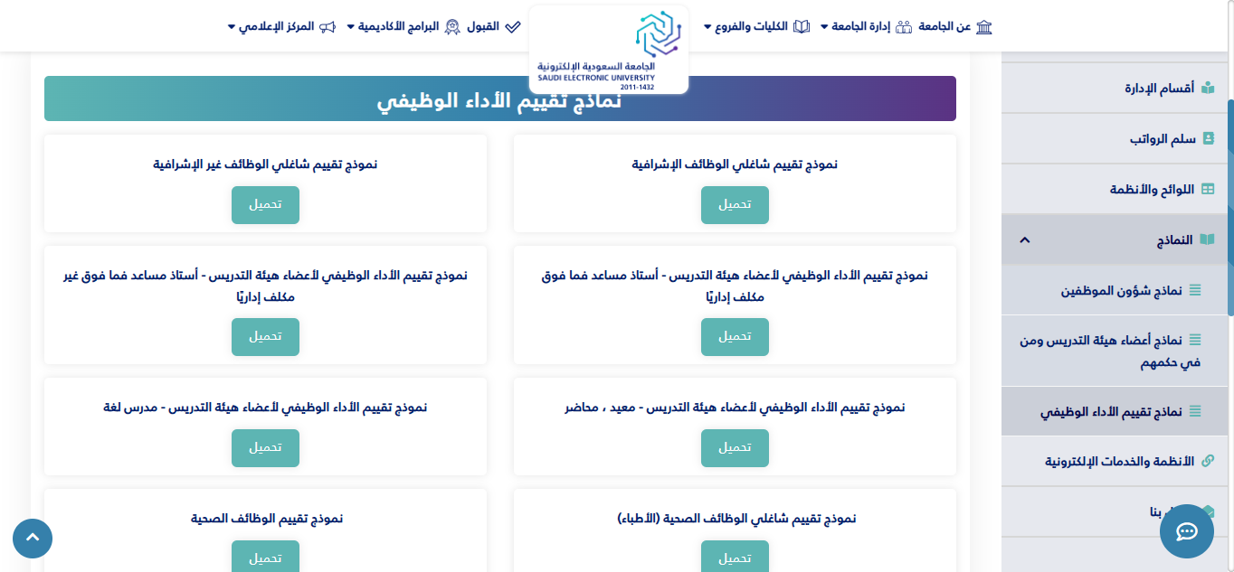

الشكل (1.2): واجهة نظام الجامعة السعودية الالكتروني

2.5.2. نظام جامعة طيبة الالكتروني [44]
توفر جامعة طيبة نظاما إلكترونيا لتقييم الاداء الوظيفي، يمكن مديري الإدارات من قياس الجدارات، تحديد الأهداف، وإجراء التقييمات بشكل مباشر عبر النظام. يوفر النظام إمكانية رفع مستندات تقييم الاداء إلكترونيا، مما يسرع عملية التقييم ويضمن وصولها الفوري إلى الجهات المعنية. بالإضافة الى ذلك، تقدم الجامعة نماذج تقييم مخصصة تناسب مختلف الفئات الوظيفية، مثل الوظائف التنفيذية والصحية.
على الرغم من ان النظام يدعم تقييم الأداء بشكل الكتروني إلا انه لا يقدم تقييما بخاصية 360 درجة، كما انه يعتمد على التقييمات التقليدية ولا يربط التقييم بالتطوير والتدريب.


الشكل (2.2): واجهة نظام جامعة طيبة الالكتروني

3.5.2. منصة كورديس [45]
تقدم منصة كورديس في بالمملكة العربية السعودية نظاما لإدارة وتقييم الأداء الوظيفي يهدف الى دعم المؤسسات في تحسين إنتاجية موظفيها وتحقيق أهدافها التشغيلية حيث تتيح للمسؤولين والمشرفين إدارة عملية التقييم عبر النظام. وتوفر ملاحظات تقييمية داخلية تتيح إمكانية مراجعة الأداء بشكل شامل.
رغم فعالية النظام في تحسين إدارة الأداء إلا انه لا يدعم وجود تقييم 360 درجة، كذلك دون ربط عملية التقييم ببرامج تدريبية مباشرة مما يجعلها نقاط ضعف عن مقارنتها بالنظام الحالي.

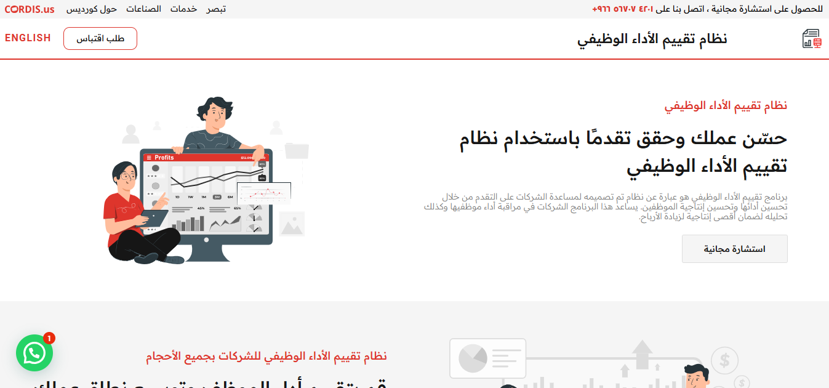
الشكل (3.2): واجهة نظام كورديس

4.5.2. نظام تقييم أداء الموظفين 360 [46]
نظام تقييم الموظفين 360 درجة باستخدام Excel يقدم حلا عمليا يعتمد على اعداد نماذج تقييم يدوية يتم تحديد معاييرها واوزانها من خلال لوحة تحكم داخل الملف، يتيح النظام إمكانية تخصيص التقييم لفريق العمل مع اعداد نماذج جاهزة للطباعة يتم استخدامها من قبل فريق التقييم لتوثيق الأداء يدويا، ثم تفريغ النتائج داخل الملف لإصدار تقرير مفصل عن أداء الموظف.
رغم ما يوفره النظام من مرونة وسهولة استخدام في بيئات العمل الصغيرة او غير التقنية إلا انه يفتقر إلى تقديم تقييم إلكتروني مباشر ولا يتيح تحديد نقاط القوة والضعف بطريقة إلكترونية.

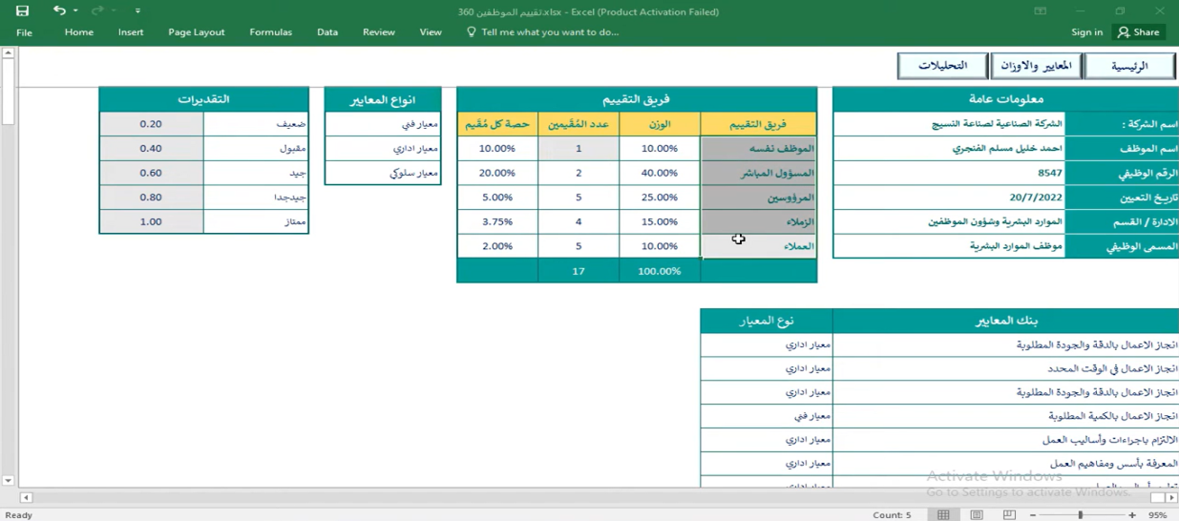
الشكل (4.2): واجهة نظام تقييم 360

5.5.2. منصة تقييم Odoo [47]
منصة Odoo تقدم نظاما لتقييم الأداء الوظيفي، يتيح للمؤسسات اجراء تقييمات دورية للموظفين. كما تتيح المنصة تخصيص معايير التقييم وانشاء استبيانات مخصصة لجمع البيانات وتحليلها وتمكن من تحويل نتائج التقييم الى استمارات بصيغة PDF مما يسهل توثيق السجلات والرجوع اليها عند الحاجة.
عند مقارنتها بالنظام فإنها لا تدعم خاصية تقييم 360 درجة وتعتمد بشكل كامل على ادخال البيانات يدويا وتحليلها تقليديا دون ربطها بالبرامج التدريبية او خطط تطويرية.
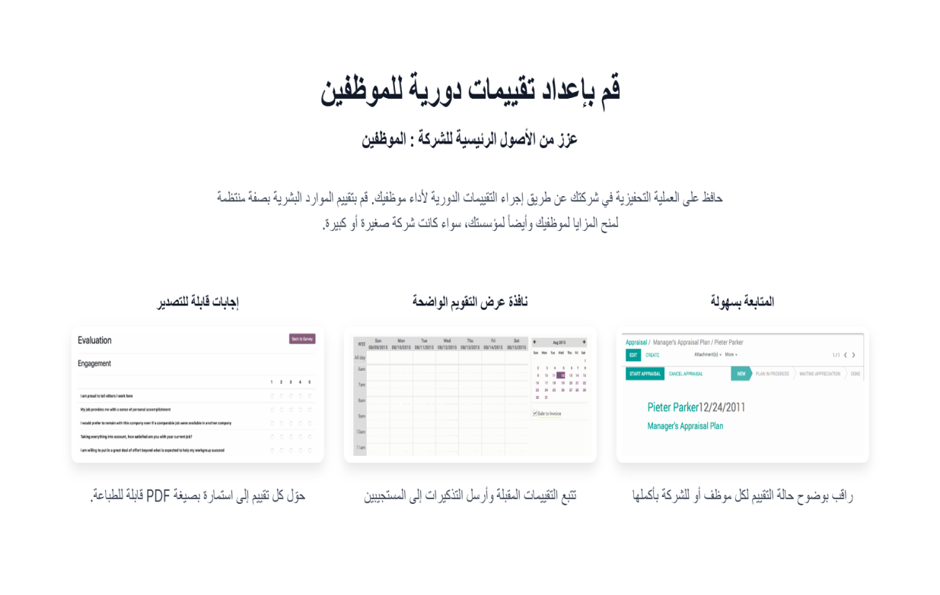
الشكل (5.2): واجهة نظام Odoo

6.5.2. منصة جسر [48]
منصة جسر هي نظام إلكتروني متكامل لإدارة الموارد البشرية، يمكن المؤسسات من اجراء تقييمات أداء الموظفين إلكترونيا، يتيح النظام تخصيص معايير التقييم والاوزان وتنظيم عمليات التقييم عبر المنصة مع اصدار تقارير تفصيلية لمتابعة الأداء.
كما توفر المنصة اكاديمية تدريبية مخصصة لعملائها، تقدم دورات تدريبية وتمارين عملية لدعم المستخدمين في إدارة الموارد البشرية عبر النظام، تعتمد المنصة على التقييم الالكتروني دون الإشارة إلى ميزات إضافية مثل الربط المباشر لبرامج تدريبية للموظفين، أو التقييم بزاوية 360 درجة.

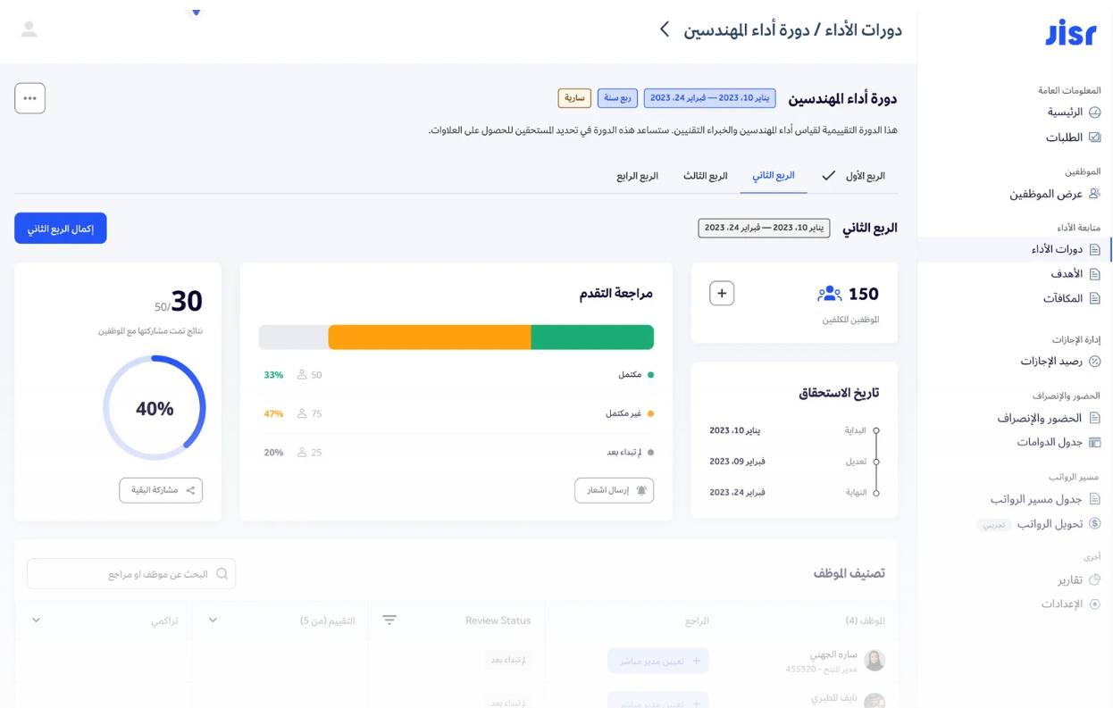
الشكل (6.2): واجهة منصة جسر

جدول (2.2): يوضح مقارنة الأنظمة الشبهة بالنظام المقترح
م | اسم النظام | عملية التقييم | طريقة التقييم | تقييم الأداء | إدارة الأداء | التغذية الراجعة | التدريب
1 | نظام الجامعة السعودي الالكتروني | نماذج تقييم يدوية | تقليدية
2 | نظام جامعة طيبة الالكتروني | تقييم إلكتروني مباشر | إدارة بالأهداف
3 | منصة كورديس | تقييم وملاحظات | غير محدد
4 | نظام تقييم الموظفين 360 Excel | اعداد نماذج يدوية | تقييم 360 درجة
5 | منصة تقييم Odoo | تقييمات واستبيانات دورية | غير محدد
6 | منصة جسر | تقييم إلكتروني وتحديد اهداف | إدارة بالأهداف
النظام المقترح | منصة تقييم الأداء الوظيفي | تقييم الكتروني | تقييم 360 درجة والتقليدي

الفصل الثالث: التحليل والتصميم
التحليــل والتصميــم

1.3. تمهيد
يتناول هذا الفصل مرحلتي التعريف بالمشكلة، وتوليد الأفكار (التصور) ضمن المنهجية المتبعة، وهي الخطوات التي تأتي بعد مرحلة التعاطف وجمع المعلومات. وتعد هاتين المرحلتين أساسية لتحليل البيانات بدقة بهدف تحديد الفجوات والمشكلات الرئيسية التي تواجه مستخدمي النظام. ثم صياغة المشكلة بوضوح لضمان اختيار الحلول الأكثر كفاءة وفعالية مما يضع الأساس لتحقيق أهداف النظام وتحسين أداء المستخدمين.

2.3. تحليل نتائج المقابلة
بعد اجراء المقابلة مع العينة المستهدفة والمتمثلة في (مدير المكتبة المركزية، مدير الموارد البشرية، مدير التدريب، وموظفي المكتبة المركزية)؛ تم تحليل هذه البيانات وعرضها كالتالي:

1.2.3. آراء أفراد عينة البحث
كانت الآراء المجمعة من العينة المستهدفة تثبت وجود مشكلة في النظام الحالي، والذي يعاني من ضعف بعدة جوانب، أبرزها ضعف الشفافية عدم إبلاغ الموظفين بالنتائج النهائية للتقييم، مما ينعكس سلبا على الثقة بين الإدارة والموظفين ويضعف الانتماء المؤسسي. إضافة إلى ذلك، البرامج التدريبية العشوائية التي تُقدم للموظفين، اذ غالبا ما تتناول مهارات يمتلكها الموظفون مسبقا، مما يؤدي إلى انخفاض الفائدة والإقبال عليها. كما أشار الموظفون بأن التقييمات تتم من طرف واحد فقط (الرئيس المباشر والاعلى)، مما يقلل من دقة النتائج بسبب نقص معرفة المدير بأداء الموظف نتيجة قلة التفاعل بينهم.
وفي ظل استحداث الجامعة لإدارة الموارد البشرية ضمن هيكلها التنظيمي، أكدت الآراء على أهمية إشراك هذا الإدارة في عملية التقييم كونها محورا أساسيا في تطوير منظومة التقييم والأداء المؤسسي. كما أظهرت الآراء أن النظام الحالي للتقييم يعتمد نماذج ورقية تحتوي على معايير ثابتة لم يتم تحديثها منذ سنوات، مما يجعلها غير مرنة وغير قادرة على مواكبة التغييرات الحديثة في متطلبات العمل وتحسين دقة التقييمات.
يلخص الجدول (1.3) وصفا للمشكلة بناء على أراء أفراد العينة المستهدفة ذوي الصلة بتقييم الأداء بالجامعة.

جدول (1.3): يوضح آراء افراد العينة المستهدفة.
الجهة | وصف المشكلة
إدارة الموارد البشرية | عدم اشراك الإدارة في العملية التقييمية رغم تخصصها مما يقلل من دورها في تحسين الأداء المؤسسي.
إدارة التدريب | ضعف موائمة الدورات مع احتياجات الموظفين ، وصعوبة حصرها ،وغياب التكامل بين التقييم والتدريب مما يقلل الفاعلية ويهدر الموارد.
إدارة المكتبة | استخدام نظام تقييم تقليدي يفتقر الى الشفافية.
إدارة الشؤون الإدارية | الاعتماد على التقييم الفردي من الرئيس المباشر فقط، مما يزيد من احتمالية التحيز ويقلل من دقة التقييمات.
إدارة المكتبات والمطبوعات | عدم تحديث نماذج التقييم الورقية منذ سنوات طويلة، مما يجعلها غير قادرة على عكس الأداء الفعلي للموظفين.
الموظف | غياب التغذية الراجعة حول نتائج التقييم النهائي، مما يؤدي الى ضعف الثقة والانتماء المؤسسي، بجانب قلة التفاعل مع عمليات التطوير المهني.

3.3. تحليل مستندات العمل والوثائق
1.3.3. اللوائح والقوانين
أثناء البحث واستعراض الآراء المتداولة حول التحديات المرتبطة باللوائح والقوانين المتعلقة بالتقييم الأداء الوظيفي المتبع حاليا. وبناء على المادة (113) والمادة ( 1 ) من اللائحة التنفيذية لقانون علاقات العمل والذي ذكر فيها أنه "يقصد بالرئيس المباشر عند اعداد التقرير هو الرئيس القائم بالعمل فعلا وقت اعداد التقرير، بغض النظر عن طول المدة أو قصرها التي قضاها في وظيفته."؛ عليه برزت التساؤلات التالية:
- من الأحق بتقييم الموظف عند تغيير الرئيس المباشر أو الأعلى بما أن التقييم يجرى سنويا؟. لتوضيح هذا التساؤل: يمكن افتراض أن موظف كان يشغل مدير إدارة لمدة 9 أشهر، وبعد ذلك تم إعفاءه من منصبه وعاد كموظف عادي يتبع لمدير اخر. فهل التقييم عن 9 أشهر من حق المدير الذي كان يتبعه قبل اعفاؤه ام من حق مدير إدارته الفعلي وقت التقييم؟.
- كيف سيقيم الرئيس المباشر الموظفين عند استلامه منصبه الوظيفي في نفس وقت التسليم أو يسبقه بمدة قليلة أيام مثل؟.
إضافة لذلك ضرورة الالتزام بـ:
- فتوى إدارة القانون بشأن التأكيد على إخطار الموظف بنتيجة تقرير الكفاءة السنوي والتظلم منه وفقاً للمادة 119 من اللائحة التنفيذية لقانون علاقات العمل

2.3.3. الأسلوب المتبع لتقييم الأداء
يعتمد النظام الحالي لتقييم الأداء الوظيفي على:
- طريقة التقييم من طرف واحد مما يجعله محدودا في قياس الأداء بشكل شامل؛ ففي جانب تطوير الأساليب المستخدمة لتقييم الأداء الوظيفي ومميزات وسلبيات كل طريقة وتنوعها ومعالجة قصورها. نجد أن طرق مثل التقييم الذاتي ومقياس تصنيف الرسومات توفر مستوى جيد من التحليل، لكنها لا تعالج مشكلة نقص التعددية في مصادر التقييم. في المقابل يتميز التقييم 360 درجة بقدرته على دمج أراء مختلفة، مما يعزز دقة التقييمات ويقلل التحيز، كما يتيح هذا النهج رؤية أوسع للأداء خاصة في بيئات العمل التعاونية، حيث يكون لتعدد مصادر التقييم دور في تحديد كفاءة الأداء، بالتالي تكون هذه الطريقة خيارا أكثر ملائمة لتعزيز موثوقية التقييم وتحقيق تطوير وظيفي وأكثر فاعلية لتحديد جوانب الضعف لدى الموظف.
- النماذج الورقية الثابتة، مما يؤدي إلى بطء في عملية التقييم وصعوبة في إدارة البيانات وتحليلها بفاعلية. كما يفتقر النظام إلى المرونة اللازمة لتحديث المعايير وفق متطلبات العمل المتغيرة، مما يعوق تقديم تغذية راجعة دقيقة وفعالة للموظفين.
- تقرير كفاءة غير موجه لتحسين الأداء. حيث يعد كتقرير يبين كفاءة وأهلية الموظف للترقيات الوظيفية، ولا يتم توجيه نتائج التقييم نحو تحسين الأداء الوظيفي، بتحديد جوانب الضعف لدى الموظف، والتي تحتاج منه ضرورة الانخراط في برامج تدريبية بهدف التحسين.

3.3.3. العلاقة بين إدارة المكتبة وإدارة الموارد البشرية و إدارة التدريب
من خلال البيانات التي جمعها، وتحليل مستندات العمل، والمقابلات التي أجريت مع أقراد عينة البحث؛ نستخلص أن العلاقة بين إدارة التدريب وإدارة المكتبة تتمثل في التنسيق بشأن البرامج والخطط التدريبية، حيث تقوم إدارة التدريب بعرض الدورات المتاحة وإتاحة الفرصة للموظفين للتسجيل وفقا لاحتياجاتهم. كما تعتمد المكتبة في تحديد احتياجاتها التدريبية على متابعة المدير المباشر لموظفيه، بالإضافة الى متطلبات الوظائف المستحدثة التي تستدعي تطوير مهارات معينة لدى العاملين.
أما إدارة الموارد البشرية، على الرغم من أن أحد اختصاصات مهامها اعداد تقارير دورية عن أداء العاملين بالجامعة والاحتياجات التدريبية، إلا إنه لا توجد حاليا علاقة مباشرة بينها وبين إدارة المكتبة، نظرا لكون إدارة الموارد البشرية إدارة حديثة ذات نطاق عمل محدود، إلا أنها تتعاون مع إدارة التدرب في نقل الاحتياجات التدريبية وتنسيق مدى استعداد مركز التدريب لتلبية تلك الاحتياجات. وتعتمد حاليا في تحديد هذه الاحتياجات على توزيع استبيانات دورية، حيث يتم جمع متطلبات التدريب وفقا لطبيعة مهام الموظفين واحتياجاتهم المهنية، مما يساهم في تطوير برامج تدريبية أكثر ملائمة.

4.3. التعريف بالاحتياجات والتحديات
بعد تحليل شامل للجوانب المختلفة المتعلقة بتقييم الاداء في مكتبة جامعة سبها وأساليب التقييم المتبعة يمكن استخلاص الاحتياجات الفعلية للعينة المستهدفة والتي تتمثل في التحديات التي تواجههم ضمن النظام الحالي، كما هو موضح فيما يلي:

1.4.3. احتياجات أفراد العينة
تم تلخيص احتياجات افراد العينة في الجدول (2.3) لتقديم رؤية واضحة حول المشكلة المطروحة.

الجدول (2.3): يوضح احتياجات افراد العينة.
الفئة | المشاكل والصعوبات | الايجابيات | السلبيات | الاحتياجات
فئة الموظفين | عدم ابلاغهم بنتائج التقييم | رغبة في تحسين الأداء وتطوير المهارات | غياب الشفافية وقلة التغذية الراجعة | توفير نظام تقييم شفاف
فئة المسؤولين | الاعتماد على نماذج ورقية تؤدي الى تلف المستندات واهدار الوقت والجهد. | --------- | ضعف فعالية النماذج الورقية في جمع بيانات دقيقة عن أداء الموظفين | تصميم نظام الكتروني لتقييم الأداء يحفظ المستندات ويقلل الوقت والجهد
مدير التدريب | عدم وجود ربط مباشر بين نتائج التقييم والاحتياجات التدريبية | تقديم دورات تدريبية لتطوير الكفاءات. | قلة فعالية بعض الدورات التدريبية بسبب ضعف التخطيط لاحتياجات الموظفين | تصميم دورات تدريبية مبنية على نتائج التقييم لتعزيز المهارات اللازمة.
مدير الموارد | عدم اشراك قسم الموارد البشرية في تصميم وتنفيذ التقييمات | إمكانية دعم التقييمات ببيانات وتحليلات دقيقة | عدم استغلال بيانات الأداء لتوجيه قرارات تطوير الموظفين | دمج الموارد البشرية في جميع مراحل التقييم لضمان تكامل النظام.

2.4.3. احتياجات عملية تقييم الأداء
تظهر احتياجات ومتطلبات عملية تقييم الأداء من خلال الدراسات السابقة وأراء العينة التي تم استعراضها خلال الجدول (2.3). يبرز النظام التقليدي لتقييم الأداء كمصدر رئيسي لتحديات التي تعوق تحقيق الدقة والشفافية مما يجعل من الضروري تطوير حلول حديثة لتلبية احتياجات التقييم الفعال.
لخصت الاحتياجات في التالي:
- تحديث نظام التقييم: اشارت الدراسات الى أهمية استبدال الأنظمة التقليدية بنظم الكترونية تتيح حفظ البيانات ومعالجتها بكفاءة أكبر، مما يقلل من الوقت والجهد المبذولين في عملية التقييم[9][7].
- تعزيز الشفافية: لوحظ أن غياب التغذية الراجعة حول نتائج التقييم يؤدي الى انعدام الثقة بين الموظفين والإدارة وهو ما أكدت عليه العينة، مما يستدعي تطوير أنظمة تضمن ابلاغ الموظفين بالنتائج. [14]
- اشراك الأطراف المختلفة في التقييم: أظهرت آراء العينة أن الاعتماد على رأي المدير المباشر فقط يؤدي إلى نتائج غير دقيقة، مما يستلزم ادراج نظام تقييم شامل ك 360 درجة، والذي يتيح جمع أراء متعددة من زملاء العمل والرؤساء والعملاء [5[.
- ربط التقييم بالاحتياجات التدريبية: عدم وجود علاقة واضحة بين نتائج التقييم والتدريب يشكل عائقا أمام تحسين الأداء. لذلك يجب تطوير آلية تربط التقييم بتحديد الاحتياجات التدريبية للموظفين لتوجيههم نحو برامج تدريبية مناسبة [14].
- إشراك إدارة الموارد البشرية في جميع مراحل عملية التقييم من تصميم المعايير الى التنفيذ.
- الحاجة إلى توفير المرونة بنظام تقييم الأداء الوظيفي بالمؤسسة، بإمكانية تغيير أساليب التقييم المتبعة، وسهولة التكيف مع التطورات التي تطرأ على أساليب تقييم الأداء القديمة أو المستحدثة مستقبلا.

5.3. تحليل اجراءات عملية تقييم الأداء
بعد التعريف بالمشكلة بنظام تقييم الأداء الوظيفي الحالي. تأتي مرحلة توليد الأفكار والتي يطلق عليها أيضا اسم (التصور) ضمن منهجية التفكير التصميمي. وأشارت دراسة [21]، أنه في مرحلة توليد الأفكار بمنهجية التفكير التصميمي في مجال تطوير أنظمة المعلومات، يتم وضع تصور للنظام المقترح، ويتم دمج التحليل مع التصميم لنظام المعلومات المقترح لإمكانية تحويل احتياجات المستخدمين إلى نماذج أولية. كما يمكن الاعتماد في هذه المرحلة على تطوير حلول مبدئية باستخدام أدوات مثل النماذج التفاعلية لتلبية احتياجات المستخدمين التي تم التعريف بها في المرحلة السابقة.

1.5.3. التحليل الوظيفي
من خلال تحليل دليل "وصف وتوصيف وترتيب الوظائف في ليبيا" تم استخلاص أن لكل وظيفة معايير محددة تستخدم في عملية التقييم لتحديد نقاط القوة والضعف. وبالنظر إلى أن إدارة الموارد البشرية هي الجهة المختصة بتوصيف الوظائف، يمكن اسناد مهمة تصميم وتحديث هذه المعايير لها ضمن النظام المقترح، لضمان دقة التقييم وموائمته مع طبيعة كل الوظائف الموجودة.

2.5.3. وضع وتحديد معايير الأداء
بعد اجراء تحليل للنموذج المستخدم في النظام الحالي لتقييم الأداء الوظيفي (تقرير كفاءة موظف) وتحليل استبيانات تقييم 360 المذكورة في فصل التعاطف، تم استنتاج أن عملية التقييم تعتمد على تقسيم المعايير العامة إلى معايير فرعية فمثلا معيار "أداء الواجب " تندرج تحته مجموعة من المعايير الفرعية مثل "كمية العمل" و "جودة العمل". كما لوحظ أن كل معيار عام يخصص له وزن نسبي محدد، فعلى سبيل المثال معيار أداء الواجب قد يمنح وزنا نسبيا قيمته 45% يتم توزيعها على المعايير الفرعية بالتساوي، أو وفقا لأوزان محددة لكل معيار فرعي. وبناء عليه تم اقتراح تصميم لوحة تحكم ديناميكية ضمن النظام المقترح، بحيث تعمل بنفس الالية المستخدمة في التقييم الحالي.
تتيح لوحة التحكم مرونة في إدارة الاوزان والمعايير، بهدف توفير أداة مرنة تتكيف مع تغيرات المحتملة في متطلبات التقييم المستقبلية.

3.5.3. تحديد الأداء الفعلي.
تأتي هذه المرحلة عقب تحديد المعايير والتي يتم فيها تقييم الموظف وفق مجموعة محددة من المعايير وبناء على ما جاء في استبيانات 360 درجة، يقاس أداء الموظف بالنسبة لكل معيار باستخدام خمس مستويات للتقييم بغض النظر عن التعبير المستخدم مثل (ضعيف، مقبول، جيد، جيدا جدا، ممتاز).
في إطار النظام المقترح ولتسهيل عملية حساب الأداء، يتم تخصيص أوزان نسبية محددة لهذه المستويات واستنادا إلى استبيان 360 درجة السعودي، فإن المستوى الأول (ضعيف) لا يحصل على أي نسبة ويعطى وزنا يعادل 0%، بينما المستوى الثاني (مقبول) يمنح وزنا منخفضا يعادل 25% وهكذا بالنسبة لبقية المستويات كما سيوضح في الجدول (3.3).
يتم بعد ذلك حساب مجموع الاوزان المستمدة من تقييم جميع الأسئلة لتحديد اجمالي الأداء الفعلي للموظف.

الجدول (3.3): يوضح النسب المستخدمة في التقييم.
التعبير المستخدم | النسبة
ضعيف | 0%
مقبول | 25%
جيد | 50%
جيد جدا | 75%
ممتاز | 100%

4.5.3. مطابقة الواقع مع الأداء المطلوب.
بالنظر إلى أن إدارة الموارد البشرية هي الجهة المسؤولة عن توصيف الوظائف، وبالاستناد إلى دليل وصف وتوصيف الوظائف في ليبيا، تبين أن لكل وظيفة حدودا يمكن من خلالها قياس مدى كفاءة الموظف في أداء تلك الوظيفة. بناء على ذلك، يمكن اقتراح حل يتمثل في توفير الية ديناميكية تتيح لمدير إدارة الموارد البشرية تحديد حد أدنى وحد اقصى للمعايير المستخدمة في تقييم أداء الموظف ضمن وظيفة معينة. من خلال هذه الالية، يعتبر الأداء الذي يقل عن الحد الأدنى بمثابة نقطة ضعف، بينما يعد الوصول إلى الحد الأقصى مؤشرا على نقطة قوة. هذا النهج يسهل عملية تقييم كفاءة الموظف في الوظيفة المحددة، ويعزز من موضوعية ودقة التقييم بما يتماشى مع المعايير الوظيفية المحددة مسبقا.

5.5.3. صناعة القرار.
كما تم توضيح الية تحديد نقاط القوة والضعف في الفقرة السابقة، وبما أن هذه الدراسة تهدف إلى ربط التقييم بالتدريب، يمكن استثمار نتائج التقييم لتحديد الاحتياجات التدريبية للموظف.
من خلال تحديد نقاط القوة والضعف، يتمكن مدير الموظف من اقتراح برامج تدريبية تستهدف تحسين هذه الجوانب بينما تتيح نقاط القوة الفرصة لتعزيز المهارات الحالية او توظيفها في أدوار مناسبة، فضلا عن ذلك، تسهم هذه الألية في دعم عملية اتخاذ القرارات الإدارية مثل الترقيات أو التكليف بمهام جديدة مما يضمن تحقيق توازن بين احتياجات المؤسسة ومتطلبات تطوير الموظفين.

6.3. قائمة المتطلبات القياسية للنظام المقترح
قائمة المتطلبات، هي قائمة متداخلة، بعمق أربعة مستويات، تستخدم لتوثيق المتطلبات الوظيفية وغير الوظيفية، وتكون القائمة مرقمة للمتطلبات، حتى يسهل تحديد المتطلبات من خلال رمزها الرقمي. ونظرا لسهولة إنشائها تعتبر قوائم المتطلبات هي الأفضل لمشكلات التصميم الصغيرة والبسيطة فقط. ويتم فيها تمثيل المتطلبات على مستويات تمثل المستوى الأبعد العمليات الرئيسية للنظام المقترح[40]. وتستخدم الرموز المدرجة أدناه:
H - متطلبات عالية (إلزامية) (شيء يجب على النظام القيام به)
M - متطلبات متوسطة (مرغوبة) (شيء يفضل أن يفعله النظام)
L - متطلبات منخفضة (اختيارية) (شيء قد يفعله النظام)

1.6.3. المتطلبات الوظيفية
المتطلبات الوظيفية هي الخدمات والمهام والعمليات التي يجب علي النظام القيام بها، وهي كذلك وصف لمدخلات النظام والمخرجات. يعرض الجدول (4.3) قائمة المتطلبات الوظيفية النظام المقترح.
جدول (4.3): يوضح قائمة المتطلبات الوظيفية للنظام المقترح.
No | رقم المتطلب | وصف المتطلب | الأولوية
1 | HRSU_01 | تسجيل الدخول | H
2 | HRSU-UCD001_1 | يسمح للمستخدمين (الموظفون، المدراء، الزوار، مسؤول النظام) بتسجيل الدخول إلى النظام باستخدام البريد الإلكتروني وكلمة المرور.
3 | HRSU_02 | إنشاء حساب | H
4 | HRSU-UCD002_1 | يتيح للموظفين الجدد إمكانية إنشاء حساب خاص للوصول إلى النظام وتسجيل الدخول لأول مرة. شروط انشاء حساب
5 | HRSU-UCD002_2 | شروط انشاء حساب: يتم التحقق من الرقم الوظيفي والاسم في قاعدة البيانات أولا. ثم يتم تعبئة بيانات الحساب. ثم يتم تعبئة بيانات الموظف ثم حفظ في جدول المستخدمين وجدول الموظفين
6 | HRSU-03 | إدارة الجداول | H
 | HRSU-UCD003_1 | تمكين مدير النظام من الإضافة او التعديل في الجداول الأساسية في النظام.
6 | HRSU_04 | إضافة/حذف موظف | H
7 | HRSU-UCD004_1 | يمكن لمدير الموظف إضافة حساب جديد أو حذف حساب لموظف عند الحاجة
8 | HRSU_05 | تحديث بيانات الموظف | H
9 | HRSU-UCD005_1 | يتيح لمدير الموظف إمكانية تعديل وتحديث بيانات الموظفين في النظام عند الحاجة.
10 | HRSU_06 | إدارة المعلومات الشخصية | H
11 | HRSU-UCD006_1 | تمكين الموظفين من تحديث بياناتهم الشخصية كالبريد الإلكتروني ورقم الهاتف
12 | HRSU_07 | إدارة الوضع الوظيفي | M
13 | HRSU-UCD007_1 | عرض وتحديث الوضع الوظيفي للموظفين داخل النظام من قبل مدير الموظف
14 | HRSU_08 | إدارة وصف الوظيفة | M
15 | HRSU-UCD008_1 | تمكين مدير الموارد من تعديل وصف الوظائف في النظام
16 | HRSU_09 | إدارة معايير تقييم الأداء | H
17 | HRSU-UCD009_1 | إعداد وتحديث المعايير المستخدمة لتقييم أداء الموظفين من قبل مدير الموارد
18 | HRSU_10 | إدارة اسئلة تقييم الأداء | H
19 | HRSU-UCD010_1 | يتيح مدير الموارد إعداد وتحديث االاسئلة المتعلقة بتقييم الأداء للموظفين
20 | HRSU_11 | تقييم المدير | H
21 | HRSU-UCD011_1 | تمكين المدير من تقديم تقييم شامل لأداء الموظف
22 | HRSU_12 | التقييم الذاتي | H
23 | HRSU-UCD012_1 | يسمح للموظف بتقديم تقييم ذاتي لأدائه بشكل دوري ومتابعة تطوره.
24 | HRSU_13 | تقييم الزملاء | H
25 | HRSU-UCD013_1 | إتاحة الزملاء لتقديم تقييم حول أداء الموظف
26 | HRSU_14 | إدارة التقييمات | H
27 | HRSU-UCD014_1 | تمكن من إضافة تقييم جديد والاطلاع على التقييمات التي تم اجراءها
28 | HRSU_015 | تحليل استبيان تقييم الأداء | M
29 | HRSU-UCD015_1 | حساب نتيجة التقييمات وعرضها من قبل النظام
30 | HRSU_16 | تحديد نقاط القوة والضعف | H
31 | HRSU-UCD016_1 | مقارنة الأداء الفعلي بالمطلوب من الوظيفة واستخراج نقاط القوة والضعف
34 | HRSU_17 | عرض تقارير الاداء | H
35 | HRSU-UCD017_1 | يتيح للموظفين والمديرين الاطلاع على التقارير المتعلقة بالأداء.
36 | HRSU_18 | مراجعات الاداء | M
37 | HRSU-UCD018_1 | بتم مراجعة التقييمات من قبل مدير الموظف والمدبر الأعلى مع إمكانية تعديل النتيجة النهايئية وملاحظات المدير والتوصيات
40 | HRSU_19 | إدارة برنامج تدريبي | M
41 | HRSU-UCD019_1 | إضافة البرامج التدريبية وتعديلها من قبل مدير التدريب
42 | HRSU_20 | تقرير قائمة الاحتياجات التدريبية | M
43 | HRSU-UCD020_1 | عرض وتحديث قائمة الاحتياجات التدريبية
44 | HRSU_21 | طلب انضمام لبرنامج تدريبي | M
45 | HRSU-UCD021_1 | إتاحة تقديم طلبات الالتحاق بالبرامج التدريبية المتاحة.
46 | HRSU_22 | تقييم حضور برنامج تدريبي | M
47 | HRSU-UCD022_1 | تقييم الموظفين بعد انتهاء البرنامج ويتم حفظها في قاعدة البيانات
48 | HRSU_23 | عرض البرامج التدريبية المتوفرة | M
49 | HRSU-UCD023_1 | تمكين الموظفين من الاطلاع على قائمة البرامج التدريبية المتاحة
50 | HRSU_24 | عرض نتائج البرامج التدريبية المنفذة | M
51 | HRSU-UCD024_1 | عرض نتائج البرامج التدريبية التي شارك فيها الموظف ونتائجها التي عبئت من قبل مدير التدريب
52 | HRSU_25 | إدارة الصلاحيات | H
53 | HRSU-UCD025_1 | يجب أن يدعم النظام إدارة الصلاحيات لتخصيص أدوار محددة للمستخدمين وتحديد أدوارهم وما يمكنهم الوصول إليه داخل النظام.
54 | HRSU_26 | الاحصائيات/ إعداد التقارير | M
55 | HRSU-UCD026_1 | يجب أن يتمكن النظام من نزيد الادارات ذات العلاقة بإحصائيات وتقارير متنوعة لمتابعة أداء الموظفين وتدريباتهم.
56 | HRSU_27 | تسجيل الخروج
57 | HRSU-UCD027_1 | بعد الانتهاء من الأنشطة، يمكن للمستخدمين تسجيل الخروج من النظام بشكل آمن | H

2.6.3. المتطلبات غير الوظيفية
تعتبر هذه المتطلبات هامة لجودة النظام وكفاءته والجدول (5.3) يوضح قائمة المتطلبات غير الوظيفية للنظام المقترح.
جدول (5.3): يوضح قائمة المتطلبات غير الوظيفية للنظام المقترح.
م | رقم المتطلب | وصف المتطلب | الأولوية
59 | HRSU_01 | الأمان
60 | HRSU-UCD001_1 | يجب أن تتضمن المنصة تدابير أمان قوية لحماية بيانات الموظفين والبيانات الحساسة المتعلقة بالأداء من الوصول غير المصرح به.
61 | HRSU_02 | الاستجابة السريعة
62 | HRSU-UCD002_1 | يجب أن يكون النظام قادرًا على التعامل مع عدد كبير من المستخدمين في وقت واحد دون تأخير أو بطء في الأداء.
65 | HRSU_03 | قابلية التوسيع
66 | HRSU-UCD003_1 | يجب أن يكون النظام قابلاً للتوسع لاستيعاب زيادة عدد الموظفين أو البيانات مع مرور الوقت دون التأثير على الأداء.
67 | HRSU_04 | الاحتفاظ بالبيانات
68 | HRSU-UCD004_1 | يجب أن تكون المنصة قادرة على تخزين البيانات المتعلقة بالأداء لفترات طويلة حسب الحاجة لإجراء التحليلات التاريخية.
69 | HRSU_05 | سهولة الصيانة
70 | HRSU-UCD005_1 | يجب أن يكون النظام سهل الصيانة والتحديث لتكييفه مع احتياجات العمل المتغيرة ولإصلاح الأخطاء بسرعة.
71 | HRSU_06 | قابلية الاستخدام
72 | HRSU-UCD006_1 | يجب أن يكون النظام سهل الاستخدام حتى للمستخدمين الذين ليس لديهم خبرة كبيرة في التعامل مع الأنظمة التقنية.

7.3. نمذجة متطلبات النظام المقترح
يقصد بنمذجة النظام أو التطبيق وضع تصور تجريدي له وفق نماذج مختلفة تعرض كل منها النظام من زاوية معينة ووجهة نظر مختلفة. هذه النماذج تعني تمثيل النظام باستخدام رموز رسومية والتي في الوقت الحالي تعتمد على لغة النمذجة الموحدة Unified Modeling Language (UML). حيث تعتبر لغة الوصف الأحدث والأشهر في مجال وصف وتطوير النظم المعلوماتية، وهي لغة كائنية المنحنى تتميز باحتوائها على مجموعة من المفردات والقواعد والمخططات التي يمكن من خلالها وصف أي نظام معلوماتي [2]. ومن المخططات التي سيتم استخدامها في البحث:
.1 مخطط حالة الاستخدام UseCase Diagram
2. مخطط التصانيف Class Diagram
3. مخطط وصف المهام Activity Diagram
4. مخطط التسلسل Sequence Diagram

1.7.3. مخطط حالة الاستخدام
مخطط حالة الاستخدام (UseCase Diagram ) هو أداة تستخدم في تحليل وتصميم الأنظمة لتوثيق المتطلبات الوظيفية. ويوضح كيف يتفاعل المستخدمون مع النظام لتحقيق أهداف معينة[22].
الرسم التوضيحي لمخططات حالة الاستخدام موضحة في (1.3)، (2.3)، (3.3)، (4.3)، (5.3)، (6.3)، (7.3). أما الرموز المستخدمة في مخطط حالة الاستخدام موضحة في الجدول (6.3):

جدول (6.3): يوضح الرموز المستخدمة لمخطط حالة الاستخدام
معنى الرمز | اسم الرمز | الرمز
هو الذي يقوم بالتفاعل مع النظام | ممثل | 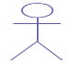
العمليات التي يقوم بها النظام | حالة الاستخدام
يربط بين الممثل وحالة الاستخدام | رابط العلاقة
هو الذي يجمع حالات الاستخدام في النظام | حدود النظام
تعني ان حالة استخدام رئيسي تتضمن حالة استخدام فرعية | علاقة احتواء | <<include>>
تعني ان حالة الاستخدام ممتدة الاهداف والخطوات لحالة استخدام موسعة وفقا لشرط ما | علاقة امتداد | <<extend>>

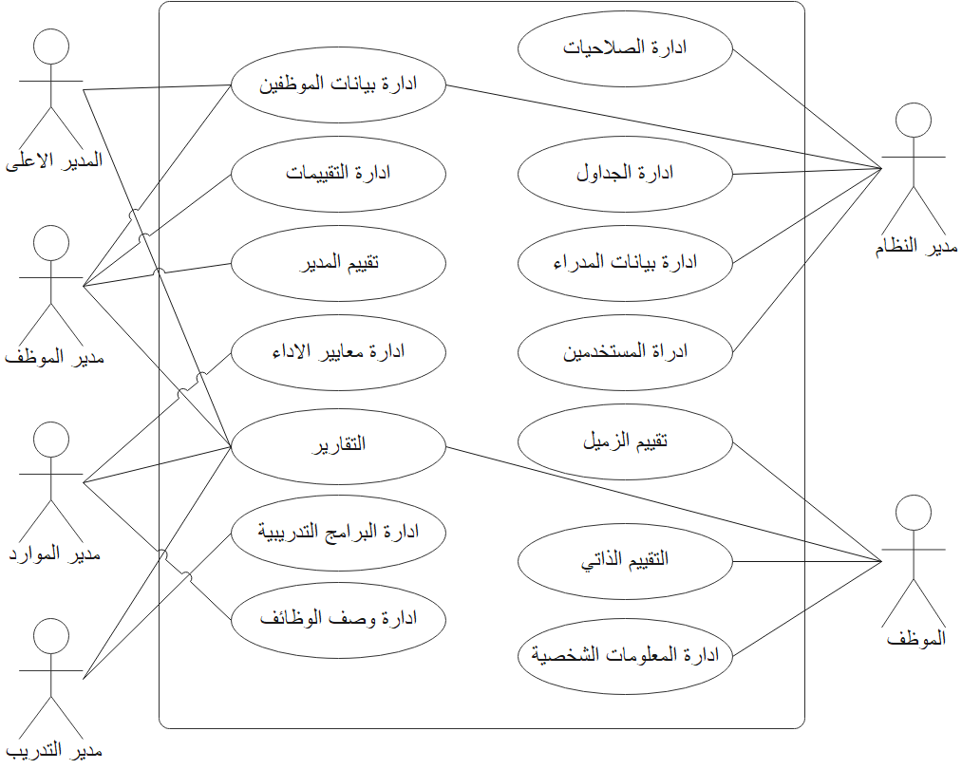

الشكل (1.3): يوضح مخطط حالة الاستخدام للنظام المقترح.

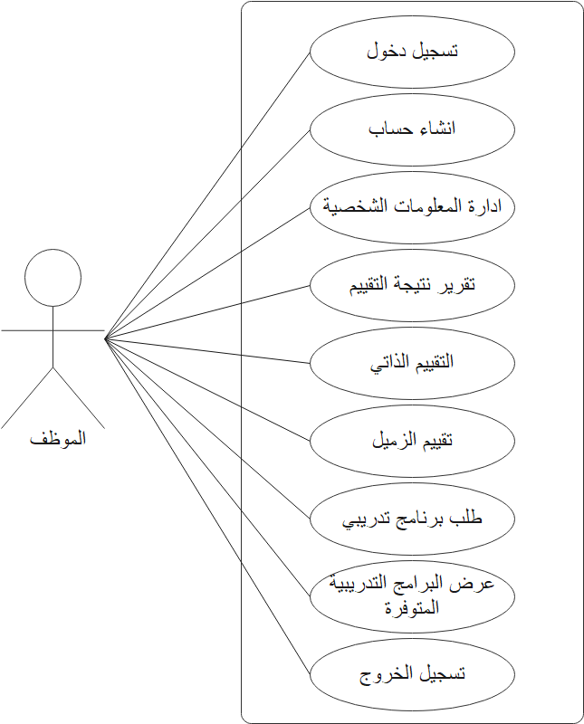

الشكل (2.3): يوضح مخطط حالة الاستخدام للموظف.

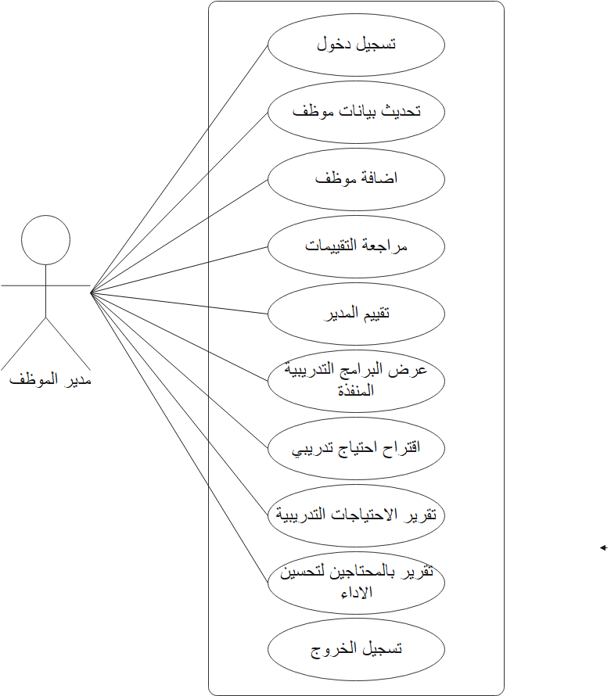

الشكل (3.3): يوضح مخطط حالة الاستخدام لمدير الموظف.

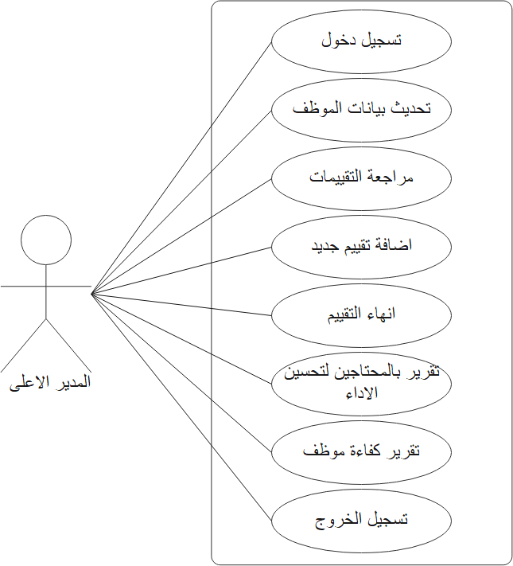

الشكل (4.3): يوضح مخطط حالة الاستخدام لمسؤول الأعلى ( مدير مكتب الشؤون الإدارة).

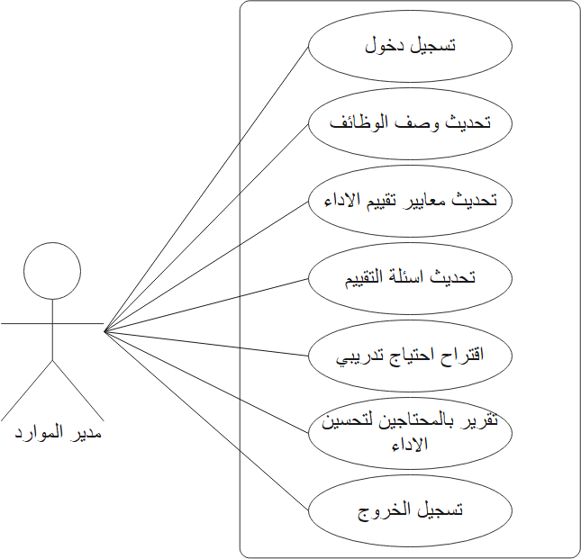

الشكل (5.3): يوضح مخطط حالة الاستخدام لمسؤول إدارة الموارد البشرية.

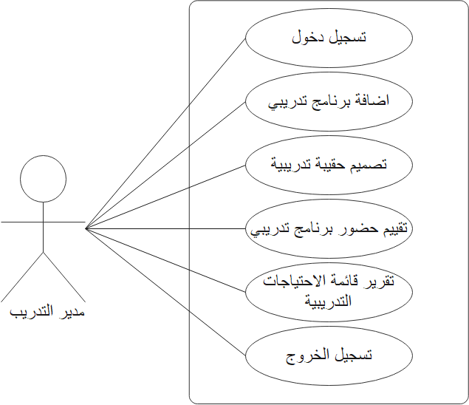

الشكل (6.3): يوضح مخطط حالة الاستخدام لمسؤول إدارة التدريب.
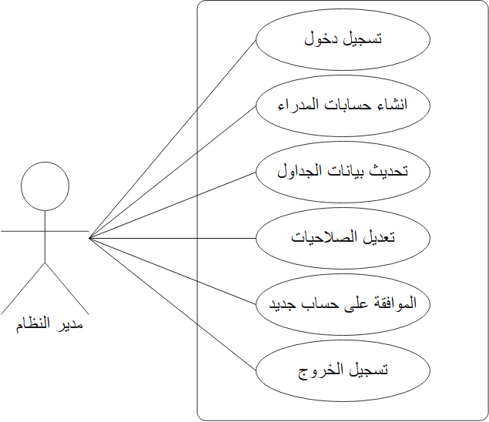

الشكل (7.3): يوضح مخطط حالة الاستخدام لمدير النظام المقترح.

2.7.3. مخطط وصف سير المهام
مخطط سير العمليات (Process Flow Diagram) هو أداة تُستخدم لتوضيح المراحل المتتابعة لأي عملية بهدف تحسين الفهم وتحليل الكفاءة. يتضمن رموزًا مثل المستطيلات للأنشطة، الدوائر للبدايات والنهايات، والأسهم لتوضيح التدفق. يُستخدم المخطط في مجالات مثل التصنيع والبرمجة لتبسيط العمليات وتعزيز اتخاذ القرار[23]. والرموز المستخدمة في مخططات وصف المهام للنظام المقترح موضحة في الجدول (7.3). أما الرسم التوضيحي لمخططات وصف سير المهام موضحة في الشكل (8,3) والشكل (9.3).

الجدول (7.3): يوضح الرموز المستخدمة لمخطط وصف سير المهام
الرمز | اسم الرمز | معنى الرمز
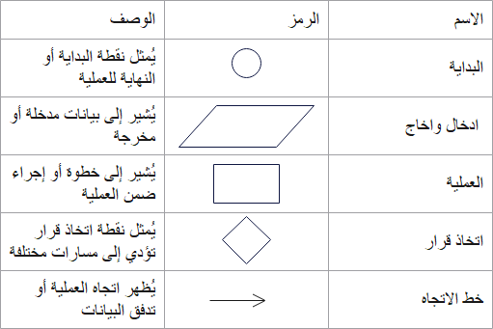 | البداية | يمثل نقطة البداية أو النهاية للعملية
 | إدخال وإخراج | يشير إلى بيانات مدخلة أو مخرجة
 | العملية | يشير إلى خطوة أو إجراء ضمن العملية
 | اتخاذ القرار | يمثل نقطة اتخاذ قرار تؤدي إلى مسارات مختلفة
 | خط الاتجاه | يظهر اتجاه العملية أو تدفق البيانات
 | النهاية | يشير الى نهاية العملية

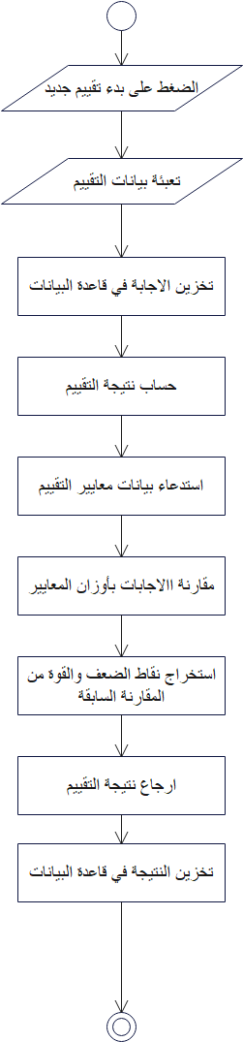

الشكل (8.3): يوضح مخطط وصف سير المهام لتقييم أداء الموظفين بالنظام المقترح.

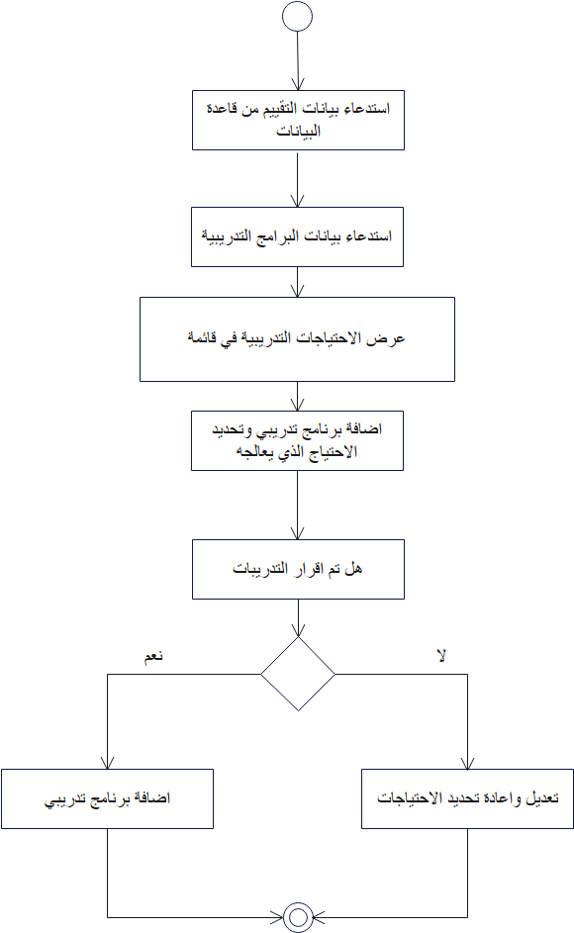

الشكل (9.3): يوضح مخطط وصف سير المهام لعملية تحديد الاحتياجات التدريبية بالنظام المقترح.

3.7.3. مخطط التصانيف
مخطط التصانيف (Class Diagram) هو نموذج تصميمي يُستخدم لتحديد البنية الداخلية لعناصر النظام البرمجي وعلاقاتها المتبادلة. يعد هذا المخطط أداة أساسية في توضيح هيكلية وتصنيفات النظام بشكل تجريدي، مما يسهم في تنظيم هيكل النظام وتبسيط عملية البرمجة والتطوير. في تصميم منصة تقييم أداء الموظفين، يبرز المخطط تصنيفات محورية مثل تصنيف المستخدم والموظف والتقييم، موضحًا الخصائص والعمليات لكل منها، إضافة إلى العلاقات الهيكلية كالعلاقات الوراثية والتجميعية. من خلال هذا التصور البنيوي، يقدم المخطط تصورًا واضحًا لعملية التقييم، مما يساعد في تطوير نظام مرن ودقيق يلبي احتياجات التقييم الوظيفي بجامعة سبها، ويساهم في تنظيم وتوجيه عملية التطوير وتحقيق توافق أكبر بين المتطلبات والهيكلية البرمجية للنظام [24].
الرموز المستخدمة في مخطط التصانيف موضحة في الجدول (8.3). أما الرسم التوضيحي لمخطط التصانيف فهو موضح في الشكل (10.3).

الجدول (8.3): يوضح الرموز المستخدمة لمخطط التصانيف
الرمز | اسم الرمز | معنى الرمز
. | Class name اسم التصنيف | التصنيف كائن له مجموعة من الخصائص والعمليات
  Class name
  Attribute name
  Operation name( )
 | Attribute name اسماء الخصائص | تمثل الخصائص والبيانات للكائن
 | Operation name اسم العملية | تمثل الوظائف التي يمكن أن يؤديها التصنيف
1..1 | العلاقة 1*..1 | يصف علاقة واحد إلى واحد
*..1 | العلاقة *..1 | يصف علاقة واحد إلى كثير
*..* | العلاقة *..* | يصف علاقة كثير إلى كثير
| | الواصلة | تعني أن هناك علاقة بين تصنيف واخر

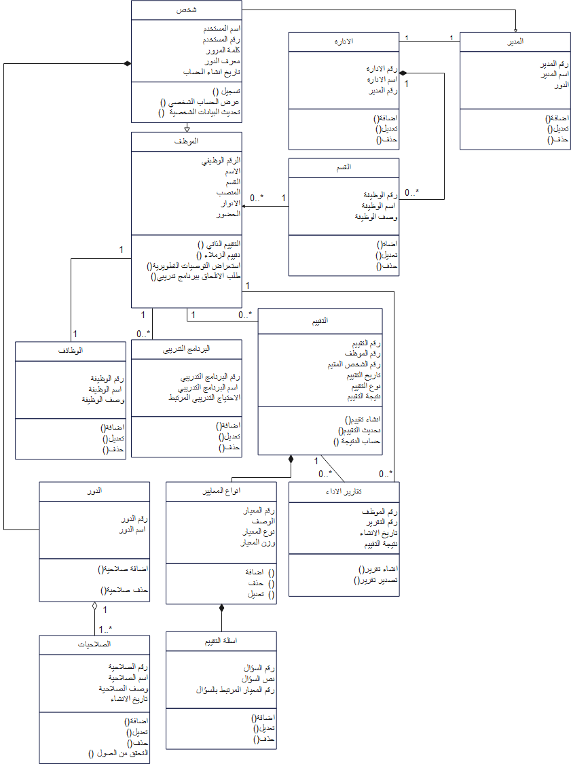
الشكل (10.3): يوضح مخطط التصانيف للنظام المقترح.

4.7.3. مخططات التسلسل
مخطط التسلسل هو أداة من لغة النمذجة الموحدة(UML) تُستخدم لتوضيح التفاعل بين الكائنات أو المكونات داخل النظام بمرور الوقت. يُركز على تسلسل الرسائل المتبادلة بين الكائنات لتحقيق سيناريو معين.[27]

الجدول (9.3): يوضح الرموز المستخدمة لمخطط التسلسل
الرمز | اسم الرمز | معنى الرمز
 | الجهة الفاعلة | يمثل كيانًا خارجيًا يتفاعل مع النظام، مثل مستخدم أو نظام آخر. يتم تمثيله بشكل عصا
 | الكائن | عنصر أو مكون داخل النظام يتفاعل مع كائنات أخرى، ويعرض كمستطيل يحتوي على اسم الكائن.
 | خط الحياة | خط عمودي متقطع يظهر استمرار وجود الكائن أو الجهة الفاعلة بمرور الوقت.
 | تدمير الكائن | تشير إلى انتهاء أو تدمير الكائن في هذه المرحلة من التسلسل.
 | شريط التنشيط | مستطيل رفيع عمودي يوضع على خط الحياة، يمثل الفترة التي يكون فيها الكائن نشطًا أو يقوم بعملية معينة.
 | رسالة | سهم أفقي يمثل التواصل أو التفاعل بين الكائنات، يمكن أن تكون الرسائل متزامنة أو غير متزامنة.
 | ملاحظة | مستطيل يُستخدم لتوضيح ملاحظة حول التفاعل أو العملية داخل المخطط.
 | رسالة الاستجابة | سهم منحني يشير إلى استجابة أو رد من الكائن المستدعى إلى الكائن المستدعي.
 | رسالة العودة المتقطعة | خط متقطع يمثل استجابة تُعاد إلى الكائن المرسل، مثل نتيجة أو قيمة محسوبة.

- مخطط التسلسل لعملية (إدارة معايير الأداء)

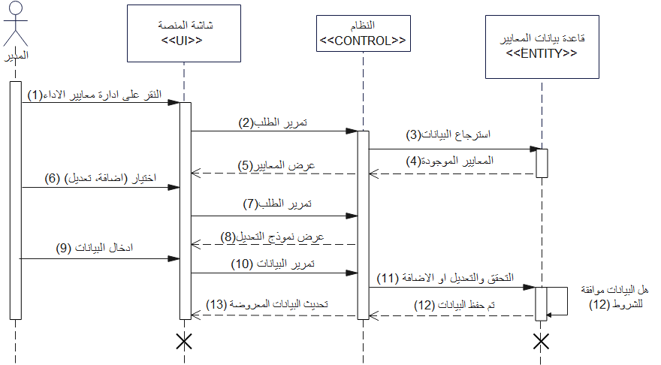

الشكل (11.3): يوضح مخطط التسلسل لعملية إدارة معايير الأداء.
- مخطط التسلسل لعملية (وصف الوظيفة)

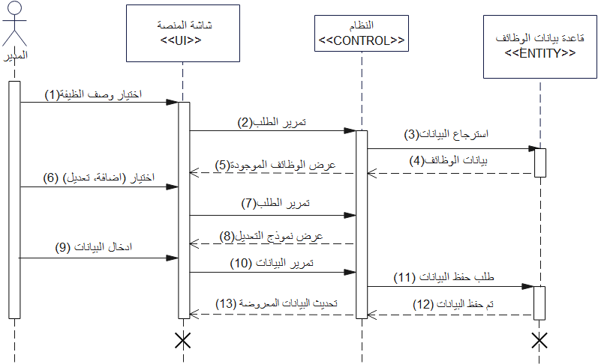
الشكل (12.3): يوضح مخطط التسلسل لعملية وصف الوظيفة.

- مخطط التسلسل لعملية (التقييم الذاتي)

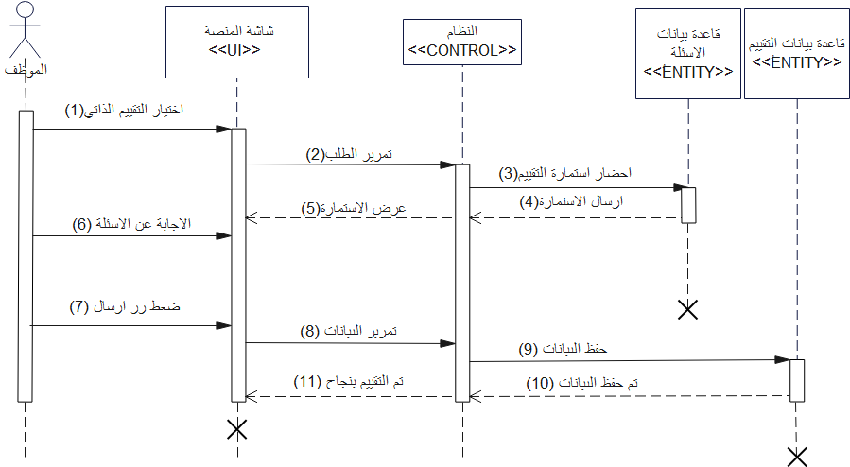
الشكل (13.3): يوضح مخطط التسلسل لعملية التقييم الذاتي.
- مخطط التسلسل لعملية (تقييم المدير)

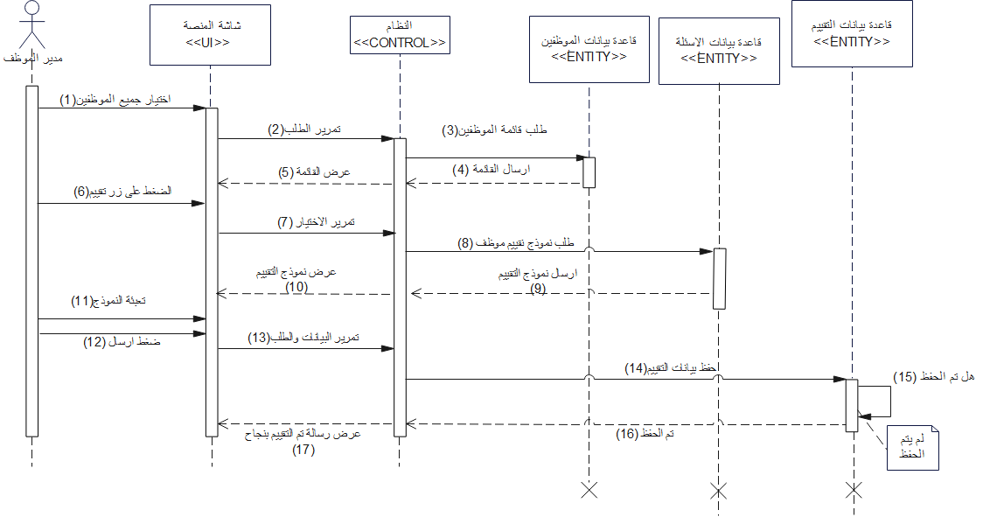
الشكل (14.3): يوضح مخطط التسلسل لعملية تقييم المدير.

- مخطط التسلسل لعملية (تقييم الزملاء)

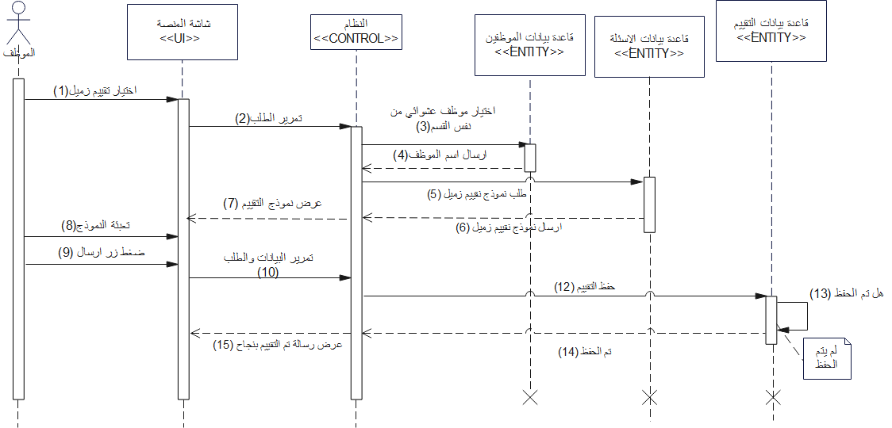
الشكل (15.3): يوضح مخطط التسلسل لعملية تقييم الزملاء.

- مخطط التسلسل لعملية (إدارة برنامج تدريبي)

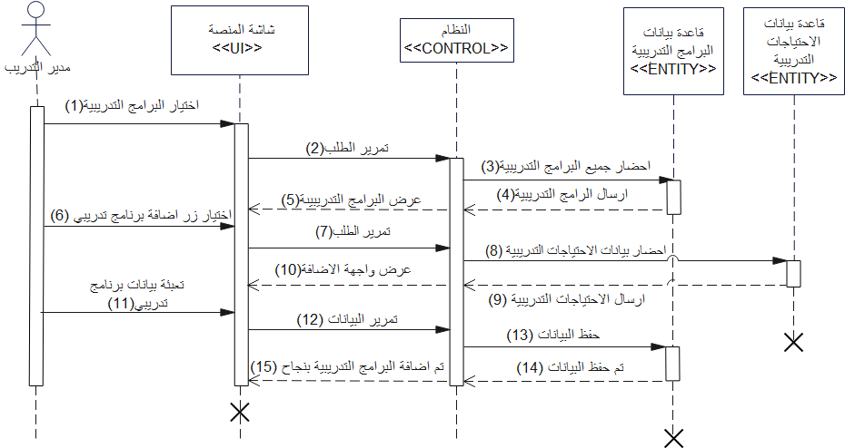
الشكل (16.3): يوضح مخطط التسلسل لعملية إدارة برنامج تدريبي.

8.3. تصميم النظام المقترح
تعتبر مرحلة التصميم نهاية لأعمال مرحلة التحليل حيث يتم الاستفادة منها للتفكير في الحل الذي يحقق كافة المتطلبات والكيفية المثلى لتحقيق الحلول المقترحة وتحويلها إلى تصورات حول شكل النظام الجديد وطرق ووسائل إنجازه، فهي تعتمد بالأساس على تحديد الكيفية التي سينجز بها النظام الجديد والتي تعطي صورة عن البرامج التي سيقوم المبرمجين بكتابتها أثناء مرحلة التنفيذ [13]. يتم في هذه المرحلة تصميم بنية النظام وتحديد مكوناته الأساسية عن طريق تحديد الأنظمة أو البرامج الفرعية التي تشكل النظام الكلي، وكذلك تحديد هيكلية البيانات والعلاقات بينهما وتصميم واجهات الاستخدام وقواعد البيانات التعرف على لغة البرمجة المناسبة [22].

1.8.3. وصف البيئة
تعتمد مرحلة تصميم البيئة التقنية على تحديد الأنظمة الخارجية التي يتفاعل معها النظام الجديد، وتحديد المعمارية التقنية التي تشمل الأجهزة والبرمجيات الداعمة، بالإضافة إلى اختيار اللغات وأطر العمل التي سيتم استخدامها في التنفيذ. بناءً على ذلك، تم تصميم النظام المقترح ليعتمد على إطار Laravel 10، وهو أحد أفضل أطر العمل في تطوير تطبيقات الويب باستخدام PHP، لما يوفره من أمان، أداء عالٍ، وسهولة في إدارة قاعدة البيانات والمصادقة. [29]
ينقسم النظام إلى واجهتين رئيسيتين:
- الواجهة الأمامية :(Front-End) مسؤولة عن التفاعل مع المستخدم، وتوفر تجربة استخدام متجاوبة وسهلة.
- الواجهة الخلفية :(Back-End) مسؤولة عن إدارة البيانات ومعالجة العمليات الخلفية، مثل تخزين التقييمات واسترجاع التقارير.

أولا: الواجهة الأمامية (Front-End):
المكونات الأساسية للواجهة الأمامية تشمل:
- لغة HTML (Hyper Text Markup language)
هي لغة وصفية استُخدمت لتحديد هيكل صفحات الويب وانشاء العناصر الأساسية مثل، النماذج، الازرار والجداول تعمل كبنية أساسية لأي موقع ويب.[30]

- لغة CSS (Cascading Style Sheets)
هي لغة تصميم تم استخدامها لتنسيق المظهر العام للصفحات بما في ذلك تحديد الألوان والخطوط والمسافات بين العناصر لضمان تجربة مستخدم متناسقة. [31]

- إطار Bootstrap
هو إطار عمل مفتوح المصدر يوفر مكتبة من المكونات الجاهزة ساعد في تصميم واجهات النظام لتكون متجاوبة تدعم مختلف الأجهزة والشاشات سواء الحواسيب او الأجهزة المحمولة مما حسن تجربة المستخدم. [32]

- لغة JavaScript
هي لغة برمجة تستخدم للإضافة التفاعل والديناميكية الى صفحات النظام، تم توظيفها في التحقق من صحة المدخلات وتحديث البيانات دون الحاجة الى اعادة تحميل الصفحة.[33]

- مكتبة jQuery
هي مكتبة JavaScript تبسط التعامل مع عناصر HTML واجراء استعلامات AJAX، تم توظيفها في تحديث المحتوى ديناميكيا بناء على إجراءات المستخدم وتحسين عمليات البحث السريع. [34]

ثانيا: برمجيات الواجهة الخلفية للنظام
البرمجيات الأساسية تشمل:
- لغة البرمجة PHP
هي لغة برمجة مفتوحة المصدر تستخدم لإنشاء تطبيقات ويب ديناميكية، تتيح معالجة الطلبات من جانب الخادم [35]، تم استخدامها لإنشاء الخوادم التي تتعامل مع التقييمات، ومعالجة طلبات المستخدمين، واجراء العمليات الحسابية في التقييمات.

- إطار عمل LARAVEL
هو إطار عمل حديث قائم على PHP يسهل تطوير التطبيقات من خلال تقديم ميزات مثل إدارة المستخدمين، المصادقة، وإدارة قواعد البيانات بكفاءة [36]. تم استخدامه في هذا النظام لتنظيم بنية الكود، تأمين البيانات وتوفير تواصل سهل مع البنية الأمامية وتنفيذ العمليات الخلفية مثل تسجيل المستخدمين، معالجة التقييمات وانشاء التقارير.

- مكتبة Livewire
هي مكتبة تستخدم لإنشاء واجهات تفاعلية ديناميكية داخل Laravel. [37] تم استخدامها لتطوير واجهات تقييم تفاعلية مما يحسن من سرعة وكفاءة التفاعل مع النظام.

- نظام إدارة قاعدة البيانات MySQL
هو نظام إدارة قواعد بيانات علائقية يستخدم لتخزين البيانات ومعالجتها واسترجاعها مما يضمن سرعة الاستعلامات وثبات الاداء[38]. تم توظيفها في النظام لحفظ بيانات المستخدمين والدورات التدريبية والتقييمات وباقي البيانات المستخدمة في النظام، مع التكامل مع Laravel لتسهيل التعامل مع الاستعلامات وإدارة البيانات بمرونة.

- خادم Apache
هو خادم ويب يُستخدم لتقديم صفحات الويب من الخادم الى المتصفح عبر بروتوكول HTTP بمستوى جيد من الكفاءة والأمان والقدرة على التعامل مع عدد كبير من الطلبات في وقت واحد[39]. تم استخدامه في مرحلة بناء النظام لمعاينة الصفحات وتجربة العمليات والتأكد من عملها وفق المطلوب.

2.8.3. تصميم المكونات البرمجية للنظام
يتضمن تصميم المكونات تحديد العناصر الاساسية للنظام وآلية ترابطها لضمان تحقيق التكامل والوظائف المطلوبة. تعتمد الانظمة الحديثة على مكونات جاهزة واخرى مخصصة، بدءا من وحدات صغيرة الى انظمة فرعية متكاملة. مع استخدام نماذج تصميم لتوثيق البنية وتحسين كفاءة التنفيذ.

- مخطط الحزمة Package Diagram
مخطط الحزمة (Package Diagram) هو نوع من المخططات في لغة النمذجة الموحدة (UML) يُستخدم لتنظيم وتصنيف العناصر داخل النظام إلى مجموعات تُعرف بالحزم. كما هو في الشكل (17.4) يوضح هذا المخطط العلاقات بين الحزم، مما يساعد في تبسيط هيكلة النظام وتحليل التبعيات بين مكوناته. يتمثل دوره الأساسي في توفير رؤية شاملة تُبرز كيفية تقسيم النظام إلى وحدات منطقية، مما يُسهم في إدارة التعقيد وتحسين قابلية الصيانة والتطوير. ويُعد أداة فعالة في تصميم الأنظمة الكبيرة وفهم التبعيات بين مكونات المشروع المختلفة[25].

جدول (10.3): يوضح الرموز المستخدمة في مخطط الحزمة
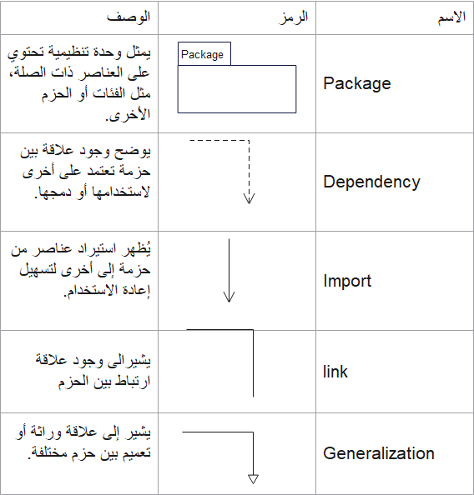

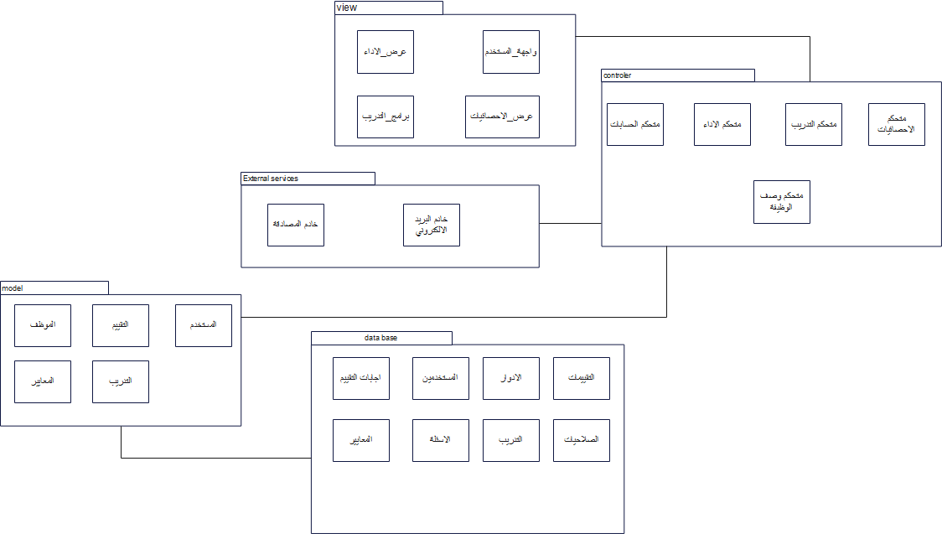

الشكل (17.3): مخطط الحزم للنظام المقترح.

3.8.3. تصميم قاعدة البيانات
تعرف قاعدة البيانات علي أنها مجموعة من الحقائق المنظمة بطريقة توظيفية داخل سجلات تحتوي في داخلها علي حقول تسمح بتخزين واسترجاع المعلومات.
الهدف الاساسي لتصميم قاعدة البيانات هو حفظ البيانات المدخلة ليتم استغلالها والاستفادة منها في أنظمة مختلفة، ويعتبر تصميم قاعدة البيانات مسألة في غاية الأهمية، وعملية توزيع البيانات فيها بشكل صحيح يساهم في ضمان كفاءة جميع المعالجات التي تجرى عليها. ويتمثل تصميم قاعدة البيانات في تحديد الجداول المختلفة والمتعلقة بأي نظام وغالبا ما يصاحب عملية التصميم أخطاء ينجم عنها تخزين البيانات بصورة غير صحيحة، مما يؤدي إلى تكرار البيانات الذي يتسبب في سوء استخدام الذاكرة مما يجعل النظام أكثر تعقيدا [8].
هناك مجموعة من الطرق لتمثيل قواعد البيانات وتختلف هذه الطرق من حيث تخزين البيانات ونوع المعالجة في البيانات المخزنة ومن هذه الطرق:
- قواعد البيانات الهرمية Hierarchical model
- قواعد البيانات الشبكية Network model
- قواعد البيانات العلائقية The Relation model

تم استخدام قواعد البيانات العلائقية في تمثيل قاعدة بيانات النظام بكونها الأكثر استعمالا في الانظمة الإلكترونية، حيث تمثل البيانات في صورة مجموعة من الجداول، كل جدول يحمل اسم معين، وكل جدول يحتوي على مجموعة من الاعمدة تمثل الخصائص للكائن المتمثل في الجدول أما الصفوف فتمثل السجلات.

أولا: تطبيع البيانات
تتمثل العملية في تحليل المدخلات الوظيفية للنظام بين الحقول المكونة للجدول، ومهمة التطبيع التقليل من أي تعقيد ينتج عن وصف البيانات وتمثيلها بصورة مناسبة، كما يساعد أيضا على الاستغلال الأفضل لوسائل التخزين، فالبيانات المطبعة تعتبر أكثر مرونة في التخزين، فهي أسهل معالجة من البيانات الغير مطبعة ويتم الحصول عليها عبر سلسلة من العمليات تعرف بمراحل التطبيع. وهي:
- المرحلة الأولى:
يتم فيها التخلص من البيانات المتكررة ويسمى هذا الشكل الأول للتطبيع.
- المرحلة الثانية:
يتم فيها إزالة الاعتمادات الجزئية (الاعتماد على جزء من المفتاح المركب) وهذا يعني يجب ان يعتمد على الحقل الرئيسي ويسمى هذا الشكل الثاني للتطبيع.
- المرحلة الثالثة:
يتم فبها مراجعة نتيجة المرحلة الثانية والتي تعني فصل جميع الحقول التي تعتمد اعتماد مباشر على حقول أخرى ولا تشكل المفتاح الرئيسي لهذا الجدول

ثانيا: جداول قاعدة البيانات
الجداول التالية توضح اشكال قواعد البيانات للمنصة

- جدول بيانات المستخدمين
يحتوي هذا الجدول يحتوي على بيانات المستخدمين في النظام، ويشمل معرف المستخدم، الاسم، البريد الالكتروني، رقم الهاتف، حالة الحساب. كما يتضمن معلومات إدارية مثل المدير المرتبط، الموظف المرتبط، وتواريخ إنشاء وتحديث الحسابات. يتم استخدامه للتحكم في صلاحيات المستخدمين وربطهم بالأدوار المناسبة. الجدول (9.4) يوضح بيانات المستخدمين.
الجدول (11.3): يوضح بيانات المستخدمين
اسم الحقل | نوع الحقل | حجم الحقل | وصف الحقل | نوع المفتاح
id | bigint | 20 | معرف المستخدم | مفتاح رئيسي
name | varchar | 255 | اسم المستخدم
Password_Hash | varchar | 255 | كلمة المرور
Email | varchar | 255 | البريد الالكتروني
Phone_Number | varchar | 255 | رقم الهاتف
Status | enum | 1 | حالة حساب المستخدم (نشط/ غير نشط)
Manager_id | bigint | 20 | معرف المدير المرتبط
Employee_id | bigint | 20 | معرف الموظف المرتبط
Created_At | timestamp | - | تاريخ انشاء السجل
updated_at | timestamp | - | تاريخ تحديث السجل
Remember_token | varchar | 100 | رمز تذكر الجلسة

- جدول بيانات الأدوار
يوضح هذا الجدول أنواع الأدوار التي يمكن للمستخدمين امتلاكها داخل النظام، مثل المدير او الموظف. يتم استخدام معرف فريد لكل دور، مع تضمين اسم الدور ونظام الحماية المرتبط به.
الجدول (12.3): يوضح بيانات الأدوار
اسم الحقل | نوع الحقل | حجم الحقل | وصف الحقل | نوع المفتاح
id | bigint | 20 | معرف الدور | مفتاح رئيسي
Role_Name | varchar | 255 | اسم الدور
Guard_name | varchar | 255 | اسم الحماية
Created_At | timestamp | - | تاريخ انشاء السجل
updated_at | timestamp | - | تاريخ تحديث السجل

- جدول بيانات الصلاحيات
يحتوي هذا الجدول على أنواع الصلاحيات المتاحة داخل النظام، حيث يتم تحديد الأقسام والوظائف التي يمكن للمستخدم الوصول إليها وفقا لدوره.
الجدول (13.3): يوضح بيانات الصلاحيات
اسم الحقل | نوع الحقل | حجم الحقل | وصف الحقل | نوع المفتاح
id | bigint | 20 | معرف الصلاحية | مفتاح رئيسي
name | varchar | 255 | اسم الصلاحية
Guard_name | varchar | 255 | اسم الحماية
section | varchar | 255 | القسم المرتبط بالصلاحية
Created_At | timestamp | - | تاريخ انشاء السجل
updated_at | timestamp | - | تاريخ تحديث السجل

- جدول بيانات العلاقة بين الأدوار بالصلاحيات
هذا الجدول يستخدم لربط الادوار بالصلاحيات المتاحة، حيث يتم تحديد صلاحيات كل دور داخل النظام لضمان التحكم في الوصول الى الموارد.
الجدول (14.3): يوضح بيانات ربط الأدوار بالصلاحيات
اسم الحقل | نوع الحقل | حجم الحقل | وصف الحقل | نوع المفتاح
Role_ID | bigint | 20 | معرف الدور | مفتاح رئيسي
Permission_ID | bigint | 20 | معرف الصلاحية | مفتاح رئيسي

- جدول بيانات الإدارات
يتضمن هذا الجدول معلومات الإدارات المختلفة داخل المؤسسة، حيث يتم تعريف كل إدارة بمعرف خاص بها، ويمكن ربطها بمدير معين.
الجدول (15.3): يوضح بيانات الإدارات
اسم الحقل | نوع الحقل | حجم الحقل | وصف الحقل | نوع المفتاح
id | bigint | 20 | رقم معرف الإدارة | مفتاح رئيسي
Department_Name | Varchar | 255 | اسم الإدارة
Created_At | timestamp | - | تاريخ انشاء السجل
updated_at | timestamp | - | تاريخ تحديث السجل

- جدول بيانات أقسام الإدارات
يستخدم هذا الجدول لتسجيل معلومات الأقسام الفرعية ضمن الإدارات المختلفة، مع ربط كل قسم بإدارة رئيسية لضمان التنظيم الهيكلي.
الجدول (16.3): يوضح بيانات أقسام الإدارات
اسم الحقل | نوع الحقل | حجم الحقل | وصف الحقل | نوع المفتاح
id | bigint | 20 | رقم معرف القسم | مفتاح رئيسي
name | bigint | 20 | معرف الإدارة المرتبطة بالقسم | مفتاح أجنبي
Department_id | Varchar | 255 | اسم القسم
Created_At | timestamp | - | تاريخ انشاء السجل
updated_at | timestamp | - | تاريخ تحديث السجل

- جدول بيانات وصف الوظائف
يحتوي هذا الجدول على بيانات الوظائف المختلفة داخل المؤسسة، بما في ذلك الوصف التفصيلي للوظائف ومعرف نوع الوظيفة.
الجدول (17.3): يوضح بيانات وصف الوظائف
اسم الحقل | نوع الحقل | حجم الحقل | وصف الحقل | نوع المفتاح
id | bigint | 20 | رقم معرف وصف الوظيفة | مفتاح رئيسي
Type_id | bigint | 20 | معرف نوع الوظيفة | مفتاح اجنبي
name | varchar | 255 | وصف الوظيفة
Created_At | timestamp | - | تاريخ انشاء السجل
updated_at | timestamp | - | تاريخ تحديث السجل

- جدول بيانات الوظائف
يتضمن معلومات الوظائف المتاحة بالنظام، حيث يتم تحديد معرف كل وظيفة واسمها وربطها بوصف وظيفي معين.
الجدول (18.3): يوضح بيانات الوظائف
اسم الحقل | نوع الحقل | حجم الحقل | وصف الحقل | نوع المفتاح
id | bigint | 20 | رقم معرف الوظيفة | مفتاح رئيسي
name | Varchar | 255 | اسم الوظيفة
JobDescriptionID | bigint | 20 | رقم معرف وصف الوظيفة | مفتاح أجنبي
Created_At | timestamp | - | تاريخ انشاء السجل
updated_at | timestamp | - | تاريخ تحديث السجل

- جدول بيانات أنواع الوظائف
يوضح هذا الجدول أنواع الوظائف المختلفة داخل النظام، ويتم تسجيل كل نوع بمعرف فريد واسم محدد.
الجدول (19.3): يوضح بيانات أنواع الوظائف
اسم الحقل | نوع الحقل | حجم الحقل | وصف الحقل | نوع المفتاح
id | bigint | 20 | رقم معرف نوع الوظيفة | مفتاح رئيسي
name | Varchar | 255 | نوع الوظيفة
Created_At | timestamp | - | تاريخ انشاء السجل
updated_at | timestamp | - | تاريخ تحديث السجل

- جدول المؤهل العلمي
يحوي بيانات المؤهلات العلمية التي يمتلكها الموظفون، حيث يتم تعريف كل مؤهل بمعرف فريد واسمه.
الجدول (20.3): يوضح بيانات المؤهل العلمي
اسم الحقل | نوع الحقل | حجم الحقل | وصف الحقل | نوع المفتاح
id | bigint | 20 | رقم معرف المؤهل العلمي | مفتاح رئيسي
Qualification_Name | Varchar | 255 | اسم المؤهل العلمي
Created_At | timestamp | - | تاريخ انشاء السجل
updated_at | timestamp | - | تاريخ تحديث السجل

- جدول الجنسيات
يجتوي هذا الجدول على بيانات الجنسيات المعترف بها داخل النظام، حيث يتم تخصيص معرف فريد لكل جنسية.
الجدول (21.3): يوضح بيانات الجنسيات
اسم الحقل | نوع الحقل | حجم الحقل | وصف الحقل | نوع المفتاح
id | bigint | 20 | رقم معرف الجنسية | مفتاح رئيسي
name | Varchar | 255 | اسم الجنسية
Created_At | timestamp | - | تاريخ انشاء السجل
updated_at | timestamp | - | تاريخ تحديث السجل

- جدول المدراء
يتضمن هذا الجدول بيانات المدراء داخل المؤسسة، مثل معرف المدير، اسم المدير، الإدارة التابع لها، وحالة التكليف.
الجدول (22.3): يوضح بيانات المدراء
اسم الحقل | نوع الحقل | حجم الحقل | وصف الحقل | نوع المفتاح
id | bigint | 20 | رقم معرف المدير | مفتاح رئيسي
name | Varchar | 50 | اسم المدير
Department_ID | Int | 4 | رقم معرف الإدارة | مفتاح أجنبي
Start_Date | date | 10 | تاريخ بدء التكليف
End_Date | date | 10 | تاريخ انتهاء التكليف
Status | Varchar | 10 | الحالة
Created_At | timestamp | - | تاريخ انشاء السجل
updated_at | timestamp | - | تاريخ تحديث السجل

- جدول أرقام الموظفين
يحتوي هذا الجدول على ارقام الموظفين، حيث يتم تعريف كل موظف بمعرف فريد يتضمن اسمه والبيانات الأساسية مثل الرقم الوطني ورقم الهاتف.
الجدول (23.3): يوضح بيانات ارقام الموظفين
اسم الحقل | نوع الحقل | حجم الحقل | وصف الحقل | نوع المفتاح
id | bigint | 20 | رقم الموظف | مفتاح رئيسي
Employee_num | varchar | 255 | رقم الموظف
First_name | varchar | 255 | الاسم الاول للموظف
Middle_name | varchar | 255 | الاسم الاوسط
Last_name | varchar | 255 | الاسم الاخير
National_id | varchar | 255 | الرقم الوطني للموظف
phone | varchar | 255 | رقم الهاتف
Created_At | timestamp | - | تاريخ انشاء السجل
updated_at | timestamp | - | تاريخ تحديث السجل

- جدول طريقة شغل الوظيفة
يحتوي هذا الجدول على الطرق المختلفة لشغل الوظائف داخل المؤسسة مثل التعيين او الانتداب او العقود المؤقتة.
الجدول (24.3): يوضح بيانات طريقة شغل الوظيفة
اسم الحقل | نوع الحقل | حجم الحقل | وصف الحقل | نوع المفتاح
id | bigint | 20 | معرف طريقة شغل الوظيفة | مفتاح رئيسي
name | varchar | 255 | وصف طريقة شغل الوظيفة (تعيين، ندب، عقد مؤقت...)
Created_At | timestamp | - | تاريخ انشاء السجل
updated_at | timestamp | - | تاريخ تحديث السجل

- جدول الإنجازات
يسجل هذا الجدول إنجازات الموظفين المختلفة داخل المؤسسة، مثل وصف الإنجاز وتاريخ تحقيقه.
الجدول (25.3): يوضح بيانات الإنجازات
اسم الحقل | نوع الحقل | حجم الحقل | وصف الحقل | نوع المفتاح
id | bigint | 20 | معرف الإنجاز | مفتاح رئيسي
Employee_ID | bigint | 20 | معرف الموظف | مفتاح أجنبي
Description | text | - | وصف الإنجاز
Date_Achieved | date | - | تاريخ الإنجاز
Created_At | timestamp | - | تاريخ انشاء السجل
updated_at | timestamp | - | تاريخ تحديث السجل

- جدول أنواع الإنجازات
يوضح هذا الجدول أنواع الإنجازات التي يمكن للموظفين تحقيقها، مع تحديد معرف فريد ووصف لكل نوع إنجاز.
الجدول (26.3): يوضح بيانات أنواع الإنجازات
اسم الحقل | نوع الحقل | حجم الحقل | وصف الحقل | نوع المفتاح
id | bigint | 20 | معرف الإنجاز | مفتاح رئيسي
Name | varchar | 255 | نوع الإنجاز
Created_At | timestamp | - | تاريخ انشاء السجل
updated_at | timestamp | - | تاريخ تحديث السجل

- جدول الغياب
يحتوي هذا الجدول على بيانات غياب الموظفين بدون إذن، بما في ذلك عدد الأيام والسنة التي حدث فيها الغياب.

الجدول (27.3): يوضح بيانات الغياب
اسم الحقل | نوع الحقل | حجم الحقل | وصف الحقل | نوع المفتاح
id | bigint | 20 | معرف سجل الغياب | مفتاح رئيسي
Employee_ID | bigint | 20 | معرف الموظف | مفتاح أجنبي
Absence_Days | int | 11 | عدد أيام الغياب بدون إذن
Absence_Year | year | 4 | السنة التي حدث خلالها الغياب
Created_At | timestamp | - | تاريخ انشاء السجل
updated_at | timestamp | - | تاريخ تحديث السجل

- جدول الإجازات
يسجل هذا الجدول تفاصيل الإجازات التي يحصل عليها الموظفون، مثل نوع الاجازة، مدتها، وتواريخ البداية والنهاية.
الجدول (28.3): يوضح بيانات الإجازات
اسم الحقل | نوع الحقل | حجم الحقل | وصف الحقل | نوع المفتاح
id | bigint | 20 | معرف الإجازة | مفتاح رئيسي
Employee_ID | bigint | 20 | معرف الموظف | مفتاح أجنبي
Leave_Reason | varchar | 255 | سبب الإجازة
Start_Date | date | - | تاريخ بداية الإجازة
End_Date | date | - | تاريخ نهاية الإجازة
Leave_Duration | int | 11 | مدة الإجازة بالأيام
Created_At | timestamp | - | تاريخ انشاء السجل
updated_at | timestamp | - | تاريخ تحديث السجل

- جدول العقوبات
يتضمن هذا الجدول بيانات العقوبات المفروضة على الموظفين نتيجة المخالفات، مع تسجيل نوع العقوبة وتاريخها.
الجدول (29.3): يوضح بيانات العقوبات
اسم الحقل | نوع الحقل | حجم الحقل | وصف الحقل | نوع المفتاح
id | bigint | 20 | معرف العقوبة | مفتاح رئيسي
Employee_ID | bigint | 20 | معرف الموظف | مفتاح اجنبي
Action_Type | varchar | 255 | نوع العقوبة
Action_Date | date | - | تاريخ العقوبة
Violation_Type | varchar | 255 | نوع المخالفة
Created_At | timestamp | - | تاريخ انشاء السجل
updated_at | timestamp | - | تاريخ تحديث السجل

- جدول الإنذارات
يوثق هذا الجدول الإنذارات التي تصدر للموظفين، مع تفاصيل مثل نص الرسالة، مصدر الإنذار، وتاريخ الإصدار.
الجدول (30.3): يوضح بيانات الإنذارات
اسم الحقل | نوع الحقل | حجم الحقل | وصف الحقل | نوع المفتاح
id | bigint | 20 | معرف رسالة الإنذار | مفتاح رئيسي
Employee_ID | bigint | 20 | معرف الموظف | مفتاح اجنبي
Warning_Message | text | - | نص الرسالة
Warning_Date | date | - | تاريخ إصدار الرسالة
Warning_Source | varchar | 255 | مصدر الرسالة
Created_At | timestamp | - | تاريخ انشاء السجل
updated_at | timestamp | - | تاريخ تحديث السجل

- جدول بيانات الموظفين
يحتوي هذا الجدول على معلومات الموظفين في المؤسسة، بما في ذلك تفاصيل الهوية مثل الاسم الكامل، القسم، الجنسية، وتاريخ الميلاد، بالإضافة إلى تحديد المؤهل العلمي والتخصص والدرجة الاصلية والدرجة المنتدب عليها ويرتبط بجداول الإنذارات والعقوبات والاجازات والإنجازات والغيابات.
الجدول (31.3): يوضح بيانات الموظفين
اسم الحقل | نوع الحقل | حجم الحقل | وصف الحقل | نوع المفتاح
id | bigint | 20 | معرف الموظف | مفتاح رئيسي
Employee_Num | varchar | 255 | الرقم الوظيفي | مفتاح اجنبي
First_Name | varchar | 255 | الاسم الاول
Middle_Name | varchar | 255 | اسم الأب
Grandfather_Name | varchar | 255 | اسم الجد
Last_Name | varchar | 255 | اللقب
Department_ID | bigint | 20 | رقم القسم | مفتاح أجنبي
Nationality_ID | bigint | 20 | رقم الجنسية | مفتاح أجنبي
Gender | varchar | 6 | الجنس (ذكر، أنثى)
Birth_Date | date | - | تاريخ الميلاد
Qualification_ID | bigint | 20 | رقم المؤهل العلمي | مفتاح أجنبي
Specialty | varchar | 255 | التخصص
Nationa_lID | varchar | 255 | الرقم الوطني
Birth_Place | varchar | 255 | مكان الميلاد
Grade_Original | varchar | 255 | الدرجة الأصلية
Appoint_Date | date | - | تاريخ التعيين
Job_ID | bigint | 20 | رقم معرف الوظيفة | مفتاح اجنبي
Delegated_Grade | varchar | 255 | درجة الوظيفة المنتدب عليها
Message_ID | bigint | 20 | معرف رسالة الإنذار | مفتاح أجنبي
Action_ID | bigint | 20 | معرف العقوبة | مفتاح أجنبي
Leave_ID | bigint | 20 | معرف الإجازة | مفتاح أجنبي
Absence_ID | bigint | 20 | معرف سجل الغياب | مفتاح أجنبي
Achievement_ID | bigint | 20 | معرف الإنجاز | مفتاح أجنبي
JobMethod_ID | bigint | 20 | معرف طريقة شغل الوظيفة | مفتاح أجنبي
Created_At | timestamp | - | تاريخ انشاء السجل
updated_at | timestamp | - | تاريخ تحديث السجل

- جدول بيانات تتابع الوضع الوظيفي
يحتوي هذا الجدول على بيانات تتابع الوضع الوظيفي للموظفين، مثل الترقية او النقل، مع تواريخ التنفيذ.
الجدول (32.3): يوضح بيانات تتابع الوضع الوظيفي
اسم الحقل | نوع الحقل | حجم الحقل | وصف الحقل | نوع المفتاح
id | bigint | 20 | معرف تتابع الوضع الوظيفي | مفتاح رئيسي
Employee_ID | bigint | 20 | معرف الموظف | مفتاح أجنبي
Action_type | varchar | 255 | نوع الاجراء (ترقية/ نقل)
Action_date | date | - | تاريخ الاجراء الوظيفي
Violation_type | varchar | 255 | نوع المخالفة ان وجدت
Created_At | timestamp | - | تاريخ انشاء السجل
updated_at | timestamp | - | تاريخ تحديث السجل

- جدول بيانات الدرجات الوظيفية للموظفين
يخزن هذا الجدول الدراجات الوظيفية التي تحصل عليها الموظفون، مع تسجيل تاريخ الحصول عليها.
الجدول (33.3): يوضح بيانات الدرجات الوظيفية للموظفين
اسم الحقل | نوع الحقل | حجم الحقل | وصف الحقل | نوع المفتاح
id | int | 4 | معرف الدرجات الوظيفية للموظفين | مفتاح رئيسي
Employee_ID | int | 4 | معرف الموظف | مفتاح أجنبي
Employee_ID | int | 4 | رقم الدرجة
Obtained_Date | date | 10 | تاريخ الحصول عليها
Created_At | date | 10 | تاريخ انشاء السجل
updated_at | timestamp | - | تاريخ تحديث السجل

- جدول بيانات أنواع معايير تقييم الأداء
يحتوي هذا الجدول على معايير تقييم الأداء المستخدمة لتقييم الموظفين، مثل الحد الانى والاعلى لكل معيار.
الجدول (34.3): يوضح بيانات معايير تقييم الأداء
اسم الحقل | نوع الحقل | حجم الحقل | وصف الحقل | نوع المفتاح
id | bigint | 20 | معرف نوع المعيار | مفتاح رئيسي
Criterial_Type | varchar | 50 | نوع المعيار
minimum | int | 11 | الحد الادنى
maximum | int | 11 | الحد الاعلى
Weight | double | 8 | الوزن
Evaluation_type | enum | - | نوع التقييم (تقييم كفاءة/ تقييم 360)
Created_At | timestamp | - | تاريخ انشاء السجل
updated_at | timestamp | - | تاريخ تحديث السجل

- جدول بيانات الاسئلة
يشمل هذا الجدول الأسئلة المستخدمة في تقييم الأداء، حيث يرتبط كل سؤال بمعيار تقييم محدد.
الجدول (35.3): يوضح بيانات الأسئلة
اسم الحقل | نوع الحقل | حجم الحقل | وصف الحقل | نوع المفتاح
id | bigint | 20 | معرف السؤال | مفتاح رئيسي
Question_Text | text | - | نص السؤال
Question_Weight | int | 11 | وزن السؤال
Criterial_ID | bigint | 20 | معرف المعيار المرتبط بالسؤال | مفتاح أجنبي
Evaluation_type | enum | - | نوع التقييم (تقييم كفاءة/ تقييم 360)
Created_At | timestamp | - | تاريخ انشاء السجل
updated_at | timestamp | - | تاريخ تحديث السجل

- جدول بيانات التقييمات
يحتوي هذا الجدول على نتائج تقييم الأداء للموظفين، بما في ذلك التقييم الذاتي وتقييم المدير والزملاء، كما يحتوي على الملاحظات، وحالة التقييم، ونوع التقييم.
الجدول (36.3): يوضح بيانات التقييمات
اسم الحقل | نوع الحقل | حجم الحقل | وصف الحقل | نوع المفتاح
id | Int | 4 | معرف التقييم | مفتاح رئيسي
Evaluator_ID | int | 4 | معرف المدير (المقيم) | مفتاح أجنبي
Evaluatee_ID | int | 4 | معرف الموظف (ذاته) | مفتاح أجنبي
Manager_score | double | 6 | نتائج تقييم المدير
Self_score | double | 6 | نتائج التقييم الذاتي
Peer_score | double | 6 | نتائج تقييم الزميل
Evaluation_date | date | - | تاريخ التقييم
feedback | text | - | ملاحظات التقييم
notes | text | - | ملاحظات اضافية
suggestion | text | - | اقتراحات التحسين
status | enum | 1 | حالة التقييم (فعال/ غير فعال)
Evaluation_type | enum | - | نوع التقييم (تقييم كفاءة/ تقييم 360)
Created_At | timestamp | - | تاريخ انشاء السجل
updated_at | timestamp | - | تاريخ تحديث السجل

- جدول بيانات إجابات تقييم المدير
يتضمن هذا الجدول إجابات المديرين على أسئلة التقييم المتعلقة بأداء الموظفين.
الجدول (37.3): يوضح بيانات اجابات تقييم المدير
اسم الحقل | نوع الحقل | حجم الحقل | وصف الحقل | نوع المفتاح
id | bigint | 20 | معرف إجابة المدير | مفتاح رئيسي
Evaluator_ID | bigint | 20 | معرف المدير (المقيم) | مفتاح أجنبي
Evaluation_ID | bigint | 20 | معرف التقييم | مفتاح أجنبي
Question_ID | bigint | 20 | معرف السؤال | مفتاح أجنبي
Notes | text | - | ملاحظات التقييم
Answer | varchar | 255 | الإجابة
Recommendation | varchar | 255 | التوصيات
Created_At | timestamp | - | تاريخ انشاء السجل
updated_at | timestamp | - | تاريخ تحديث السجل

- جدول بيانات إجابات التقييم الذاتي
يحتوي هذا الجدول على إجابات الموظفين عند تقييمهم لأنفسهم، مع تسجيل الملاحظات والتوصيات.
الجدول (38.3): يوضح بيانات إجابات التقييم الذاتي
اسم الحقل | نوع الحقل | حجم الحقل | وصف الحقل | نوع المفتاح
id | bigint | 20 | معرف إجابة الموظف | مفتاح رئيسي
Evaluatee_ID | bigint | 20 | معرف الموظف | مفتاح أجنبي
Evaluation_ID | bigint | 20 | معرف التقييم | مفتاح أجنبي
Question_ID | bigint | 20 | معرف السؤال | مفتاح أجنبي
Notes | text | - | الملاحظات
Answer | varchar | 255 | الإجابة
Created_At | timestamp | - | تاريخ انشاء السجل
updated_at | timestamp | - | تاريخ تحديث السجل

- جدول بيانات إجابات تقييم الزميل
يوثق هذا الجدول تقييمات الزملاء لبعضهم البعض بناء على أسئلة التقييم المختلفة.
الجدول (39.3): يوضح بيانات إجابات تقييم الزميل
اسم الحقل | نوع الحقل | حجم الحقل | وصف الحقل | نوع المفتاح
id | bigint | 20 | معرف إجابة الزميل | مفتاح رئيسي
Peer_ID | bigint | 20 | معرف الموظف (الزميل المقيم) | مفتاح أجنبي
Evaluatee_ID | bigint | 20 | معرف الموظف الذي يتم تقييمه | مفتاح أجنبي
Evaluation_id | bigint | 20 | معرف التقييم
Question_ID | bigint | 20 | معرف السؤال | مفتاح أجنبي
notes | text | - | ملاحظات التقييم
Answer | varchar | 255 | الإجابة
Created_At | timestamp | - | تاريخ انشاء السجل
updated_at | timestamp | - | تاريخ تحديث السجل

- جدول بيانات البرامج التدريبية
يحتوي هذا الجدول على بيانات البرامج التدريبية المقدمة للموظفين، مثل اسم البرنامج وتفاصيله.
الجدول (40.3): يوضح بيانات البرامج التدريبية
اسم الحقل | نوع الحقل | حجم الحقل | وصف الحقل | نوع المفتاح
id | bigint | 20 | معرف البرنامج التدريبي | مفتاح رئيسي
Training_Name | varchar | 50 | اسم البرنامج التدريبي
Department | text | - | وصف البرنامج التدريبي
Training_Date | date | - | تاريخ تنفيذ البرنامج التدريبي
Training_Duration | int | 11 | مدة البرنامج التدريبي (بالايام)
Need_ID | bigint | 20 | معرف الحاجة التدريبية | مفتاح أجنبي
Trainer_Name | varchar | 50 | اسم المدرب
Location | varchar | 50 | مكان التدريب
Max_Attendees | int | 11 | أقصى عدد للمتدربين
Created_At | timestamp | - | تاريخ انشاء السجل
updated_at | timestamp | - | تاريخ تحديث السجل

- جدول بيانات حضور التدريب المنفذ
يخزن هذا الجدول سجلات الحضور للبرامج التدريبية، بحيث يرتبط كل سجل بموظف وبرنامج تدريبي معين، يتم تعبئة هذا الجدول عند الانتهاء من البرنامج التدريبي ويحتوي على حالة الحضور ونتيجة التقييم.
الجدول (41.3): يوضح بيانات حضور التدريب
اسم الحقل | نوع الحقل | حجم الحقل | وصف الحقل | نوع المفتاح
id | bigint | 20 | معرف الحضور | مفتاح رئيسي
Employee_ID | bigint | 20 | معرف الموظف | مفتاح أجنبي
Training_ID | bigint | 20 | معرف برنامج التدريب | مفتاح أجنبي
Status | varchar | 20 | حالة الحضور (بدأ/ لم يبدأ/ منته)
Training_Score | double | 8 | نتيجة تقييم الموظف بالبرنامج التدريبي
Created_At | timestamp | - | تاريخ انشاء السجل
updated_at | timestamp | - | تاريخ تحديث السجل

- جدول بيانات الاحتياجات التدريبية للموظفين
يحتوي هذا الجدول على الاحتياجات التدريبية الخاصة بكل موظف، حيث يتم تسجيل نوع التدريب المطلوب، معرف الموظف، وتاريخ الطلب.
الجدول (42.3): يوضح بيانات الاحتياجات التدريبية للموظفين
اسم الحقل | نوع الحقل | حجم الحقل | وصف الحقل | نوع المفتاح
id | bigint | 20 | معرف طلب الاحتياج التدريبي | مفتاح رئيسي
Employee_ID | bigint | 20 | معرف الموظف | مفتاح أجنبي
Training_Type | varchar | 50 | نوع التدريب المطلوب
Request_Date | date | - | تاريخ الطلب
Created_At | timestamp | - | تاريخ انشاء السجل
updated_at | timestamp | - | تاريخ تحديث السجل

- جدول بيانات طلبات الانضمام للبرامج التدريبية
يخزن هذا الجدول بيانات الطلبات المقدمة من الموظفين للالتحاق بالبرامج التدريبية، بما في ذلك معرف الطلب ومعرف البرنامج التدريبي وحالة الطلب وتاريخ الطلب.
الجدول (43.3): يوضح بيانات طلبات الانضمام للبرامج التدريبية
اسم الحقل | نوع الحقل | حجم الحقل | وصف الحقل | نوع المفتاح
id | bigint | 20 | معرف طلب الانضمام | مفتاح رئيسي
Employee_ID | bigint | 20 | معرف الموظف | مفتاح أجنبي
Training_ID | bigint | 20 | معرف البرنامج التدريبي | مفتاح أجنبي
Request_State | enum | 1 | حالة الطلب(مقبول/ مرفوض)
Request_Date | date | - | تاريخ تقديم الطلب
Created_At | timestamp | - | تاريخ انشاء السجل
updated_at | timestamp | - | تاريخ تحديث السجل

- جدول تصميم الحقائب التدريبية
يحتوي هذا الجدول على بيانات الحقائب التدريبية المصممة للبرامج التدريبية، بما في ذلك معرف الحقيبة، اسم الحقيبة التدريبية.
الجدول (44.3): يوضح بيانات الحقائب التدريبية
اسم الحقل | نوع الحقل | حجم الحقل | وصف الحقل | نوع المفتاح
Id | bigint | 20 | معرف الحقيبة التدريبية | مفتاح رئيسي
Package_Name | varchar | 50 | اسم الحقيبة التدريبية
Created_At | timestamp | - | تاريخ انشاء السجل
updated_at | timestamp | - | تاريخ تحديث السجل

- جدول ربط البرامج التدريبية بالحقيبة التدريبية
يوضح العلاقة بين البرامج التدريبية والحقائب التدريبية المستخدمة فيها
الجدول (45.3): يوضح بيانات ربط البرامج التدريبية بالحقيبة التدريبية
اسم الحقل | نوع الحقل | حجم الحقل | وصف الحقل | نوع المفتاح
id | bigint | 20 | معرف الربط | مفتاح رئيسي
Package_ID | bigint | 20 | معرف الحقيبة | مفتاح أجنبي
Training_ID | bigint | 20 | معرف البرنامج | مفتاح أجنبي
Created_At | timestamp | - | تاريخ انشاء السجل
updated_at | timestamp | - | تاريخ تحديث السجل

- جدول نسب التأثير في التقييم
يحتوي هذا الجدول على نسب التأثير المختلفة في تقييم الموظفين، مثل نسبة تقييم المدير والزملاء والتقييم الذاتي.
الجدول (46.3): يوضح بيانات نسب تأثير التقييم
اسم الحقل | نوع الحقل | حجم الحقل | وصف الحقل | نوع المفتاح
id | bigint | 20 | معرف النسبة | مفتاح رئيسي
Peer_percentage | varchar | 255 | نسبة تأثيير تقييم الزملاء
Manager_percentage | varchar | 255 | نسبة تأثير تقييم المدير
Self_percentage | varchar | 255 | نسبة تأثير التقييم الذاتي
Created_At | timestamp | - | تاريخ انشاء السجل
updated_at | timestamp | - | تاريخ تحديث السجل

- جدول الرسائل التحذيرية
يخزن هذا الجدول بيانات الرسائل التحذيرية التي يتم إرسالها للموظفين بناء على أدائهم او مخالفاتهم.
الجدول (47.3): يوضح بيانات الرسائل التحذيرية
اسم الحقل | نوع الحقل | حجم الحقل | وصف الحقل | نوع المفتاح
id | bigint | 20 | معرف الرسالة | مفتاح رئيسي
Employee_id | bigint | 20 | معرف الموظف | مفتاح أجنبي
Warning_message | text | - | نص الرسالة التحذيرية
Warning_date | date | - | تاريخ ارسال التحذير
warning_score | varchar | 255 | مصدر التحذير
Created_At | timestamp | - | تاريخ انشاء السجل
updated_at | timestamp | - | تاريخ تحديث السجل

- جدول العلاقة بين المستخدمين والادوار
يحتوي هذا الجدول على بيانات العلاقة بين المستخدمين والادوار التي تم إسنادها إليهم داخل النظام.

الجدول (48.3): يوضح بيانات العلاقة بين المستخدمين والادوار
اسم الحقل | نوع الحقل | حجم الحقل | وصف الحقل | نوع المفتاح
Role_id | bigint | 20 | معرف الدور | مفتاح رئيسي
Model_id | bigint | 20 | معرف المستخدم | مفتاح رئيسي
Model_type | varchar | 255 | نوع النموذج (مستخدم/ مدير/ الخ)

- جدول العلاقة بين المستخدمين والصلاحيات
يوضح هذا الجدول العلاقة بين المستخدمين والادوار التي تم إسنادها إليهم داخل النظام.
الجدول (49.3): يوضح بيانات العلاقة بين المستخدمين والصلاحيات
اسم الحقل | نوع الحقل | حجم الحقل | وصف الحقل | نوع المفتاح
permission_id | bigint | 20 | معرف الصلاحية | مفتاح رئيسي
Model_id | bigint | 20 | معرف المستخدم | مفتاح رئيسي
Model_type | varchar | 255 | نوع النموذج (مستخدم/ مدير/ الخ)

4.8.3. تصميم ضوابط النظام
لتصميم واجهات جيدة واحترافية للمنصة نحتاج إلى اتباع قواعد وضوابط معينة تهدف إلى تألق وتميز التصميم كما تضمن سهولة استخدامه، وقبوله من قبل المستخدمين. ومن الضوابط التي تم التقيد بها في التصميم:
- البساطة
- تصميم واجهات مريحة للعين باستخدام مزيج من الألوان (الأزرق، الأبيض، والرصاصي الخافت ) لضمان تجربة مريحة وسلسة.

- الوضوح
- تقديم خيارات واضحة ومباشرة للمستخدم في قائمة موحدة، مما يجعل التنقل سهلا وسلسا.
- التباين
- اختيار مستوى معتدل يضمن وضوح النصوص وسهولة القراءة.
- ضوابط الوصول
- تسجيل الدخول: يتطلب الوصول إلى النظام ادخال البريد الالكتروني والرمز الخاص بالمستخدم لضمان امان البيانات وحماية الحساب.
- أدوار المستخدمين: أدوار المستخدمين في النظام هي (مدير النظام، مدير الموظف، الموظف، مدير التدريب، مدير الموارد، المدير الأعلى) بحيث يكون لكل دور صلاحيات محددة.
- التحكم في الصلاحيات: يتم تخصيص واجهات وصلاحيات لكل دور بناء على مهامه ومسؤولياته داخل المنصة، مما يضمن التحكم الدقيق في الوصول للوظائف المختلفة.
- الجلسات: يتم إنهاء جلسات المستخدمين تلقائيًا بعد فترة من عدم النشاط للحفاظ على أمان البيانات.
- ضوابط إدارة الحسابات
- إنشاء حسابات جديدة: يمكن للموظفين التسجيل على النظام، ويجب الموافقة على الحساب من قبل مدير النظام لضمان امان النظام والتحقق من صحة البيانات.
- إدارة الحسابات: يسمح للمستخدمين بتعديل معلوماتهم الشخصية، مثل الاسم والبريد الالكتروني وكلمة المرور، بينما تبقى المعلومات الوظيفية تحت إدارة مدير النظام فقط.
- إدارة المديرين والمسؤولين: يقتصر تعيين المستخدمين كمديرين وتحديد صلاحياتهم على مدير النظام وفقا لاحتياجات الإدارة.
- ضوابط التقييم
- إجراء التقييمات الذاتية: يمكن للموظف الدخول إلى التقييم الذاتي وتعبئة الاستمارة الخاصة به، ويمكن كتابة ملاحظات وارسالها في الاستبيان، ويتم حفظ التقييمات في قاعدة البيانات.
- تقييم الزملاء: يسمح للموظف بتقييم زملائه بناء على معايير محددة مسبقا، ويمكن إضافة ملاحظات وارسالها في الاستبيان، ويتم حفظ التقييم بسرية في قاعدة البيانات.
- تقييم المدراء: يمكن للمدير تقييم الموظفين التابعين للقسم الخاص به، مع القدرة على إدخال ملاحظات مهنية.
- إغلاق التقييمات: يمكن إغلاق التقييمات بمجرد الانتهاء من التقييم وذلك من خلال الزر الخاص بإلغاء التقييمات.
- ضوابط إدارة البيانات
- تخزين البيانات: تحفظ جميع بيانات التقييم في قاعدة بيانات امنة، مع انشاء نسخ احتياطية بشكل دوري لضمان حمايتها واستعادتها عن الحاجة.
- تحليل البيانات: يتم تطبيق خوارزميات تحليل على التقييمات المجمعة لاستخراج نقاط القوة والضعف لدى الموظفين، مما يساعد في تحديد الاحتياجات التدريبية والتوصيات النهائية.
- الوصول الى البيانات: يتاح الوصول الى البيانات الشخصية وتقارير الأداء فقط للمستخدمين المصرح لهم، مثل المديرين والمسؤولين لضمان الخصوصية.
- تحديث البيانات: يتم تحديث البيانات الأساسية مثل المناصب الوظيفية والاقسام بواسطة المسؤول فقط، بينما تحفظ بيانات التقييمات كمرجع ثابت لا يمكن تعديله.
- ضوابط الامان
- تشفير البيانات: تعتمد المنصة على تشفير بيانات الدخول (كلمات المرور) للحفاظ على سلامتها من أي اختراقات.
- التحقق من الرقم الوظيفي: يتم التحقق من الرقم الوظيفي للمستخدم للتأكد من صحة ارتباطه بالبيانات الوظيفية المسجلة في النظام.
- ضوابط الإحصائيات والتقارير
- إتاحة التقارير: تتاح التقارير للمستخدمين المصرح لهم بناء على ادوارهم.
- تحديث التقارير: تحدث التقارير تلقائيا وبشكل مستمر مع إضافة أي بيانات جديدة لضمان ان تكون دقيقة ومواكبة لأحدث المعلومات.
- ضوابط إدارة الوضع الوظيفي
- تحديث الوضع الوظيفي: يتمكن المسؤول من تحديث الوضع الوظيفي للموظفين (نذب، عقد، تعيين) بناء على القرارات الإدارية.

- ضوابط قاعدة البيانات
- تخزين البيانات: تخزن جميع بيانات المنصة، بما في ذلك بيانات الحسابات والتقييمات والتقارير، في قاعدة بيانات مشفرة وامنة.
- إدارة الوصول: يتم تقييد الوصول الى قاعدة البيانات بناء على أدوار المستخدمين، مع منح الصلاحيات فقط للمسؤولين المصرح لهم.

5.8.3. تصميم واجهات الاستخدام
تم البدء بوضع تصور لتصميم واجهات المنصة بحيث تكون بسيطة وسلسة، مع ألوان مريحة وتنظيم واضح للقوائم والخيارات، مما يتيح للمستخدمين التنقل بسهولة دون الحاجة لتدريب مسبق، يركز التصميم على وضوح النصوص وسلاسة التفاعل لتلبية احتياجات جميع المستخدمين بكفاءة.
يعتبر تصميم نماذج اولية لواجهات الاستخدام عملية تصميمية تهدف إلى إنشاء محاكاة لواجهات النظام لوضع تصور للأفكار واختبار تناسقها قبل التنفيذ الفعلي وبناء النموذج الأولي للنظام[9].
في هذه المنصة، تم إعداد نماذج ورقية توضح تصاميم تفصيلية لعدة واجهات استخدام أساسية تشمل واجهة مراجعة الأداء، واجهة تقييم المدير، واجهة البرامج التدريبية، وواجهة إدخال بيانات الموظف، تهدف هذه النماذج إلى ضمان تصميم واجهات تتوافق مع احتياجات المستخدمين وتسهم في تحقيق أهداف المنصة بكفاءة. وقد تم تنقيح هذه النماذج وتحسينها ومراجعتها حتى الوصول إلى تصور مناسب.
عينة من النماذج الورقية الأولية لواجهات استخدام النظام المقترح موضحة في الشكل (18.3).

الاستنتاجات بعد تصميم النماذج:
- تصميم واجهات مريحة وسهلة الاستخدام: تتميز واجهات المنصة بخلفية بيضاء وتصميم واضح ومرن، مما يجعلها سهلة الاستخدام ومتوافقة مع معظم الأجهزة الذكية، ما يضمن تجربة مستخدم مريحة وسلسة.
- تعزيز الخصوصية وحماية البيانات: يوفر النظام مستوى جيد من الامان، حيث يتم التحكم في الوصول من خلال الاعتماد على بيانات (مثل الاسم، الرقم الوظيفي) لضمان ان الاشخاص المصرح لهم فقط يمكنهم التفاعل في النظام.
- ضمان دقة البيانات والثقة بين المستخدم والنظام: يعتمد النظام على إدخال بيانات دقيقة واختيار المدخلات المناسبة لضمان صحة المعلومات المدخلة. كما يتم تحديد الصلاحيات بحيث يمكن للمسؤولين، مثل مدير النظام، الوصول الى الموارد الحساسة ومراجعة بيانات الموظفين بفضل التصاريح المحددة مسبقا.

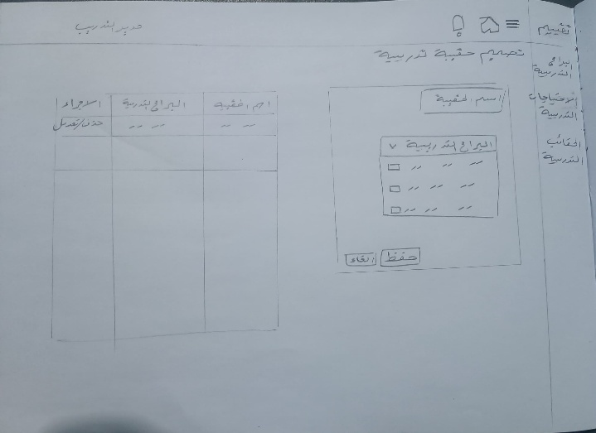 | 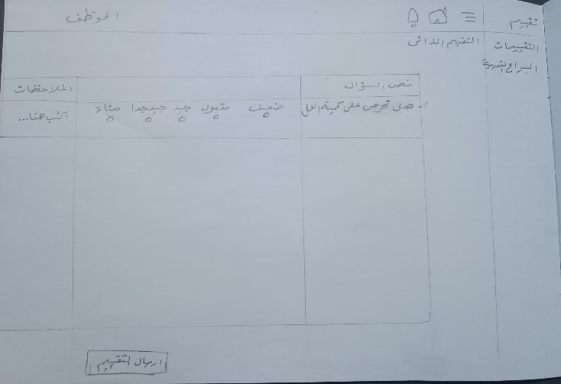
(أ): النموذج الأولي لواجهة تصميم حقيبة تدريبية | (ب): النموذج الأولي لواجهة التقييم الذاتي
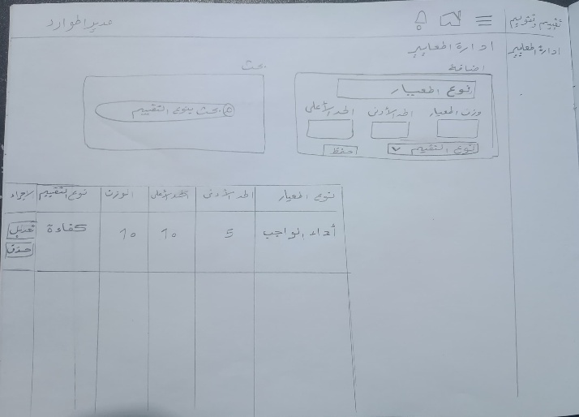 | 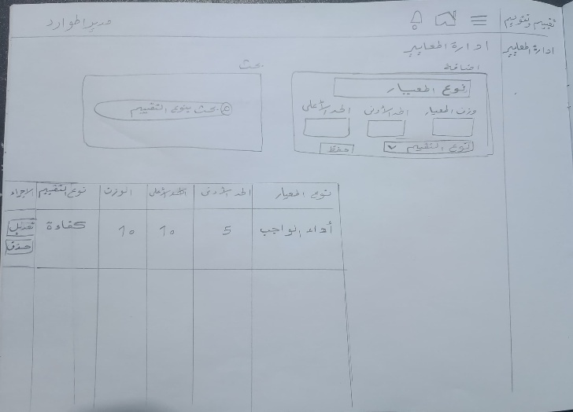
(ج): النموذج الأولي لواجهة ادارة المعايير | ( د): النموذج الأولي لواجهة مدير الموارد

الشكل (18.3): يوضح بعضا من النماذج الأولية لواجهات النظام المقترح.

الفصل الرابع: بناء النموذج الأولي
بنــاء النمـــوذج الأولـــي

1.4. تمهيد
في الطور البنائي للمنصة، يتم التركيز على التصميم، التنفيذ، والاختبار، حيث يتم إعداد نموذج تجريبي يمثل تصورا أوليا للنظام. يبدأ هذا الطور بتحليل نماذج المتطلبات الأساسية لضمان تنفيذ النظام بأقل مستوى من المخاطر، مع تسهيل إجراء التعديلات عند الحاجة. يتم بعد ذلك الانتقال إلى مرحلة التنفيذ، حيث تحول التصاميم المختلفة للمنصة الى شفرات برمجية، متبوعة بمرحلة اختبار دقيقة للتأكد من صحة الوظائف وجاهزيتها للاستخدام، مما يضمن استقرار النظام واستعداده للنشر

2.4. متطلبات النظام التشغيلية
لتنفيذ المنصة بشكل فعال، يتم التركيز على تحديد المتطلبات التشغيلية، حيث يمكن تقسيم المتطلبات التشغيلية للنظام إلى مكونين وهما:
- المتطلبات المادية
لا تحتاج المنصة إلى أجهزة ذات مواصفات عالية، حيث يمكن تشغيلها على أي جهاز كمبيوتر او هاتف ذكي يحتوي على مواصفات اعتيادية، بشرط توفر اتصال بالإنترنت.
- المتطلبات البرمجية
المنصة تعمل من خلال متصفح الانترنت، مما يجعلها متوافقة مع جميع الأجهزة وأنظمة التشغيل الحديثة التي تدعم متصفحات مثل Firefox, Chrome.

3.4. التنفيذ
مرحلة تنفيذ المنصة هي المرحلة النهائية، يتم فيها تحويل التصاميم إلى نظام فعلي عبر كتابة الكود البرمجي، واختبارها، وتوثيقها. تشمل هذه المرحلة تطوير واجهات المستخدم، إعداد البنية التحتية، وضمان توافق النظام مع المتصفحات المختلفة لتحقيق سهولة الاستخدام والأمان.

1.3.4. بناء قاعدة البيانات
تم تصميم قاعدة بيانات المنصة باستخدام MySQL لتلبية احتياجاتها التشغيلية، حيث تم تنظم البيانات في جداول واضحة تتضمن الاعمدة لتمثيل الخصائص والصفوف لتسجيل البيانات الفعلية. يركز التصميم على تحقيق التكامل والدقة في البيانات، مع ضمان سهولة إدارتها والوصول إليها. تمتاز قاعدة البيانات بمرونتها وقدرتها على التكيف مع توسع المنصة واحتياجاتها المستقبلية.

2.3.4. بناء عمليات النظام
خلال مرحلة التنفيذ يتم كتابة الكود البرمجي وتحويل تصاميم واجهات المنصة الى نظام حقيقي يلبي متطلبات الجودة، بما يشمل البساطة، الوضوح، سهولة الاستخدام، والسرعة في الأداء.
تم تنفيذ المنصة على بيئة تطوير Laravel التي تعمل على خوادم تدعم PHP وقواعد بيانات MySQL.
لضمان كفاءة العمل تم استخدام أجهزة ذات مواصفات جيدة، كما تم اختبار المنصة على متصفحات حديثة مثل Google Chrome لضمان التوافق والأداء الجيد عبر الأجهزة المختلفة مع التأكد من عملها بسلاسة على أجهزة سطح المكتب والهواتف الذكية.
- واجهات النظام
الواجهة الرئيسية النظام تظهر في الشكل (1.4). أما واجهة مدير النظام فهي موضحة في الشكل (2.4).

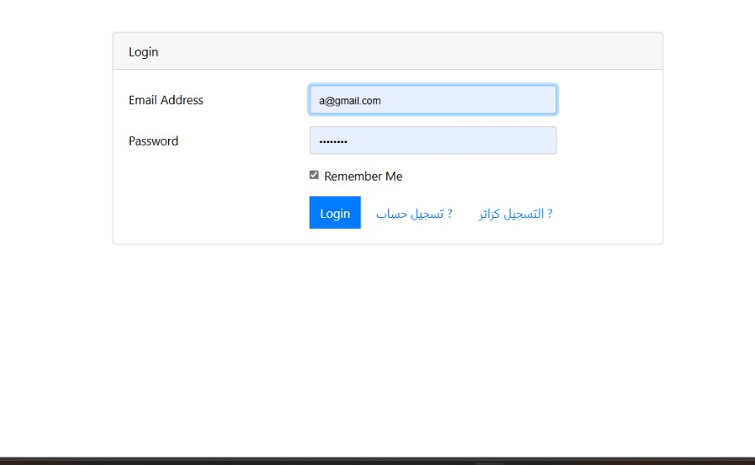

الشكل (1.4): يوضح الواجهة الرئيسية للنظام المقترح.

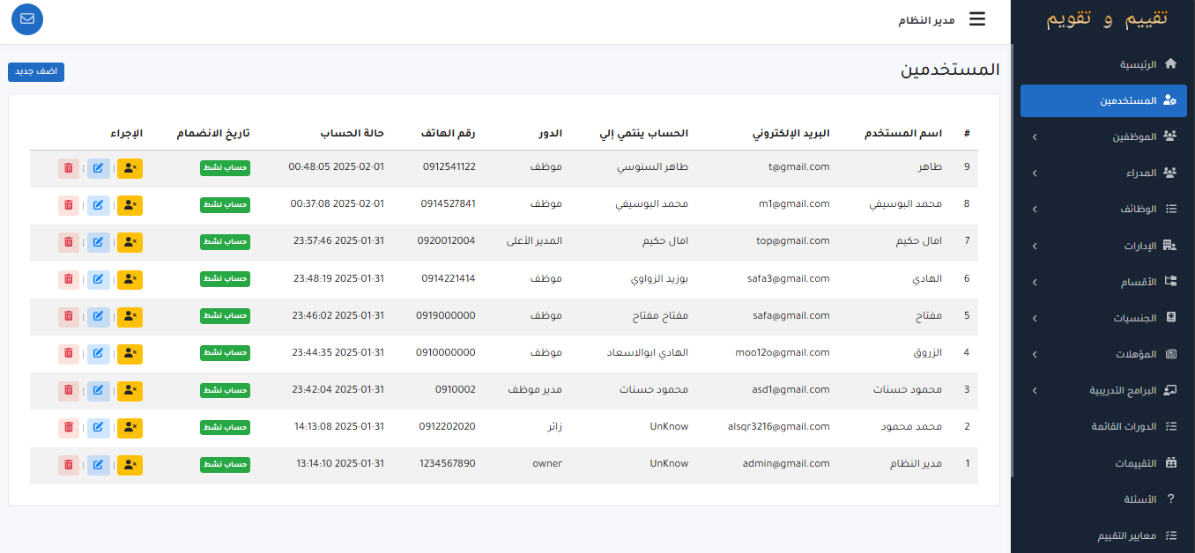

الشكل (2.4): يوضح واجهة المستخدمين (مدير النظام)

بعضا من واجهات النظام كما هي موضحة في الأشكال (3.4، 4.4، 5.4، 6.4 ،7.4) على التوالي.

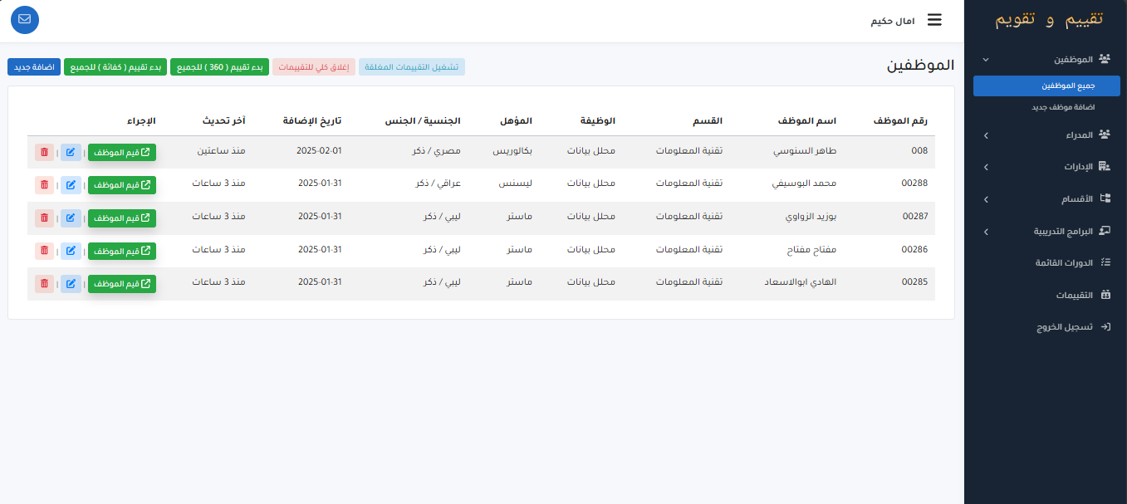

الشكل (3.4): واجهة قائمة الموظفين (المدير الاعلى)

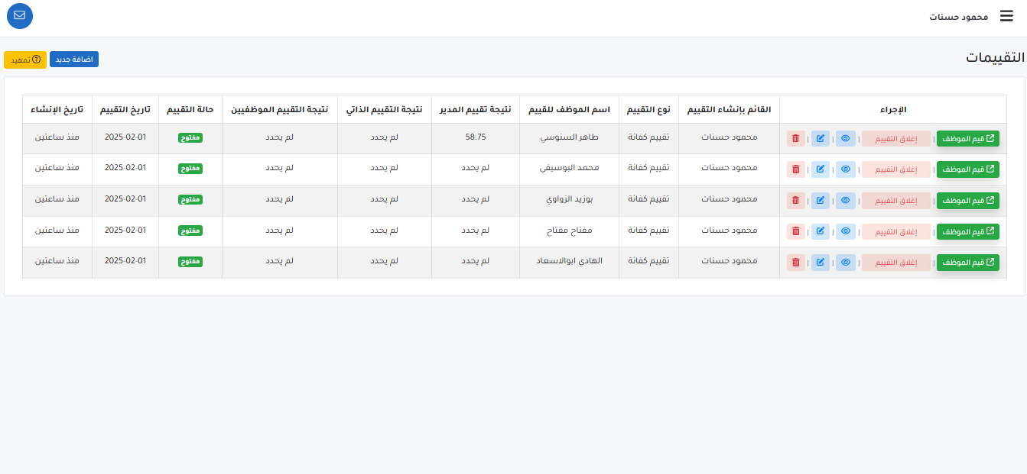

الشكل (4.4): واجهة التقييمات (مدير الموظف).

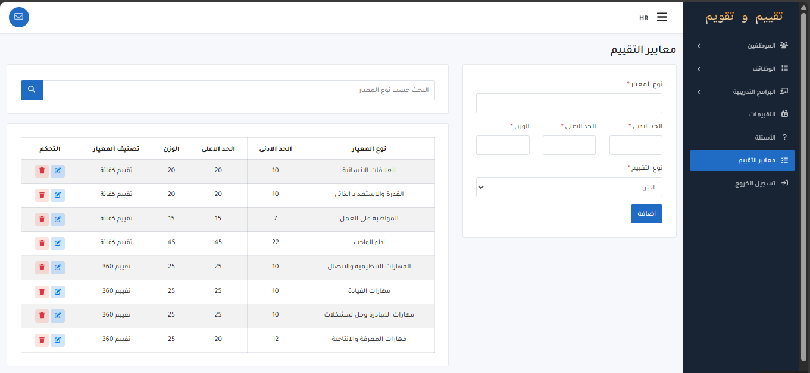

الشكل (5.4): يوضح واجهة معايير التقييم (مدير الموارد).

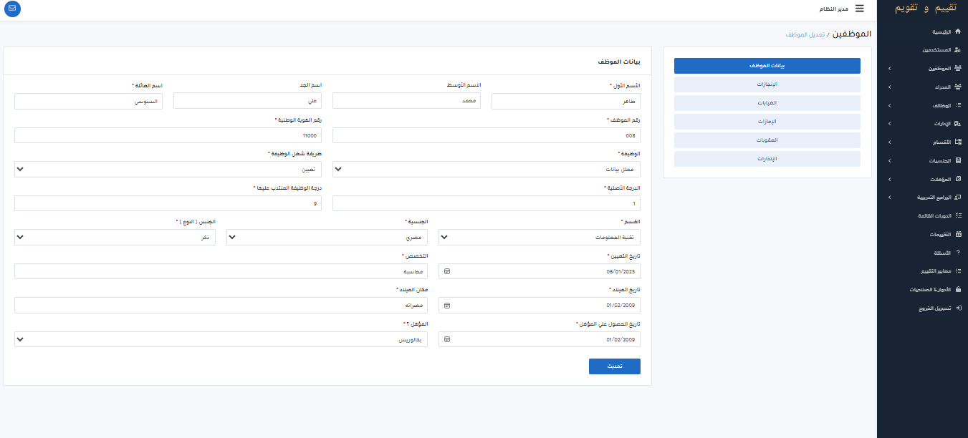

الشكل (6.4): يوضح واجهة تعديل بيانات موظف (مدير الموظف).
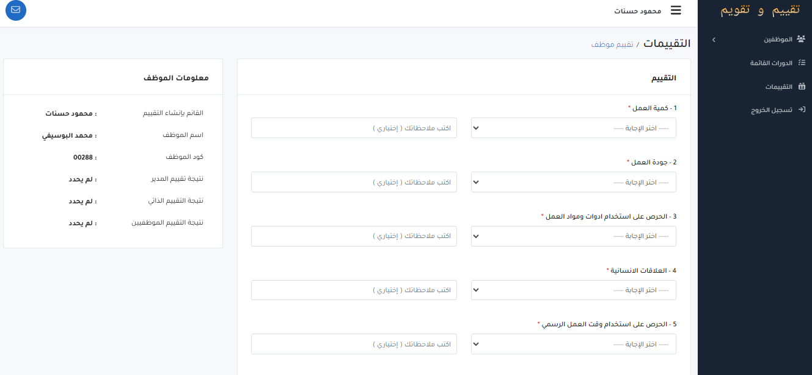

الشكل (7.4): يوضح واجهة تقييم موظف.

4.4. مخطط النشر
بعد بناء النظام يتم إعداد مخطط النشر (Deployment Diagram)، وهو نوع خاص من المخططات التي تصنف من ضمن فئة مخططات الإنشائية بلغة النمذجة الموحدة (UML)، بالإضافة إلى ذلك، فهي مفيدة في وصف الإطار الهيكلي للحل البرمجي[41]. في هذا البحث يتمثل الحل في موقع ويب. يوضح مخطط النشر في الشكل (8.4) الأجهزة والبرامج الضرورية. كما يوضح أيضا كيفية اتصال المكونات مع بعضها البعض لتشكيل النظام المقترح.

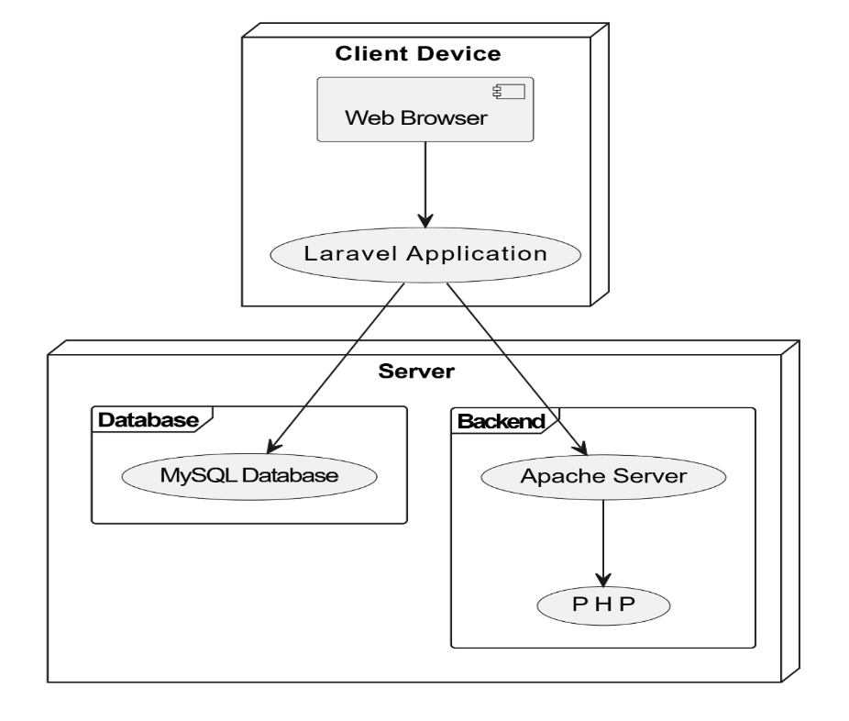

يوضح الشكل (8.4) مخطط النشر للنظام المقترح

الفصل الخامس: الاختبـــــار
الاختبـــــــــــــار

1.5. تمهيد
يتم في هذه المرحلة تقييم فعالية الحلول المقترحة والتأكد من توافقها مع احتياجات المستخدمين. تهدف هذه المرحلة إلى اختبار النظام المقترح في بيئة العمل التفاعلية وجمع الملاحظات حول أداء الوظائف المختلفة ومدى تحقيقه للأهداف المختلفة مما يسهم في تطوير نظام أكثر كفاءة واستجابة لاحتياجات المستفيدين.

2.5. الاختبار
اختبار البرمجيات هو عملية تقييم وظائف نظام برمجي بهدف التحقق من مدى توافق البرنامج المطور مع المتطلبات المحددة، وتحديد العيوب المحتملة لضمان انتاج منتج عالي الجودة. خلال هذه العملية، يتم اختبار النظام وتحديد العيوب وتقديم توصيات لإصلاحها، مما يقلل من العيوب التي تطرأ عند التنفيذ [26].
تعد مرحلة اختبار النظام المقترح هي المرحلة النهائية التي يتم فيها الاختبار. ويتم في مرحلة الاختبار، استخدام كلا من أنواع الاختبارات البرمجيات: اختبار الجزئي، اختبار التكامل، الاختبار الوظيفي، اختبار الاستخدام.

1.2.5 مستويات اختبار النظام
- اختبار الوحدة:
يتم إجراء اختبار الوحدة للتحقق مما إذا كانت الوحدات الفردية لشفرة المصدر تعمل بشكل صحيح. أي اختبار كل وحدة من التطبيق بشكل منفصل من قبل المطور في بيئة المطور. إنه اختبار يعرف على أنه اختبار الوحدة أو اختبار المكون.
في هذا البحث تم اختبار كل مكون على حدة بمعزل عن بقية مكونات النظام للتأكد من عمله على النحو المتوقع منه وذلك بعد إمداده بالبيانات اللازمة له.

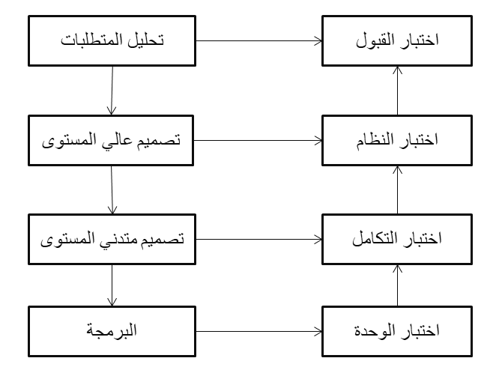

الشكل (1.5): مستويات اختبار النظام

- اختبار التكامل:
هو عملية اختبار الاتصال أو نقل البيانات بين زوج من الوحدات النمطية المختبرة. إنه اختبار السلسلة. وهي مقسمة إلى نهج من أعلى إلى أسفل، ونهج من أسفل إلى أعلى، ونهج الساندويتش (مزيج من أعلى إلى أسفل ومن أسفل إلى أعلى(.
بعد التأكد من اختبار كل مكونات النظام والتأكد من سلامة تصميمها يحب التأكد من أنها ستعمل معا بشكل صحيح وأنه لا يوجد تضارب بين بعضها البعض بحيث أن المعلومات المنتقلة بين هذه المكونات تصل للبيئة المتوقعة لها هذا هو الهدف من اختبار التكامل، ويتم الاختبار في نطاق البرنامج بشكل كامل باستخدام بيانات حقيقية للتأكد من صحة المخرجات.
- اختبار النظام (الاختبار الوظيفي) :
يعرف باختبار الصندوق الأسود، أو اختبار التطبيق المتكامل. للتأكد من أن البرنامج يعمل في جميع أنظمة الهدف المقصودة. تم اختبار النظام والتأكد من أنه يؤدي الوظيفة التي ينبغي عليه القيام بها والموضحة في متطلبات الاختبار الوظيفي للنظام، وذلك باختبار جميع العمليات (إضافة، عرض، تعديل، حذف) التي يقوم بها بعد تزويده بالبيانات. وقد تم في هذا المستوى استخدام نماذج اختبار البرمجيات، كما هو موضح في الجدول (1.5).
نموذج حالة الاختبار عبارة عن مستند يحتوي على قائمة منظمة لحالات الاختبار لسيناريوهات الاختبار المختلفة التي تتحقق مما إذا كان البرنامج يحتوي على الوظيفة المقصودة أم لا. حالة الاختبار هي مجموعة من الخطوات التي يتم تنفيذها لاختبار ميزة معينة لتطبيق ما.
وقد تختلف تنسيقات حالة الاختبار من نظام إلى أخر. ومع ذلك، فإن استخدام تنسيق حالة الاختبار القياسي لقياس حالات الاختبار هو إعداد طريقة عملية قياسية لإدارة اختبار النظام.
- اختبار القبول:
يعد اختبار قبول المستخدم أحد المراحل النهائية لدورة حياة تطوير البرامج، لضمان الصفات الفنية للمنتج، واكتشاف الأخطاء والأخطاء المنطقية. ويشمل اختبار القبول على أربعة أنواع من الاختبارات، وهي: (اختبار ألفا وبيتا، اختبار قبول العقد، اختبار قبول اللوائح، اختبار القبول التشغيلي). ويستخدم اختبار المرحلة التجريبية (بيتا)، عندما يكون المنتج شبه مكتمل، ويتم اختباره عن طريق مستخدمين نهائيين لتجميع ملاحظات وتغذية راجعة، وهو أسلوب فعال للحصول على نقد بناء وتنقيح التصميم وتطوير المنتج بشكل متكامل.
في هذا الجانب تم فقط الاقتصار على عرض المنصة على إدارة المكتبة، إدارة الموارد البشرية، ومركز التدريب لضمان توافقها مع احتياجاتهم. من خلال اختبار عمل الوظائف المختلفة في النظام، ومدى رضا المستخدمين والقبول العام عن النظام، عند اجراء اختبار قابلية الاستخدام.

الجدول (1.5): يوضح نموذج الاختبار الوظيفي النظام
م | اسم الوظيفة | تحقق القيود | الزمن المستغرق | عدد مرات الاختبار | عدد الحالات الصائبة | عدد النتائج الخاطئة | عدد رسائل الأخطاء
1 | تسجيل الدخول | يجب أن يقوم المستخدم بإدخال اسم مستخدم وكلمة مرور صحيحين | 1.83 | 6 | 6 | 0 | 0
2 | إضافة موظف جديد | يجب أن يسمح النظام بإضافة موظف جديد وتعبئة بياناته بنجاح | 0.90 | 6 | 6 | 0 | 0
5 | تحديث بيانات موظف | يجب أن يقوم النظام بإنشاء تقرير تحليل مخبري دقيق وشامل | 0.90 | 6 | 6 | 0 | 0
6 | تحديث الصلاحيات | يجب أن يسمح النظام لمدير النظام من تحديث الصلاحيات حسب المستخدم | 4.11 | 10 | 10 | 0 | 0
7 | عرض الموظفين | يجب أن يقوم النظام بعرض سجل المريض بشكل صحيح وشامل | 1.1 | 10 | 10 | 0 | 0
8 | عرض البرامج التدريبية | يجب ان يقوم النظام بعرض جميع البرامج التدريبية المتاحة | 1.5 | 8 | 8 | 0 | 0
9 | انشاء حساب موظف | يجب ان يسمح النظام بإنشاء حساب جديد مع بيانات كاملة | 3.55 | 10 | 8 | 2 | 2
10 | إضافة برامج تدريبية | يجب ان يسمح النظام بإضافة برامج تدريبية وتحديد تفاصيلها | 1.13 | 10 | 9 | 1 | 1
11 | إضافة مدير | يجب ان يسمح النظام بإضافة مدير جديد مع تحديد الادارة | 1.48 | 10 | 10 | 0 | 0
12 | قبول موظف في برنامج | يجب ان يسمح النظام بقبول موظف في برنامج تدريبي | 2.0 | 10 | 10 | 0 | 0
13 | إضافة احتياج تدريبي | يجب ان يسمح النظام بإضافة احتياج تدريبي جديد | 1.2 | 15 | 14 | 1 | 1
14 | تقييم زميل | يجب ان يسمح النظام للموظفين بتقييم يعضهم البعض | 1.7 | 9 | 9 | 0 | 0
15 | بدأ تقييم جديد | يجب ان يسمح النظام ببدء تقييم جديد للموظفين | 1.48 | 15 | 15 | 0 | 0
16 | تقييم موظف | يجب ان يسمح النظام للمدير بتقييم الموظف | 1.5 | 8 | 7 | 1 | 0
اجمالي حالات الاختبار |  | - | - | 133 | 128 | 5 | 4
معدل الاختبار |  | - | - | - | 96.24% | - | -

2.2.5 اختبار قابلية الاستخدام
اختبار قابلية الاستخدام هو نهج مراقبة، ويعتبر جزء من إجراء تجربة المستخدم. ويعتبر هذا الاختبار كطريقة تستخدم لتقييم مدى سهولة استخدام موقع الويب. يتم إجراء الاختبارات مع مستخدمين حقيقيين (المستخدم النهائي) لقياس مدى "قابلية" أو "سهولة" استخدام موقع الويب ومدى سهولة وصول المستخدمين إلى أهدافهم؛ وبالتالي تحديد مشاكل غير متوقعة في النظام. واكتشاف المشاكل في تصميم النظام، واكتشاف الفرص المتاحة لتحسين التصميم، بالإضافة إلى معرفة سلوك وتفضيلات المستخدم المستهدف مع النظام[42].
وهناك نوعين لاختبار قابلية الاستخدام:
- اختبار قابلية الاستخدام خاضع للإشراف (Moderated Usability Testing)
- اختبار قابلية الاستخدام غير خاضع للإشراف (Unmoderated Usability Testing)
اختبار قابلية الاستخدام غير خاضع للإشراف، هو الذي يستطيع المستخدم المشارك أن يستكمله بمفرده دون مراقبة. أما اختبار قابلية الاستخدام الخاضع للإشراف، فهو الاختبار الذي يتطلب حضور مشرف ومستخدمين مشاركين لأداء الاختبار في مكان واحد، وذلك لتزويدهم بالإرشادات اللازمة لأدائه أو للرد وتوضيح أي عقبات قد تواجههم أثناء إكمال المهمة[42].
قد تم اجراء اختبار قابلية الاستخدام خاضع للإشراف للنظام المقترح للتأكد من أدائه لجميع المتطلبات الوظيفية لاستخدامه من قبل عدد من مستخدمي النظام. وأوضحت حالات الاختبار سهولة استخدام النظام ولا توجد به أي تعقيدات، وأظهرت نتائج الاستخدام أن:
- مدير الموارد البشرية: اشاد بسهولة استخدام النظام وملائمته للأنظمة الحالية، كما أكد على اهمية ميزة تحديث المعايير وتحديد الحدود، حيث تتيح تخصيص الاوزان وفقا لأهمية كل عنصر في متطلبات العمل مما يعزز دقة التقييم.
- امين المكتبة: اعتبر النظام خطوة ايجابية في تحسين عملية التقييم، واشاد بتصميم الواجهات وسهولة التفاعل معها، لكنه اوصى بزيادة استخدام الالوان في الواجهة كتفضيل شخصي، ولم تكن هناك ملاحظات اخرى جوهرية.
- مدير التدريب: أفاد مدير التدريب بأن النظام يعمل بكفاءة ويساهم في تحسين عملية التنسيق بين الادارات، كما أوضح ان تطوير النظام يعزز من دقة تحديد الاحتياجات التدريبية بشكل تلقائي وذلك من خلال توظيف خوارزميات الذكاء الاصطناعي للاستفادة من البيانات المتاحة من عملية التقييم 360 وتحليلها بفاعلية أكبر، مما يسهم في تحسين عملية التخطيط الاستراتيجي للتدريب داخل المؤسسة.

الفصل السادس: خلاصــــــــة البحـــــــــــث

خلاصــــــة البحــث

1.6. تمهيد
تناولت هذه الدراسة تطوير منصة الكترونية لإدارة عمليات تقييم الاداء الوظيفي في جامعة سبها، استخدمت المكتبة المركزية بالجامعة كدراسة حالة. هدفت المنصة إلى معالجة المشكلات التي تواجه النظام التقليدي، مثل بطء الاجراءات، وضعف الشفافية وعدم وجود ربط فعال بين التقييم والتدريب. تم اعتماد منهجية التفكير التصميمي لضمان تطوير نظام يلبي احتياجات المستخدمين.

2.6. النتائج والمناقشة
أظهرت نتائج البحث تحقيق الاهداف التي سعت إليها الدراسة، حيث ساهمت المنصة الإلكترونية في تحسين دقة وشفافية التقييمات عبر تزويد المنصة بإمكانية تطبيق نموذج تقييم 360 درجة، مما أتاح اشراك أكثر من طرف في التقييم، وقلل من التحيز المرتبط بالتقييم الفردي.
كما يساهم إجراء عمليات تقييم الأداء الكترونيا من تقليل الوقت والجهد الإداري، حيث يمكن إجراء عملية التقييم خلال ساعات أو أيام محدودة، وتتم أرشفة تقارير التقييم والوصول لها ومتابعتها من الجهات المختصة بمتابعة التقييم في نفس لحظة انتهاء التقييمات؛ مما يعمل على التعزيز من كفاءة التنسيق بين الادارات المختلفة داخل المؤسسة.
كذلك يوفر النظام إمكانية إضافة وتطبيق أساليب أخرى أو مستحدثة في جانب أعمال تقييم الأداء الوظيفي بالمؤسسات.
علاوة على ذلك، يمكّن النظام الادارة من تحليل الاداء وربطه مباشرة بالاحتياجات التدريبية، مما يسمح بتوجيه الموظفين إلى برامج تدريبية أكثر فاعلية تتماشى مع نقاط الضعف المحددة من خلال التقييمات.
وبالرغم من هذه التحسينات، واجه البحث عدة تحديات، أبرزها حساسية موضوع التقييم، حيث تستلزم عملية التقييم مستوى عال من الشفافية والعدالة لضمان قبولها من قبل الموظفين والادارات. كما أن مقاومة التغيير من بعض المستخدمين شكلت تحديا نظرا لاعتيادهم على الانظمة التقليدية، مما يتطلب جهودا إضافية في توعيتهم وتهيئتهم لاستخدام النظام الجديد.
ورغم مساهمة النظام في تقليل التحيز إلا أنه لا يزال هناك احتمال لوجود تأثيرات شخصية، مما يستدعي دمج تقنيات الذكاء الاصطناعي مستقبلا لاكتشاف وتحليل انماط التقييم وتقليل الانحياز غير الموضوعي.

3.6. الاستنتاجات
استنادا إلى نتائج البحث، تم استخلاص عدة استنتاجات رئيسية، من أبرزها:
- أهمية تعزيز دقة التقييمات من خلال تطبيق التقييم 360.
- تحسين كفاءة العمل الاداري عبر تقليل الزمن المستغرق في التقييمات الورقية والتنسيق بين الادارات.
- ايجاد ارتباط مباشر بين التقييم والتدريب مما يساهم في تطوير قدرات الموظفين بناء على بيانات دقيقة.
- وجود تحديات في تقبل التغيير من قبل بعض المستخدمين مما يستلزم استراتيجيات تدريبية أكثر فعالية.

4.6. التوصيات
بناء على هذه الاستنتاجات، يوصى بالاتي:
- اشراك الزائر(العميل) بشكل اوسع في عملية التقييم لتحقيق استفادة أكبر من نموذج 360.
- توفير تقارير تحليلية تفصيلية أكثر لدعم عمليات اتخاذ القرار وتحسين عملية تتبع الاداء الوظيفي.
- دمج تقنيات الذكاء الاصطناعي في التحليل التلقائي للبيانات، مما يساعد في تقليل التحيز وتحسين دقة التقييمات، كما يساعد في التنبؤ بالاحتياجات التدريبية.

5.6. آفاق التطوير
لتطوير التطبيق وإضافة الإمكانيات التالية نوصي بالآتي:
- توسيع نطاق المنصة ليشمل إدارات أخرى داخل الجامعة، ومن ثم تبني النظام على مستوى المؤسسات بين الادارات المختلفة.
- تعزيز تكامل المنصة مع انظمة الموارد البشرية والادارية، لضمان تدفق سلس للبيانات بين الادارات المختلفة.
- ادراج خوارزميات متقدمة لتحليل الأداء، مثل التنبؤ بالأداء بناء على بيانات التقييم السابقة لاتخاذ خطط استراتيجية.
- تطوير أدوات تفاعلية مثل الاشعارات الذكية والتنبيهات التلقائية، لضمان متابعة مستمرة لنتائج التقييمات والتدريبات المطلوبة.

المراجــــــــــــــــــــــــــــــــــــع
References

أولا: المراجع العربية:
[1] ع. ب. عيشي، "دور تقييم أداء العاملين في تحديد احتياجات التدريب"، رسالة ماجستير، جامعة محمد بوضياف، الجزائر، 2005.
[2] د. عبدالمجيد حسين. "لغة وصف البرمجيات الموحدة ."UML2015.

ثانيا: المراجع الأجنبية:
[3] Center for Homeland, "Introduction To Design Thinking(Version1)", Argonnen, National Laboratory, 2017.
[4] MKWI. (2018). Data driven X – Turning Data into Value. Leuphana Universität Lüneburg, Germany.
[5] P. I. Chhabra, “Performance Appraisal System: New Horizons,” International Journal of Managerial Studies and Research (IJMSR), vol. 9, no. 10, pp. 13-17, Oct. 2021, doi: 10.20431/2349-0349.0910003.
[6] S. Maryana, E. Kurnia, and A. Ruyani, "Web-based application on employee performance assessment using exponential comparison method," IOP Conference Series: Materials Science and Engineering, vol. 166, 2017, doi: 10.1088/1757-899X/166/1/012019.
[7] S. T. Akinyele, "Performance Appraisal Systems in Private Universities in Nigeria: A Study of Crawford University," Educational Research, vol. 1, no. 8, pp. 293-303, Sep. 2010.
[8] L. E. Daoanis, "Performance Appraisal System: It’s Implication to Employee Performance," International Journal of Economics and Management Sciences, vol. 2, no. 3, pp. 55-62, 2012.
[9] K. Karunakaran, N. Shanmugasundaram, E. N. Ganesh, and S. Pradeep Kumar, "Implementation of Performance Evaluation of Employees through Online System," International Journal of Management, Technology and Engineering, vol. 8, no. 12, pp. 5482-5487, Dec. 2018.
[10] Y. N. K. Munasinghe, "Using Web Services, Develop an Application Framework for Employee Performance Evaluation & Recognition," M.S. thesis, University of Colombo, 2019.
[11] C. C. Escolar-Jimenez, K. Matsuzaki, and R. C. Gustilo, "A Neural-Fuzzy Network Approach to Employee Performance Evaluation," International Journal of Advanced Trends in Computer Science and Engineering, vol. 8, no. 3, pp. 573-581, June 2019, doi: 10.30534/ijatcse/2019/37832019.
[12] R. Wahyuni and Y. Irawan, “Web-Based Employee Performance Assessment System in PT. Wifiku Indonesia,” Journal of Applied Engineering and Technological Science, vol. 1, no. 2, pp. 60-69, 2020.
[13] S. Swetha and K. Prashanthi, “A Study on Performance Appraisal System,” Journal of Emerging Technologies and Innovative Research, vol. 7, no. 8, pp. 151-156, 2020.
[14] A. Alrashedi, “Artificial Intelligence Based System for Human Resources Appraisal,” PhD thesis, Brunel University London, Aug. 2021.
[15] P. R. Padhaya, L. Bhattarai, L. N. Acharya, and S. Adhikari, “Performance Appraisal System and Effectiveness of Universities in Nepal,” International Journal of Advanced Research in Innovative Ideas in Education, vol. 7, no. 2, pp. 43-47, 2021.
[16] P. Ranjetha, S. Dharani, and P. K. Sowndhariya, “Online Employee Performance Management System,” International Journal of Health Sciences, vol. 6, no. S2, pp. 12797–12814, 2022.
[17] M. R. Fadhilah, T. V. Yastica, and H. Gunawan, "Design of a Service and Role-Based Performance Assessment System to Support Employee Performance Assessment," IT Journal Research and Development, vol. 7, no. 1, pp. 56-64, Aug. 2022.
[18] T. Saraswathi, M. Karthikeyan, C. Balakrishnan, T. Nithya, B. Maheswari, and S. Subramanian, "Artificial Intelligence in Human Resource Management: Advancements, Implications and Future Prospects," International Journal on Recent and Innovation Trends in Computing and Communication, vol. 11, no. 11s, pp. 266-280, Oct. 2023, doi: 10.17762/ijritcc.v11i11s.8099.
[19] E. J. Chukwuka and K. E. Dibie, "Strategic Role of Artificial Intelligence (AI) on Human Resource Management (HR) Employee Performance Evaluation Function," International Journal of Entrepreneurship and Business Innovation, vol. 7, no. 2, pp. 269-282, 2024, doi: 10.52589/IJEBI-HET5STYK.
[20] Z. Nayem and Md. A. Uddin, "Unbiased Employee Performance Evaluation Using Machine Learning," Journal of Open Innovation: Technology, Market, and Complexity, vol. 10, no. 100243, Feb. 2024.
[21] F. Alahmari and M. Anandhavalli, "Using Design Thinking in Information System Development: A Survey," Proceedings of the Multikonferenz Wirtschaftsinformatik (MKWI), King Khalid University, Abha, Saudi Arabia, 2018, pp. 1-16.
[22] A. C. Gemino and D. Parker, "Use Case Diagrams in Support of Use Case Modeling: Deriving Understanding from the Picture," Journal of Database Management, vol. 20, no. 1, pp. 1-24, 2009.
[23] E. R. Tufte, The Visual Display of Quantitative Information, 2nd ed., Cheshire, CT: Graphics Press, 2001.
[24] G. Booch, J. Rumbaugh, and I. Jacobson, The Unified Modeling Language User Guide, 2nd ed., Pearson Education, 2005.
[25] G. Booch, J. Rumbaugh, and I. Jacobson, The Unified Modeling Language User Guide, 2nd ed., Boston, MA: Addison-Wesley, 2005.
[26]Graham, D., Van Veenendaal, E., Evans, I., & Black, R. (2008). Foundations of software testing: ISTQB certification. Cengage Learning EMEA.

ثالثا: المواقع الإلكترونية:
[27] What is UML Sequence Diagram and How to Make It, MindOnMap. [Online]. Available: https://www.mindonmap.com/ar/blog/what-is-uml-sequence-diagram/. [Accessed: 15-Nov-2024].
[28] د. يحيى سعد، "منهجية وإجراءات البحث العلمي: دليل شامل للطلاب والباحثين"، شركة دراسة، 19 أكتوبر 2021. متاح على https://drasah.com/Description.aspx?id=462]
[29] تعرف على إطار عمل تطوير الويب الشهير لارافيل"Laravel" ، أكاديمية حسوب, 2023. [Online]. Available: https://academy.hsoub.com/programming/php/laravel/-laravel-r2093/. [Accessed: 01-Feb-2025].
30] T. Berners-Lee and D. Connolly, "Hypertext Markup Language (HTML)," Internet Engineering Task Force, 1993. [Online]. Available: https://www.ietf.org/rfc/rfc1866.txt.
[31] B. Bos, H. W. Lie, C. Lilley, and I. Jacobs, "Cascading Style Sheets, level 2 (CSS2) Specification," World Wide Web Consortium (W3C), 1998. [Online]. Available: https://www.w3.org/TR/1998/REC-CSS2-19980512/.
[32] M. Otto and J. Thornton, "Bootstrap," 2011. [Online]. Available: https://getbootstrap.com/.
[33] B. Eich, "JavaScript," 1995. [Online]. Available: https://developer.mozilla.org/en-US/docs/Web/JavaScript.
[34] J. Resig, "jQuery: A New Approach to JavaScript," 2006. [Online]. Available: https://jquery.com/.
[35] R. Lerdorf, "PHP: Hypertext Preprocessor," 1995. [Online]. Available: https://www.php.net/.
[36] T. Otwell, "Laravel: The PHP Framework for Web Artisans," 2011. [Online]. Available: https://laravel.com/.
[37] C. Urata, "Livewire: Dynamic Interfaces for Laravel," 2019. [Online]. Available: https://laravel-livewire.com/.
[38] Oracle Corporation, "MySQL Database," 2020. [Online]. Available: https://www.mysql.com/.
[39] The Apache Software Foundation, "Apache HTTP Server," 1995. [Online]. Available: https://httpd.apache.org/.
[40] https://deseng.ryerson>ca/ dokuwiki/design:requirement-list. [Accessed:01/11/2024].
[41] جامعة سبها: (الإدارة العامة للمكتبات والمطبوعات: https://sebhau.edu.ly/administration-for-libraries/. مكتب تنمية الموارد البشرية: https://sebhau.edu.ly/human-resources-development-office/. مركز التدريب والتطوير: https://sebhau.edu.ly/tr/index.php ). [Accessed: 15-Nov-2024]
[42] مدخل إلى اختبارات قابلية الاستخدام. متاح [https://uxwritingar.com/web-usability/17503]. تاريخ الوصول [01/022025/].
[43] نظام الجامعة السعودية الإلكتروني. Saudi Electronic University, "نماذج تقييم الأداء الوظيفي," [Online]. Available: https://seu.edu.sa/hr/ar/forms/evaloforms/. [Accessed: Jan. 26, 2025].
[44] نظام جامعة طيبة الإلكتروني. Taibah University, "وصف خدمة تقييم الأداء الوظيفي," [Online]. Available: https://www.taibahu.edu.sa/Pages/AR/Service/ServiceDescription.aspx?ID=133. [Accessed: Jan. 26, 2025].
[45] منصة كورديس. Cordis, "نظام تقييم الأداء الوظيفي," [Online]. Available: https://www.cordis.us/saudi-arabia/ar/نظام-تقييم-الأداء-الوظيفي/. [Accessed: Jan. 26, 2025].
[46] نظام تقييم الموظفين 360 Excel. YouTube, "360 Degree Performance Appraisal System," [Online Video]. Available: ‎https://youtu.be/DXso1SdfbMM?si=4AlEaiZocge1ULdz. ‎[Accessed: Jan. 26, 2025]
[47] منصة تقييم Odoo. Odoo, "Performance Appraisal System," [Online]. Available: https://www.odoo.com/ar/app/appraisals. [Accessed: Jan. 26, 2025].
[48] منصة جسر. Jisr, "تقييم الأداء الوظيفي," [Online]. Available: https://www.jisr.net/ar/evaluate-performance. [Accessed: Jan. 26, 2025]

الـمــــلاحـــــــــــــــــــــــــــق
Appendixes

الـملحـــــــق ( أ )

نموذج أسئلة المقابلة الشخصية

الفئة ( المسؤولين ) / مسؤول إدارة الموارد البشرية

س1/ ما هي الأدوات أو الأنظمة التي تستخدمونها حاليًا في تقييم أداء الموظفين؟؟
س2/ ما هي المعايير التي تعتمدونها في تقييم الأداء؟
س3/ ما هي الصعوبات أو التحديات التي توجهونها في عملية التقييم الحالية؟
س4/ كيف يتم تحديد الاحتياجات التدريبية للموظفين بعد التقييم؟
س5/ كيف يمكن تحسين عملية ربط تقييم الأداء بتحديد الاحتياجات التدريبية؟
س6/ كيف يتم تخطيط وتنظيم عملية التقييم من البداية إلى النهاية؟
س7/ ما هو الإطار الزمني الذي تتبعونه لإجراء تقييمات الأداء؟ هل يتم بشكل دوري أم على مراحل معينة؟
س8/ من المسؤول عن تنفيذ التقييم؟ هل يتم ذلك من قبل قسم الموارد البشرية فقط، أم تشارك فيه الأقسام الأكاديمية والإدارية؟
س9/ هل يتم استخدام مقاييس كمية (مثل الأرقام والإحصاءات) أو نوعية (مثل التقييم الشخصي أو التغذية الراجعة) أو مزيج من الاثنين؟
س10/ ما مدى مشاركة الموظفين في عملية التقييم؟ هل يُتاح لهم تقديم مدخلات أو ملاحظات حول أدائهم؟
س11/ ما هي العقبات الرئيسية التي تواجهكم في النظام الحالي لتقييم الأداء؟
س12/ كيف يتم تخطيط وتنظيم عملية التقييم من البداية إلى النهاية؟

الـملحـــــــق ( ب )

نموذج أسئلة المقابلة الشخصية

الفئة ( المسؤولين ) / مسؤول إدارة المكتبة

س/ كيف يتم تقييم الموظفين في إدارتك؟
س/ هل الموظفون على دراية بنموذج التقييم؟
س/ كيف يتم بناء نموذج التقييم؟
س/ كيف تتعامل الإدارة مع الموظفين ذوي الأداء الضعيف؟
س/ هل يؤثر التقييم على الترقيات والمكافآت؟
س/ ما هي آلية تحديد الاحتياجات التدريبية بناءً على التقييم؟
س/ هل يتم توفير دورات تدريبية دورية للموظفين؟
س/ هل يمكن للموظف حضور دورات تدريبية بعد غيابه عنها بسبب ظروف خاصة؟
س/ هل هناك مراجعة للتقييمات لضمان الشفافية؟
س/ هل النظام الحالي للتقييم يعتمد على التكنولوجيا؟
س/ هل الموظفون مؤهلون لاستخدام النظام الإلكتروني الجديد؟
س/ كيف يتم تقييم الموظف في الجانب الشخصي؟
س/ هل هناك مراجعة لتقييمات السنوات السابقة؟
س/ هل الدورات التدريبية تُمنح بناءً على طلب الموظف أم بناءً على توصية الإدارة؟
س/ كيف يتم تحديد درجة كفاءة الموظف في نهاية العام؟

الـملحـــــــق ( ج )

نموذج أسئلة المقابلة الشخصية + أبرز الاجابات عليها

الفئة ( الموظفين ) / موظفي المكتبة المركزية

س/ هل يتم احتساب الدورات التدريبية السابقة في التقييم؟
ج/ نعم، يتم تسجيل الدورات التي حضرها الموظف مسبقًا كجزء من بياناته، لكن لا تؤثر جميعها بشكل مباشر على النتيجة النهائية للتقييم.
س/ ما هي فائدة التقييم بالنسبة للموظف؟
ج/ يساعد التقييم الموظف على معرفة نقاط قوته وضعفه، تحسين أدائه، وزيادة فرصه للترقية أو الحصول على مكافآت.
س/ هل سبق وان تحصلتم على دورات لتحسين مهارات معينة وأنتم لديكم هذه المهارات؟
ج/ نعم
س/ كيف يتم قياس أدائك الوظيفي؟
ج/ يتم قياس الأداء بناءً على الالتزام بالمواعيد، جودة العمل، والتواصل مع الزملاء.
س/ كيف يتم التعامل مع اعتراضاتك على نتائج التقييم؟
ج/ لا توجد آلية رسمية للتعامل مع الاعتراضات.
س/ هل ترى أن التقييم يعكس أداءك الحقيقي؟
ج/ أحيانًا يعكس الأداء الحقيقي، لكن هناك عوامل خارجية قد تؤثر على النتيجة.
س/ هل يتم إشراك زملائك أو رؤساء آخرين في عملية تقييمك؟
ج/ لا، التقييم يعتمد بشكل أساسي على رأي المدير المباشر.
س/ هل لديك فرصة للاطلاع على تقارير تقييم الزملاء؟
ج/ لا، التقارير تظل سرية ولا يتم مشاركتها مع الموظفين.
س/ هل تشعر بالتحفيز بعد عملية التقييم؟
ج/ أحيانًا، لكن التقييم قد يكون محبطًا إذا لم يكن عادلًا أو شفافًا.
س/ هل لديك ملاحظات حول الطريقة التي يتم بها التقييم؟
ج/ نعم، أعتقد أنه من الضروري أن تكون هناك شفافية أكبر وإشراك الموظفين في العملية.

الـملحـــــــق ( د )

نموذج التقييم 360 درجة

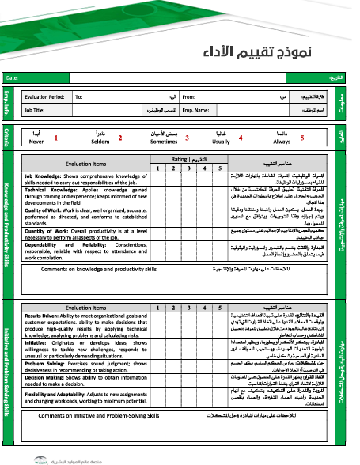

الـملحـــــــق ( ه )

نموذج تقرير الكفاءة

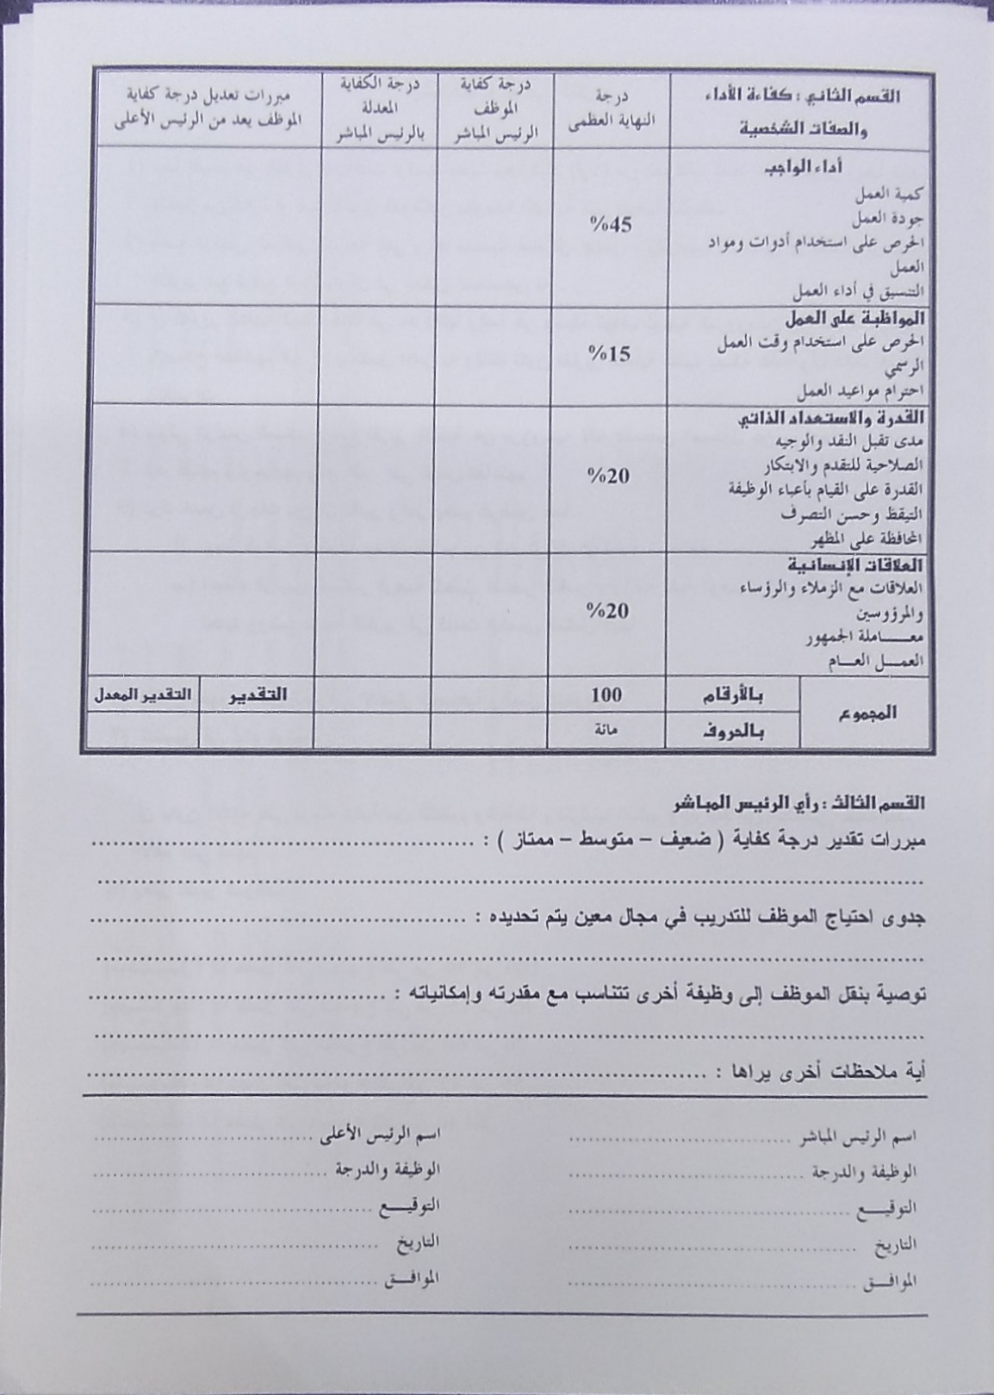
الـملحـــــــق ( و )

نموذج تقييم 360 منصة بروسلين

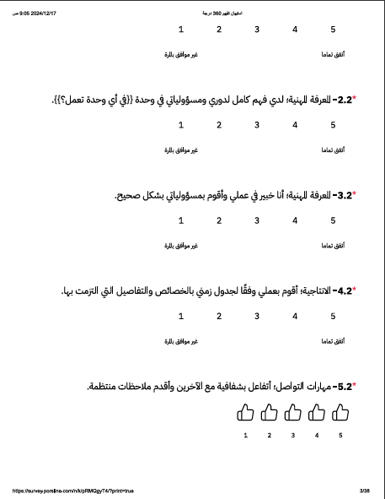

الـملحـــــــق ( ز )

نموذج متعلق ببعض القرارات والقوانين
ما يتعلق بنص القرارات والقوانين من مذكرة قانون علاقات العمل ليبيا (الملاك الوظيفي).
اللائحة التنفيذية لقانون علاقات العمل -- المادة ( 113 )
تنص المادة 113 من اللائحة التنفيذية لقانون علاقات العمل على جزء من أحكام تقرير الكفاءة السنوية وتقييم الأداء، ومن بين هذه الاحكام:
اختصاص الرئيس المباشر في التقييم
صلاحية الرئيس الأعلى في تعديل نتيجة التقييم،
فمن هو الرئيس الأعلى المقصود هنا ومن هو الرئيس المباشر المعني بالتقييم؟
أجابت المادة 1 من اللائحة على هذا السؤال ووضحت المقصود بكليهما،
(فالرئيس المباشر: هو مدير المكتب أو رئيس القسم أو الوحدة وكل موظف يخضع لإشرافه المباشر عدد من الموظفين.
الرئيس الأعلى: الذي يعلو مباشرة الرئيس المباشر للموظف سواء كان هو الأمين أم الكاتب العام أم رئيس المصلحة أم مدير الإدارة أو من له صلاحياته.(
ويقصد بالرئيس المباشر عند اعداد التقرير هو الرئيس القائم بالعمل فعلا وقت اعداد التقرير، بغض النظر عن طول المدة أو قصرها التي قضاها في وظيفته.
----------------------------------------------------------------
فتوى إدارة القانون بشأن إخطار الموظف بنتيجة تقرير الكفاءة السنوي والتظلم منه وفقاً للمادة 119 من اللائحة التنفيذية لقانون علاقات العمل
- التصنيف: علاقات العمل
- الجهة: مركز البحوث الصناعية
- التاريخ: 4 نوفمبر 2020
- الإشاري: 67/6/2
تناقش هذه الفتوى مدى وجوب إخطار الموظف بنتيجة تقرير الكفاءة السنوي إذا كان بدرجة جيد، متوسط، أو ضعيف، وفقاً للمادة 119 من اللائحة التنفيذية لقانون علاقات العمل رقم 12 لسنة 2010م. كما توضح الفتوى حقوق الموظف في التظلم من التقرير إذا كان يؤثر سلباً على مركزه القانوني، مؤكدة على ضرورة إخطار الموظف كتابياً بالتقرير خلال خمسة عشر يوماً من تاريخ اعتماده، ومنحه الحق في التظلم ضمن المدة المحددة قانوناً.

